**Doğru Beslenmede**

**Meyve ve Sebzelerin Faydaları**

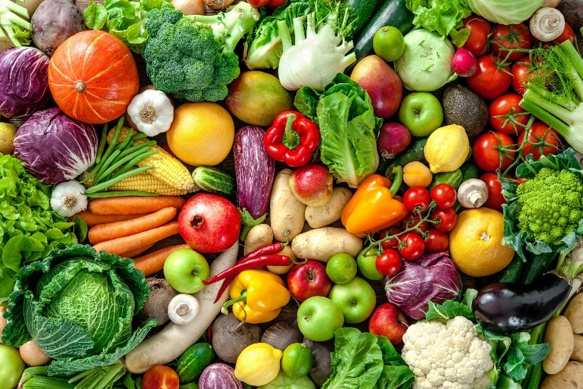

Ali Özdemir

**Acıkulak**

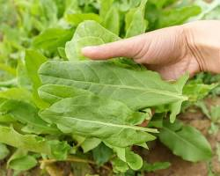

Geleneksel tıpta sıkça kullanılan bir bitkidir. Bu bitki, yüzyıllardır çeşitli rahatsızlıkların tedavisinde kullanılmaktadır.

Bunlar:

Sindirim sistemi rahatsızlıkları: Hazımsızlık, şişkinlik gibi sorunlarda

Solunum yolu enfeksiyonları: Öksürük, soğuk algınlığı gibi durumlarda

Romatizmal ağrılar: Eklem ağrıları ve benzeri şikayetlerde

Cilt sorunları: Egzama, sedef gibi cilt hastalıklarında

Böcek ısırıkları: Kaşıntı ve kızarıklık gibi durumlarda kullanılmıştır.

Araştırmalar, bitkideki bazı bileşenlerin antioksidan, anti-inflamatuar ve antibakteriyel özelliklere sahip olduğunu göstermektedir.

Acı kulak gibi bitkisel ürünler, ilaçlarla etkileşime girebilir veya alerjik reaksiyonlara neden olabilir.

**Ahududu**

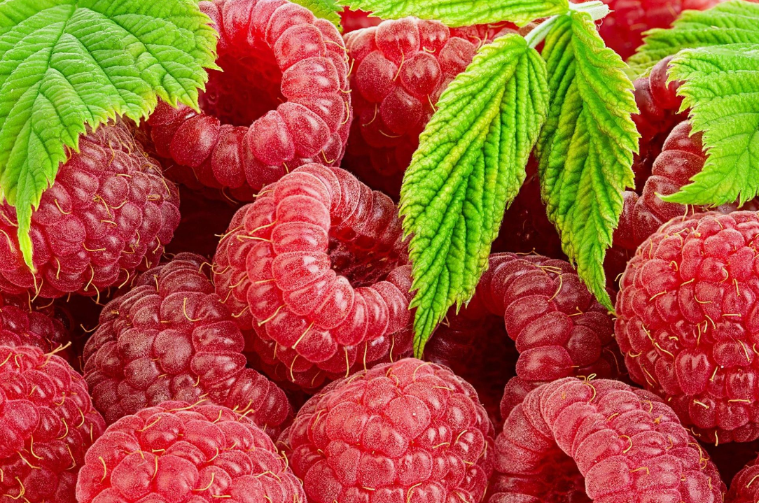

Hem lezzetiyle hem de sunduğu sağlık faydalarıyla öne çıkan küçük ama güçlü bir meyvedir. Parlak kırmızı rengi ve tatlı-ekşi tadıyla birçok tatlıya ve yemeğe lezzet katan ahududu, aynı zamanda vücudumuza da birçok değerli besin sağlar.

C vitamini, manganez, lif ve antioksidanlar gibi önemli besin maddeleri açısından oldukça zengindir. Bu besinler sayesinde ahududu, bağışıklık sistemini güçlendirmeye, sindirimi düzenlemeye ve kalp sağlığını korumaya yardımcı olur.

Yüksek C vitamini içeriği sayesinde bağışıklık sistemini güçlendirerek hastalıklara karşı direnci artırır.

Yüksek lif içeriği sayesinde bağırsak hareketlerini düzenler ve kabızlık sorununu önler.

İçerdiği antioksidanlar sayesinde kalp hastalığı riskini azaltır ve kan basıncını düzenler.

İçerdiği antioksidanlar, bazı kanser türlerine karşı koruyucu etkiler gösterebilir.

Antioksidan özellikleri sayesinde cildin erken yaşlanmasını önler ve daha sağlıklı bir cilt görünümü sağlar.

Düşük kalorili ve yüksek lifli olması nedeniyle tokluk hissi verir ve kilo kontrolüne yardımcı olur.

Tek başına veya yoğurt, müsli gibi besinlerle birlikte tüketilebilir.

Tart, pasta, kurabiye gibi tatlılarda veya soslarda kullanılabilir.

Diğer meyveler ve yoğurt ile birlikte smoothie hazırlanabilir.

Ahududu yaprakları çay olarak demlenerek tüketilebilir.

Taze, parlak ve sıkıca bağlı tanelere sahip ahududu tercih edilmelidir.

Genellikle yan etkisi bulunmayan ahududu, çok fazla tüketildiğinde midede rahatsızlık yaratabilir.

Bazı kişilerde alerjik reaksiyonlara neden olabilir.

Ahududu, hem lezzetli hem de sağlıklı bir meyvedir. Düzenli olarak tüketerek sağlığınıza önemli katkılar sağlayabilirsiniz.

**Alabaş**

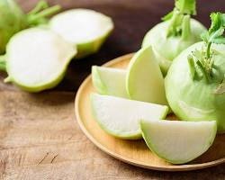

Hem lezzetli hem de besleyici bir sebze olarak sofralarımızda yerini alır. İçerdiği vitaminler, mineraller ve lifler sayesinde sağlığımıza birçok fayda sağlar.

Alabaşın başlıca faydaları şunlardır:

Kalp Sağlığı

Tansiyon Düzenleyici: İçerdiği potasyum sayesinde tansiyonu düzenleyerek kalp hastalığı riskini azaltır.

Kolesterol Düşürücü: Kolesterol seviyesini düşürmeye yardımcı olur.

Alabaşın kalp sağlığına faydaları

Bağışıklık Sistemi

C Vitamini Deposu: C vitamini açısından zengin olması sayesinde bağışıklık sistemini güçlendirir ve hastalıklara karşı direnci artırır.

Sindirim Sistemi

Lif Zengini: Yüksek lif içeriği sayesinde sindirimi düzenler, kabızlık sorununu önler ve bağırsak sağlığını korur.

Kanserle Mücadele

Antioksidan Kaynağı: İçerdiği antioksidanlar sayesinde vücudu serbest radikallere karşı korur ve bazı kanser türlerine karşı koruyucu etkileri olabilir.

Diğer Faydaları

Kemik Sağlığı: Kalsiyum ve diğer mineraller açısından zengin olması nedeniyle kemikleri güçlendirir.

Kilo Kontrolü: Düşük kalorili ve yüksek lifli olması nedeniyle tokluk hissi verir ve kilo kontrolüne yardımcı olur.

Cilt Sağlığı: Cildi gençleştirici ve yenileyici etkisi vardır.

Alabaş hem çiğ hem de pişmiş olarak tüketilebilir. Salatalarda, çorbalarda, kızartmalarda veya güveçlerde kullanılabilir. Alabaş yaprakları da besleyicidir ve dolma yapımında kullanılabilir.

**Alıç**

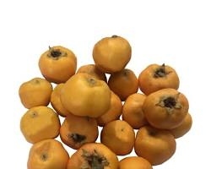

Küçük ve sarı, kırmızı renkli bir meyve olmasına rağmen, sağlığımız için oldukça büyük faydalar sunar. Özellikle kalp sağlığı üzerindeki olumlu etkileriyle bilinir.

Alıç meyvesinin başlıca faydaları şunlardır:

Kalp Sağlığı:

Kan Basıncını Düzenler: Alıç, kan damarlarını genişleterek kan basıncını düşürmeye yardımcı olur. Bu sayede yüksek tansiyon sorunlarına iyi gelir.

Kalp Ritmini Düzenler: Kalp atışlarını düzenleyerek kalp ritmi bozukluklarına karşı koruyucu etkisi vardır.

Kalp Kaslarını Güçlendirir: Kalp kaslarının daha güçlü çalışmasına yardımcı olur.

Sindirim Sistemi:

Sindirimi Kolaylaştırır: Lif içeriği sayesinde sindirimi kolaylaştırır ve kabızlık sorununu önler.

Stres ve Anksiyete:

Sakinleştirici Etki: Stres ve anksiyeteyi azaltmaya yardımcı olur, daha rahat bir uyku sağlar.

Bağışıklık Sistemi:

C Vitamini Deposu: C vitamini içeriği sayesinde bağışıklık sistemini güçlendirir.

Cilt Sağlığı:

Antioksidan Özelliği: İçerdiği antioksidanlar sayesinde cildi serbest radikallere karşı korur ve daha genç bir görünüm sağlar.

Alıç Nasıl Tüketilir? Alıç, genellikle çay olarak tüketilir. Alıç çayı, hem sıcak hem de soğuk olarak içilebilir. Ayrıca, alıç marmeladı, alıç şurubu gibi farklı şekillerde de tüketilebilir.

Önemli Not:

Alıç, bazı ilaçlarla etkileşime girebilir. Özellikle kalp ilaçları kullanıyorsanız, alıç tüketmeden önce hekime danışmanız önemlidir.

Alıç, bazı kişilerde alerjik reaksiyonlara neden olabilir.

**Antep fıstığı**

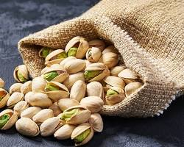

Hem lezzetiyle hem de besin değeriyle ön plana çıkan bir kuruyemiştir. Küçük boyutlarına rağmen birçok vitamin ve mineral içerir.

Kalp Sağlığına Faydaları

Kolesterol Düşürücü: Antep fıstığı, "iyi" kolestrol olarak bilinen HDL kolesterol seviyesini yükseltirken, "kötü" kolestrol olarak bilinen LDL kolesterol seviyesini düşürmeye yardımcı olur. Bu sayede kalp hastalığı riskini azaltır.

Kan Basıncını Düzenler: İçerdiği potasyum sayesinde kan basıncını düzenler ve kalp sağlığını korur.

Bağışıklık Sistemini Güçlendirir

Antioksidan Zengini: E vitamini gibi güçlü antioksidanlar içerir. Bu antioksidanlar, vücudu serbest radikallere karşı koruyarak bağışıklık sistemini güçlendirir.

Enfeksiyonlarla Mücadele: Düzenli tüketim, enfeksiyonlara karşı vücudun direncini artırır.

Beyin Sağlığına Faydaları

Hafıza Gücü: İçerdiği vitaminler ve mineraller, beyin fonksiyonlarını destekler ve hafıza gücünü artırır.

Odaklanmayı Geliştirir: Beyin hücrelerini koruyarak odaklanma ve konsantrasyonu artırır.

Diğer Faydaları

Sindirim Sağlığı: Lif içeriği sayesinde sindirimi düzenler ve kabızlığı önler.

Cilt Sağlığı: E vitamini sayesinde cildi nemlendirir ve yaşlanma belirtilerini geciktirir.

Kemik Sağlığı: İçerdiği mineraller sayesinde kemik sağlığını destekler.

Enerji Verir: Özellikle sporcular için iyi bir enerji kaynağıdır.

Antep fıstığını çiğ olarak tüketebileceğiniz gibi, salatalara, tatlılara veya kahvaltılıkların üzerine ekleyerek de tüketebilirsiniz.

Antep fıstığı yüksek kalorili bir besindir. Bu nedenle, porsiyon kontrolüne dikkat etmek önemlidir.

**Armut**

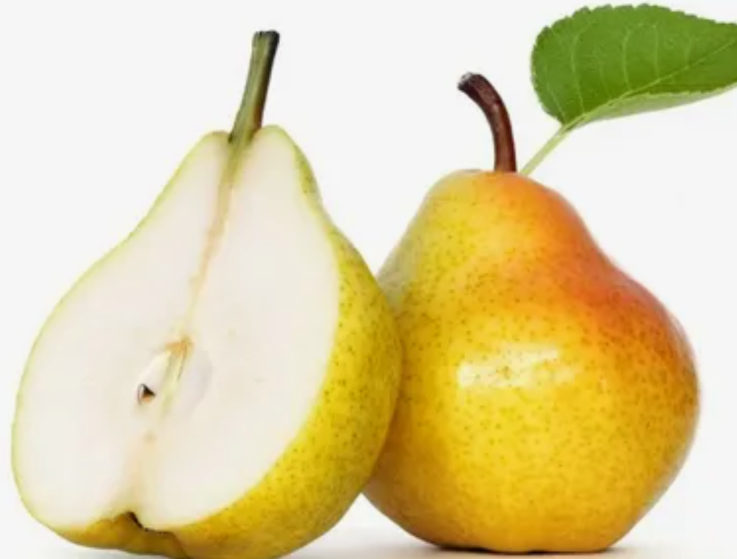

Armut, sadece lezzetli bir meyve değil, aynı zamanda da sağlığımız için birçok fayda sunan bir besindir. İçerdiği vitaminler, mineraller ve lifler sayesinde vücudumuzu besler ve çeşitli hastalıklara karşı korur.

Armutun başlıca faydaları şunlardır:

Sindirim Sistemini Düzenler: Yüksek lif içeriği sayesinde bağırsak hareketlerini düzenler, kabızlık sorununu önler ve sindirimi kolaylaştırır.

Bağışıklık Sistemini Güçlendirir: C vitamini açısından zengin olması nedeniyle bağışıklık sistemini güçlendirerek hastalıklara karşı direnci artırır.

Kalp Sağlığını Korur: Potasyum içeriği sayesinde kan basıncını düzenler ve kalp hastalığı riskini azaltır.

Kilo Vermeye Yardımcı Olur: Düşük kalorili ve yüksek lifli olması nedeniyle tokluk hissi verir ve kilo kontrolüne yardımcı olur.

Kemik Sağlığını Destekler: Kalsiyum ve diğer mineraller açısından zengin olması nedeniyle kemikleri güçlendirir ve osteoporoz riskini azaltır.

Cilt Sağlığını İyileştirir: Antioksidan içeriği sayesinde ciltteki serbest radikalleri temizler ve cildin daha genç ve sağlıklı görünmesini sağlar.

Enerji Verir: İçerdiği doğal şekerler sayesinde vücuda enerji verir ve yorgunluğu azaltır.

Diyabet Riskini Azaltır: Kan şekerini düzenlemeye yardımcı olur ve tip 2 diyabet riskini azaltır.

Armut Nasıl Tüketilmelidir?

Armutu taze olarak tüketebileceğiniz gibi, salatalarda, kompostolarda veya smoothie'lerde de kullanabilirsiniz. Armut suyu da oldukça sağlıklı ve ferahlatıcıdır.

**Avokado**

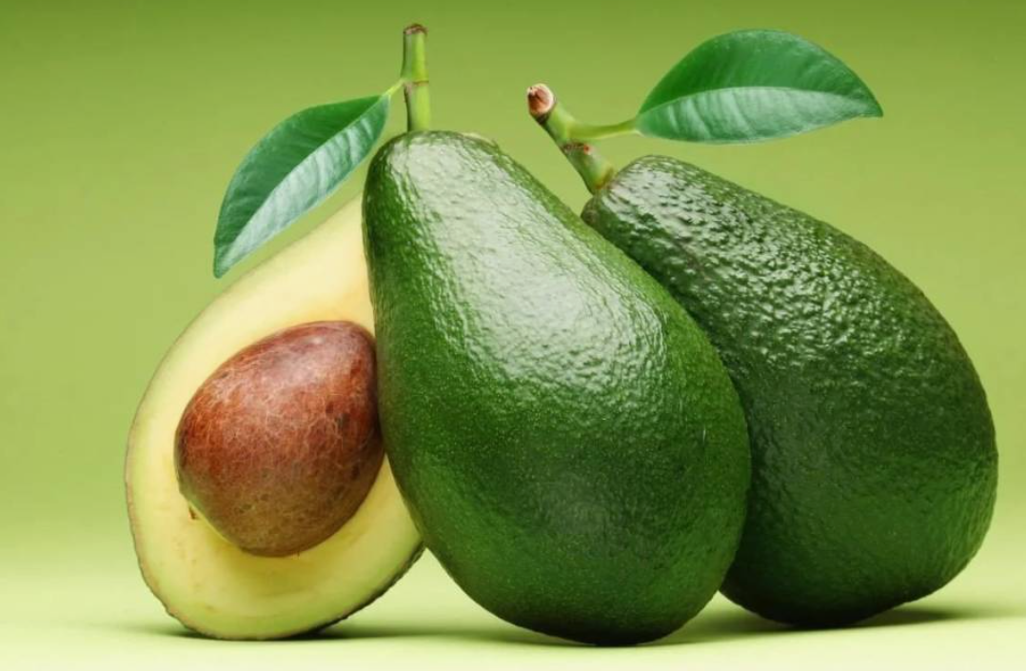

Avokado, son yıllarda popülerliği hızla artan, besin değeri yüksek bir meyvedir. Kremamsı yapısı ve lezzetli tadı sayesinde birçok yemeğe farklı bir tat katan avokado, aynı zamanda sağlığımız için de oldukça faydalıdır.

Avokadonun Sağlığa Faydaları

Kalp Sağlığını Korur:

İyi Kolesterolü Artırır: Tekli doymamış yağ asitleri açısından zengin olduğu için "iyi" kolestrol olarak bilinen HDL kolesterol seviyesini yükseltir.

Kötü Kolesterolü Düşürür: LDL kolesterol seviyesini düşürerek kalp hastalığı riskini azaltır.

Cilt Sağlığını İyileştirir:

Antioksidan Zengini: C vitamini ve E vitamini gibi antioksidanlar içerir. Bu antioksidanlar, cilt hücrelerini serbest radikallere karşı koruyarak cildin genç kalmasına yardımcı olur.

Nemlendirir: Cildi nemlendirir ve daha sağlıklı bir görünüm kazandırır.

Sindirimi Kolaylaştırır:

Lif Zengini: Yüksek lif içeriği sayesinde sindirimi kolaylaştırır ve kabızlık sorununu önler.

Bağırsak Sağlığını Destekler: Bağırsak florasını düzenleyerek sindirim sistemini sağlıklı tutar.

Göz Sağlığı:

Lutein ve Zeaksantin: Bu antioksidanlar, göz sağlığını koruyarak yaşa bağlı maküla dejenerasyonu gibi göz hastalıklarının riskini azaltır.

Kilo Kontrolü:

Tokluk Hissi Verir: Yüksek lif ve sağlıklı yağ içeriği sayesinde tokluk hissi vererek daha az yemek yemenize yardımcı olur.

Enerji Verir:

Sağlıklı Yağlar: İçerdiği sağlıklı yağlar, vücuda uzun süreli enerji sağlar.

Avokado Nasıl Tüketilir?

Avokado, çok yönlü bir meyvedir. Salatalara, sandviçlere, guacamole'ye ekleyebilir, smoothie'lerde kullanabilir veya tek başına tüketebilirsiniz.

Avokado Seçimi ve Saklanması

Olgun bir avokado, hafif yumuşak ve siyaha dönmeye başlamış olmalıdır. Olgunlaşmamış avokadoyu, muzla birlikte kağıt bir torbaya koyarak olgunlaşmasını hızlandırabilirsiniz.

Özetle, avokado, besin değeri yüksek ve sağlığımız için birçok faydası olan bir meyvedir. Düzenli olarak tüketerek genel sağlığınızı destekleyebilirsiniz.

**Ayva**

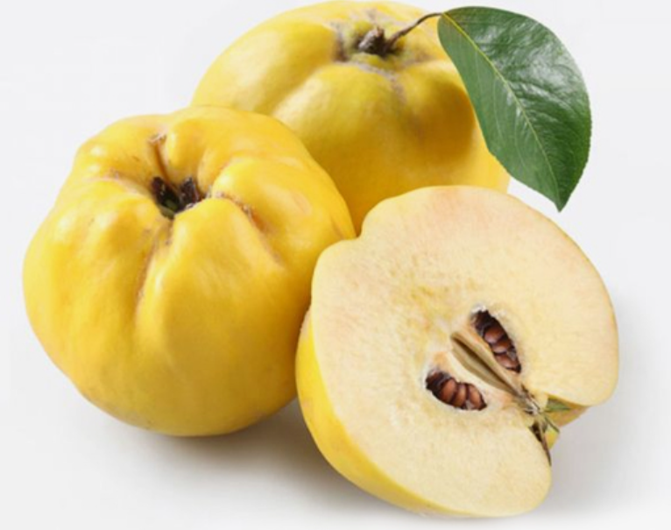

Ayva, sadece lezzetli bir meyve değil, aynı zamanda da sağlığımız için birçok fayda sunan bir besindir. İçerdiği vitaminler, mineraller ve lifler sayesinde vücudumuzu besler ve çeşitli hastalıklara karşı korur.

Ayvanın başlıca faydaları şunlardır:

Sindirim Sistemine Faydaları

Kabızlık ile Mücadele: Yüksek lif içeriği sayesinde bağırsak hareketlerini düzenler ve kabızlık sorununu önler.

Ayvanın lif içeriği sayesinde sindirim sistemini düzenlemesi

Sindirim Sistemini Korur: İçerdiği pektin, sindirim sistemini korur ve zararlı bakterilerin çoğalmasını engeller.

Bağışıklık Sistemini Güçlendirir

C Vitamini Deposu: C vitamini açısından zengin olması nedeniyle bağışıklık sistemini güçlendirir ve hastalıklara karşı direnci artırır.

Antioksidan Kaynağı: İçerdiği antioksidanlar, vücudu serbest radikallere karşı korur.

Kalp Sağlığını Korur

Potasyum Zengini: Potasyum içeriği sayesinde kan basıncını düzenler ve kalp hastalığı riskini azaltır.

**Badem**

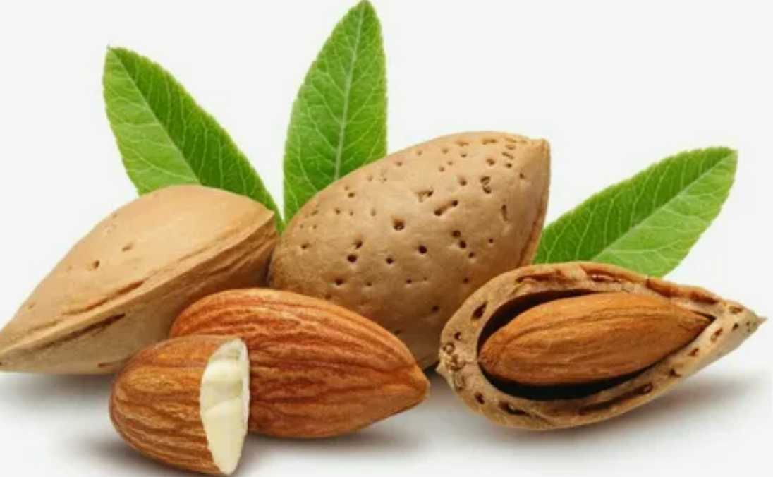

Badem, küçük boyutuna rağmen içinde barındırdığı zengin besin değerleriyle sağlığımıza birçok katkı sağlar. İşte bademin başlıca faydaları:

Kalp Sağlığını Korur

Badem, kalp sağlığı için adeta bir mucize besindir. İçerdiği sağlıklı yağlar, özellikle de tekli doymamış yağ asitleri, kötü kolesterolü (LDL) düşürürken iyi kolesterolü (HDL) yükseltir. Bu sayede kalp hastalıkları riskini azaltır. Ayrıca, kan basıncını düzenleyerek kalp krizi ve inme riskini de düşürür.

Badem ve kalp sağlığı

Beyin Sağlığını Destekler

Bademde bulunan E vitamini ve antioksidanlar, beyin hücrelerini korur ve yaşa bağlı olarak oluşan beyin hasarını önler. Düzenli badem tüketimi, hafıza, öğrenme ve odaklanma gibi bilişsel fonksiyonları geliştirir.

Kilo Kontrolüne Yardımcı Olur

Badem, yüksek lif içeriği sayesinde tokluk hissi verir ve daha az yemek yemenizi sağlar. Bu da kilo kontrolüne yardımcı olur. Ayrıca, bademde bulunan sağlıklı yağlar, metabolizmayı hızlandırarak kilo vermeye destek olur.

Kemik Sağlığını Güçlendirir

Badem, kalsiyum, magnezyum ve fosfor gibi mineraller açısından zengindir. Bu mineraller, kemiklerin güçlenmesine ve kemik erimesinin önlenmesine yardımcı olur.

Diğer Faydaları

Cilt Sağlığı: E vitamini sayesinde cildi nemlendirir ve yaşlanma belirtilerini geciktirir.

Bağışıklık Sistemini Güçlendirir: İçerdiği antioksidanlar sayesinde bağışıklık sistemini güçlendirir ve hastalıklara karşı korur.

Kan Şekerini Dengeler: Lif içeriği sayesinde kan şekerini yavaşça yükseltir ve insülin direncini azaltır.

Enerji Verir: İçerdiği sağlıklı yağlar ve protein, vücuda uzun süreli enerji sağlar.

Badem Nasıl Tüketilir?

Badem, çiğ olarak tüketilebileceği gibi, salatalara, kahvaltılıklara eklenerek de tüketilebilir. Badem sütü, badem ezmesi gibi farklı şekillerde de tüketilebilir.

Badem, yüksek kalorili bir besindir. Bu nedenle, porsiyon kontrolüne dikkat etmek önemlidir.

Badem alerjisi olan kişiler, badem tüketmemelidir.

Sonuç olarak, badem, sağlığımız için oldukça faydalı bir kuruyemiştir. Düzenli olarak tüketildiğinde birçok hastalığa karşı koruyucu etkisi bulunur.

**Bakla**

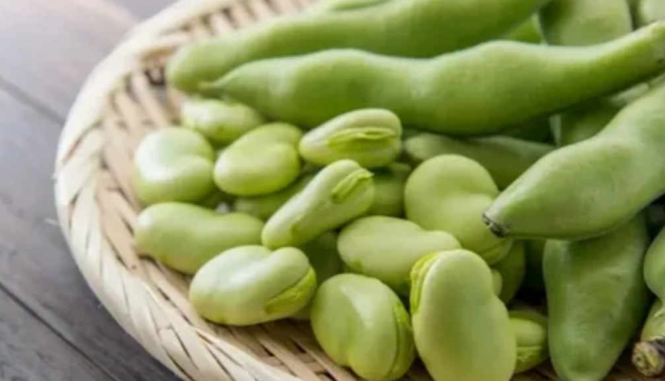

Bakla, sağlık için oldukça değerli bir besindir. İçerdiği zengin besin değerleri sayesinde birçok hastalığa karşı koruyucu etkileri bulunmaktadır.

Baklanın Sağlığa Faydaları

Sindirim Sistemini Düzenler: Yüksek lif içeriği sayesinde bağırsak hareketlerini düzenler, kabızlık sorununu önler ve sindirim sistemini sağlıklı tutar.

Kalp Sağlığını Korur: İçerdiği potasyum ve magnezyum sayesinde kan basıncını düzenler, kalp ritmini dengeler ve kalp hastalığı riskini azaltır.

Kan Şekerini Dengeler: Lif içeriği sayesinde kan şekerinin yavaş yükselmesini sağlar ve insülin direncini azaltır. Özellikle diyabet hastaları için faydalıdır.

Kilo Vermeye Yardımcı Olur: Düşük kalorili ve yüksek lifli olması sayesinde tokluk hissi verir ve kilo kontrolüne yardımcı olur.

Bağışıklık Sistemini Güçlendirir: C vitamini, demir ve diğer antioksidanlar sayesinde bağışıklık sistemini güçlendirerek hastalıklara karşı direnci artırır.

Kemik Sağlığını Korur: Kalsiyum ve diğer mineraller açısından zengin olması sayesinde kemikleri güçlendirir ve osteoporoz riskini azaltır.

Beyin Sağlığını Destekler: İçerdiği B vitaminleri ve folik asit sayesinde beyin fonksiyonlarını destekler, hafıza ve öğrenme becerilerini geliştirir.

Baklanın Çeşitli Kullanım Alanları

Bakla, çorba, pilav, yemek ve salatalarda kullanılabilir.

Farklı bakla yemekleri

Bakla Çorbası: Hem besleyici hem de lezzetlidir. Özellikle soğuk kış günlerinde vücudu ısıtır.

Bakla Pilavı: Bulgur pilavı ile benzer şekilde hazırlanır ve yanında çeşitli yemeklerle tüketilir.

Bakla Salatası: Yeşil bakla, domates, soğan ve zeytinyağı ile hazırlanan ferahlatıcı bir salatadır.

Kuru Bakla: Kış aylarında kuru bakla çorbası, kuru fasulye gibi yemeklerde kullanılır.

Bakla Seçimi ve Saklama

Taze bakla alırken kabuklarının parlak ve canlı yeşil olması, tanelerinin iri ve dolgun olması önemlidir. Kuru bakla alırken ise böceklenmemiş ve nemsiz olmasına dikkat edilmelidir. Bakla, buzdolabında hava almayan kaplarda birkaç gün tazeliğini korur. Kuru baklaları ise serin ve kuru bir yerde uzun süre saklayabilirsiniz.

Bakla hem lezzetli hem de sağlıklı bir besindir. Düzenli olarak tüketildiğinde birçok hastalığa karşı koruyucu etkisi bulunmaktadır. Besleyici değeri yüksek, lif açısından zengin ve düşük kalorili olması nedeniyle sağlıklı beslenmenin önemli bir parçasıdır.

**Bamya**

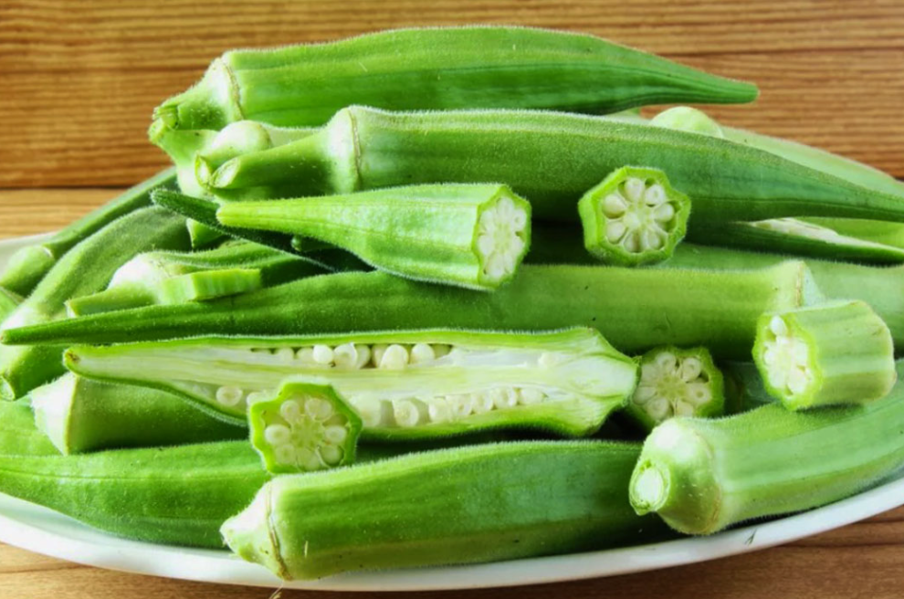

Sağlık için de oldukça değerli bir besindir. İçerdiği zengin besin değerleri sayesinde birçok hastalığa karşı koruyucu etkileri bulunmaktadır.

Bamyanın Sağlığa Faydaları

Sindirim Sistemini Düzenler: Yüksek lif içeriği sayesinde bağırsak hareketlerini düzenler, kabızlık sorununu önler ve sindirim sistemini sağlıklı tutar.

Kalp Sağlığını Korur: İçerdiği potasyum ve magnezyum sayesinde kan basıncını düzenler, kalp ritmini dengeler ve kalp hastalığı riskini azaltır.

Kan Şekerini Dengeler: Lif içeriği sayesinde kan şekerinin yavaş yükselmesini sağlar ve insülin direncini azaltır. Özellikle diyabet hastaları için faydalıdır.

Kilo Vermeye Yardımcı Olur: Düşük kalorili ve yüksek lifli olması sayesinde tokluk hissi verir ve kilo kontrolüne yardımcı olur.

Bağışıklık Sistemini Güçlendirir: C vitamini, demir ve diğer antioksidanlar sayesinde bağışıklık sistemini güçlendirerek hastalıklara karşı direnci artırır.

Kemik Sağlığını Korur: Kalsiyum ve diğer mineraller açısından zengin olması sayesinde kemikleri güçlendirir ve osteoporoz riskini azaltır.

Beyin Sağlığını Destekler: İçerdiği B vitaminleri ve folik asit sayesinde beyin fonksiyonlarını destekler, hafıza ve öğrenme becerilerini geliştirir.

Bamyanın Çeşitli Kullanım Alanları

Bamya, Çorba, pilav, yemek ve salatalarda kullanılabilir. Özellikle kuru bamya, kış aylarında sıklıkla tüketilen besinlerden biridir.

Farklı bamya yemekleri

Bamya Çorbası: Hem besleyici hem de lezzetlidir. Özellikle soğuk kış günlerinde vücudu ısıtır.

Bamya Pilavı: Bulgur pilavı ile benzer şekilde hazırlanır ve yanında çeşitli yemeklerle tüketilir.

Bamya Salatası: Yeşil bamya, domates, soğan ve zeytinyağı ile hazırlanan ferahlatıcı bir salatadır.

Kuru Bamya: Kış aylarında kuru bamya çorbası, kuru fasulye gibi yemeklerde kullanılır.

Bamya Seçimi ve Saklama

Taze bamya alırken kabuklarının parlak ve canlı yeşil olması, tanelerinin iri ve dolgun olması önemlidir. Kuru bamya alırken ise böceklenmemiş ve nemsiz olmasına dikkat edilmelidir. Bamya, buzdolabında hava almayan kaplarda birkaç gün tazeliğini korur. Kuru baklaları ise serin ve kuru bir yerde uzun süre saklayabilirsiniz.

Bamya, hem lezzetli hem de sağlıklı bir besindir. Düzenli olarak tüketildiğinde birçok hastalığa karşı koruyucu etkisi bulunmaktadır. Besleyici değeri yüksek, lif açısından zengin ve düşük kalorili olması nedeniyle sağlıklı beslenmenin önemli bir parçasıdır.

**Bergamot**

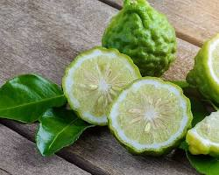

Bergamot, hem eşsiz aromasıyla hem de sağlık açısından sunduğu sayısız faydayla dikkat çeken, narenciye ailesinden turunçgillerden biridir. Özellikle çayında kullanılan bergamot, hem lezzeti hem de sağlığı bir araya getirir.

Bergamotun Sağlığa Faydaları

Güçlü Antioksidan: Bergamot, bol miktarda antioksidan içerir. Bu antioksidanlar, vücuttaki serbest radikalleri temizleyerek hücre hasarını önler ve yaşlanma sürecini yavaşlatır.

Kalp Sağlığı: Bergamot, içerdiği flavonoidler sayesinde kötü kolesterolü düşürür, iyi kolesterolü yükseltir ve kan damarlarını koruyarak kalp sağlığını destekler.

Sindirim Sistemi Dostu: Bergamot, sindirim sistemini düzenler, hazımsızlığı giderir ve bağırsak sağlığını korur.

Stres Giderici: Bergamotun rahatlatıcı etkisi, stres ve anksiyeteyi azaltmaya yardımcı olur.

Bağışıklık Sistemini Güçlendirir: C vitamini ve diğer antioksidanlar sayesinde bağışıklık sistemini güçlendirerek hastalıklara karşı direnci artırır.

Cilt Sağlığı: Bergamot, cilt sağlığı için de faydalıdır. Antioksidan özellikleri sayesinde ciltteki yaşlanma belirtilerini azaltır ve cilde canlılık verir.

Ağrı Kesici Etki: Bergamot yağı, bazı araştırmalara göre ağrı kesici etkisiyle bilinir.

Bergamot Nasıl Tüketilir?

Bergamot Çayı: En yaygın tüketim şekli bergamot çayıdır. Hem sıcak hem de soğuk olarak tüketilebilir.

Bergamot çayı

Bergamot Yağı: Aromaterapi uygulamalarında kullanılır. Banyo suyuna birkaç damla ekleyerek rahatlatıcı bir banyo deneyimi yaşayabilirsiniz.

Bergamot Kabuğu: Reçel yapımında kullanılabilir.

Bergamot Seçerken Nelere Dikkat Edilmeli?

Taze bergamot seçerken kabuğunun parlak ve canlı yeşil olması, kokusunun yoğun olması önemlidir. Kuru bergamot alırken ise böceklenmemiş ve nemsiz olmasına dikkat edilmelidir.

Özetle, bergamot, hem lezzetli hem de sağlıklı bir narenciyedir. Düzenli olarak tüketildiğinde birçok hastalığa karşı koruyucu etkisi bulunmaktadır. Ancak, herhangi bir sağlık sorununuz varsa, bergamot tüketmeden önce doktorunuza danışmanız önerilir.

**Bezelye**

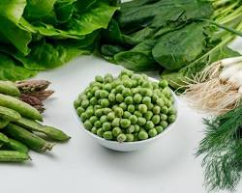

Bezelye hem lezzetli hem de besleyici bir sebzedir. İçerdiği zengin vitamin ve mineraller sayesinde sağlığımıza birçok fayda sağlar.

Kalp Sağlığını Korur

Bezelye, potasyum, magnezyum ve kalsiyum gibi mineraller açısından zengindir. Bu mineraller, kan basıncını düzenleyerek kalp sağlığını korur. Ayrıca, içerdiği antioksidanlar, kalp hastalığı riskini azaltmaya yardımcı olur.

Bezelye ve kalp sağlığı

Sindirimi Düzenler

Yüksek lif içeriği sayesinde bağırsak hareketlerini düzenler, kabızlık sorununu önler ve sindirim sistemini sağlıklı tutar.

Kan Şekerini Dengeler

Lif içeriği sayesinde kan şekerinin yavaş yükselmesini sağlar ve insülin direncini azaltır. Özellikle diyabet hastaları için faydalıdır.

Bağışıklık Sistemini Güçlendirir

C vitamini, demir ve diğer antioksidanlar sayesinde bağışıklık sistemini güçlendirerek hastalıklara karşı direnci artırır.

Kemik Sağlığını Korur

Kalsiyum ve diğer mineraller açısından zengin olması sayesinde kemikleri güçlendirir ve osteoporoz riskini azaltır.

Diğer Faydaları

Kilo Kontrolü: Düşük kalorili ve yüksek lifli olması sayesinde tokluk hissi verir ve kilo kontrolüne yardımcı olur.

Beyin Sağlığı: İçerdiği B vitaminleri ve folik asit sayesinde beyin fonksiyonlarını destekler, hafıza ve öğrenme becerilerini geliştirir.

Cilt Sağlığı: İçerdiği antioksidanlar sayesinde cildi korur ve yaşlanma belirtilerini geciktirir.

Bezelyenin Çeşitli Kullanım Alanları

Bezelye, çorba, pilav, yemek ve salatalarda kullanılabilir. Özellikle taze bezelye, bahar aylarında sıklıkla tüketilen besinlerden biridir.

Bezelye Seçimi ve Saklama

Taze bezelye alırken kabuklarının parlak ve canlı yeşil olması, tanelerinin iri ve dolgun olması önemlidir. Dondurulmuş bezelye tercih edecekseniz, içinde buz kristalleri olmayanları seçmelisiniz. Bezelye, buzdolabında hava almayan kaplarda birkaç gün tazeliğini korur. Dondurulmuş bezelyeyi ise derin dondurucuda uzun süre saklayabilirsiniz.

Bezelye, hem lezzetli hem de sağlıklı bir sebzedir. Düzenli olarak tüketildiğinde birçok hastalığa karşı koruyucu etkisi bulunmaktadır. Besleyici değeri yüksek, lif açısından zengin ve düşük kalorili olması nedeniyle sağlıklı beslenmenin önemli bir parçasıdır.

**Biber**

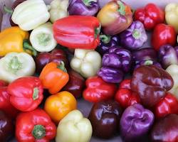

Biber, mutfaklarımızın vazgeçilmez lezzetlerinden biri olmakla birlikte, sağlığımız için de oldukça değerli bir besindir. Renkli ve lezzetli yapısının yanı sıra, içerdiği vitaminler ve mineraller sayesinde birçok hastalığa karşı koruyucu etkileri bulunmaktadır.

Biberlerin renkleri, içerdikleri besin değerleri bakımından farklılık gösterir. Kırmızı, yeşil, sarı ve turuncu gibi farklı renklerde bulunan biberlerin her birinin kendine özgü faydaları vardır.

Kırmızı Biber: İçerdiği likopen sayesinde güçlü bir antioksidandır. Kalp sağlığını korur, bağışıklık sistemini güçlendirir ve bazı kanser türlerine karşı koruyucu etkisi vardır.

Yeşil Biber: C vitamini deposudur. Bağışıklık sistemini güçlendirir, cilt sağlığını korur ve enerji verir.

Sarı Biber: Beta-karoten açısından zengindir. Göz sağlığını korur ve bağışıklık sistemini destekler.

Turuncu Biber: A vitamini ve potasyum açısından zengindir. Cilt sağlığını korur, kalp sağlığını destekler ve bağışıklık sistemini güçlendirir.

Biberin Faydaları

Bağışıklık Sistemini Güçlendirir: C vitamini, beta-karoten ve diğer antioksidanlar sayesinde bağışıklık sistemini güçlendirerek hastalıklara karşı direnci artırır.

Göz Sağlığını Korur: Beta-karoten, göz sağlığını koruyarak yaşa bağlı maküla dejenerasyonu gibi göz hastalıklarının riskini azaltır.

Kalp Sağlığını Destekler: Potasyum, magnezyum ve diğer mineraller sayesinde kan basıncını düzenler, kalp ritmini dengeler ve kalp hastalığı riskini azaltır.

Sindirimi Kolaylaştırır: Yüksek lif içeriği sayesinde bağırsak hareketlerini düzenler, kabızlık sorununu önler ve sindirim sistemini sağlıklı tutar.

Kilo Kontrolüne Yardımcı Olur: Düşük kalorili ve yüksek lifli olması sayesinde tokluk hissi verir ve kilo kontrolüne yardımcı olur.

Cilt Sağlığını Korur: C vitamini ve antioksidanlar sayesinde cildi korur, yaşlanma belirtilerini geciktirir ve kolajen üretimini destekler.

Biber Nasıl Tüketilir?

Biber, çok yönlü bir sebzedir. Salatalara, yemeklere eklenebilir, ızgara yapılabilir veya turşu olarak tüketilebilir.

Biber, hem lezzetli hem de sağlıklı bir sebzedir. Düzenli olarak tüketildiğinde birçok hastalığa karşı koruyucu etkisi bulunmaktadır. Farklı renklerdeki biberleri tüketerek daha fazla besin değerine ulaşabilirsiniz.

**Böğürtlen**

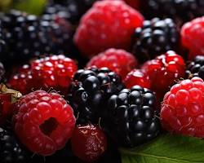

Böğürtlen, hem lezzetli hem de besleyici bir meyvedir. Küçük boyutuna rağmen içinde barındırdığı zengin besin değerleriyle sağlığımıza birçok katkı sağlar. İşte böğürtlenin başlıca faydaları:

Antioksidan Gücüyle Sağlıklı Yaşam

Böğürtlen, yüksek miktarda antioksidan içerir. Bu antioksidanlar, vücuttaki serbest radikalleri temizleyerek hücre hasarını önler ve yaşlanma sürecini yavaşlatır. Özellikle C vitamini ve antosiyaninler gibi güçlü antioksidanlar içerir.

Bağışıklık Sistemini Güçlendirir

C vitamini deposu olan böğürtlen, bağışıklık sistemini güçlendirerek hastalıklara karşı direnci artırır. Özellikle soğuk algınlığı ve grip gibi mevsimsel hastalıklara yakalanma riskini azaltır.

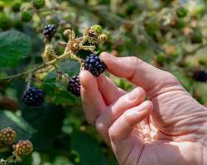

Böğürtlenin bağışıklık sistemi üzerindeki etkisi

Sindirimi Düzenler

Yüksek lif içeriği sayesinde bağırsak hareketlerini düzenler, kabızlık sorununu önler ve sindirim sistemini sağlıklı tutar. Ayrıca, bağırsaklarda yaşayan yararlı bakterilerin çoğalmasına yardımcı olur.

Kalp Sağlığını Korur

Böğürtlen, kalp sağlığı için de oldukça faydalıdır. İçerdiği antosiyaninler, kan damarlarını korur, kan basıncını düzenler ve kötü kolesterol seviyesini düşürerek kalp hastalığı riskini azaltır.

Beyin Sağlığını Destekler

Böğürtlen, beyin sağlığı için de önemli bir besindir. İçerdiği antioksidanlar, beyin hücrelerini korur ve yaşa bağlı olarak oluşan bilişsel gerilemeyi yavaşlatır. Ayrıca, hafıza ve öğrenme becerilerini geliştirmeye yardımcı olur.

Diğer Faydaları

Cilt Sağlığı: C vitamini sayesinde cildi korur, kolajen üretimini destekler ve yaşlanma belirtilerini geciktirir.

Kilo Kontrolü: Düşük kalorili ve yüksek lifli olması sayesinde tokluk hissi verir ve kilo kontrolüne yardımcı olur.

Kanserle Mücadele: İçerdiği antioksidanlar sayesinde bazı kanser türlerine karşı koruyucu etkisi olabilir.

Böğürtlen Nasıl Tüketilir?

Böğürtlen, taze olarak tüketilebileceği gibi reçel, marmelat gibi farklı tariflerde de kullanılabilir. Ayrıca, böğürtlen suyu da lezzetlidir.

Böğürtlen, hem lezzetli hem de sağlıklı bir meyvedir. Düzenli olarak tüketildiğinde birçok hastalığa karşı koruyucu etkisi bulunmaktadır. İçerdiği zengin besin değerleri sayesinde genel sağlığı destekler ve yaşam kalitesini artırır.

**Brüksel Lahanası**

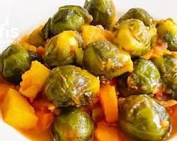

Minik lahana başlarına benzeyen Brüksel lahanası hem görünümüyle hem de besin değeriyle dikkat çeken bir sebzedir. İçerdiği zengin vitamin ve mineraller sayesinde sağlığımıza birçok fayda sağlar.

Brüksel Lahanasının Sağlık Faydaları

Bağışıklık Sistemini Güçlendirir: C vitamini deposu olan Brüksel lahanası, bağışıklık sistemini güçlendirerek hastalıklara karşı direnci artırır. Özellikle kış aylarında sıklıkla görülen soğuk algınlığı ve grip gibi hastalıklara yakalanma riskini azaltır.

Brüksel lahanasının bağışıklık sistemi üzerindeki etkisi

Kanserle Mücadeleye Yardımcı Olur: İçerdiği antioksidanlar sayesinde bazı kanser türlerine karşı koruyucu etkisi olduğu düşünülmektedir. Özellikle kalın bağırsak kanseri riskini azalttığına dair çalışmalar bulunmaktadır.

Kalp Sağlığını Korur: Potasyum, magnezyum ve lif gibi besin öğeleri sayesinde kan basıncını düzenler, kalp ritmini dengeler ve kalp hastalığı riskini azaltır. Ayrıca, içerdiği antioksidanlar sayesinde damar sertliği riskini de düşürür.

Sindirimi Düzenler: Yüksek lif içeriği sayesinde bağırsak hareketlerini düzenler, kabızlık sorununu önler ve sindirim sistemini sağlıklı tutar.

Kemik Sağlığını Güçlendirir: K vitamini açısından zengin olması sayesinde kemik sağlığını korur ve osteoporoz riskini azaltır.

Kan Şekerini Düzenler: Lif içeriği sayesinde kan şekerinin yavaş yükselmesini sağlar ve insülin direncini azaltır. Özellikle diyabet hastaları için faydalıdır.

Göz Sağlığını Korur: A vitamini ve beta-karoten içerir. Bu besinler, göz sağlığını koruyarak katarakt ve makula dejenerasyonu gibi göz hastalıklarının riskini azaltır.

Brüksel Lahanasının Besin Değerleri

Brüksel lahanası, C vitamini, K vitamini, folik asit, potasyum, manganez ve lif gibi birçok önemli besin öğesi açısından zengindir. Ayrıca, düşük kalorili ve yağsız olması da önemli bir avantajıdır.

Brüksel Lahanası Nasıl Tüketilir?

Brüksel lahanası, farklı yöntemlerle pişirilerek tüketilebilir. Haşlama, buğlama, fırında pişirme ve kızartma gibi yöntemlerle hazırlanabilir. Salatalara, çorbalara veya yemeklerin yanında garnitür olarak da eklenebilir.

Farklı Brüksel lahanası yemekleri

Brüksel lahanası, küçük boyutuna rağmen sağlığımız için büyük faydalar sunan bir sebzedir. Düzenli olarak tüketildiğinde bağışıklık sistemini güçlendirir, kalp sağlığını korur, sindirimi düzenler ve birçok hastalığa karşı koruyucu etkiler gösterir.

**Cennet hurması**

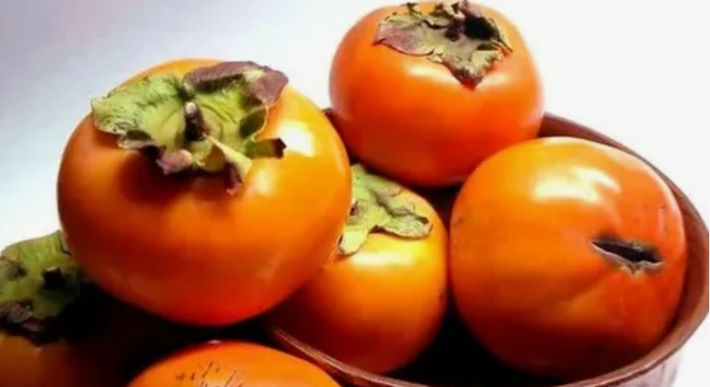

Hem lezzetli hem de besleyici bir meyvedir. İçerdiği zengin vitamin ve mineraller sayesinde sağlığımıza birçok fayda sağlar.

Cennet Hurmasının Sağlık Faydaları

Bağışıklık Sistemini Güçlendirir: C vitamini deposu olan cennet hurması, bağışıklık sistemini güçlendirerek hastalıklara karşı direnci artırır. Özellikle soğuk algınlığı ve grip gibi mevsimsel hastalıklara yakalanma riskini azaltır.

Sindirimi Düzenler: Yüksek lif içeriği sayesinde bağırsak hareketlerini düzenler, kabızlık sorununu önler ve sindirim sistemini sağlıklı tutar.

Kalp Sağlığını Korur: İçerdiği potasyum, magnezyum ve antioksidanlar sayesinde kan basıncını düzenler, kalp ritmini dengeler ve kalp hastalığı riskini azaltır.

Göz Sağlığını Korur: A vitamini ve beta-karoten açısından zengin olması sayesinde göz sağlığını korur, katarakt ve makula dejenerasyonu gibi göz hastalıklarının riskini azaltır.

Kanserle Mücadeleye Yardımcı Olur: İçerdiği antioksidanlar sayesinde bazı kanser türlerine karşı koruyucu etkisi olduğu düşünülmektedir.

Cilt Sağlığını Korur: C vitamini sayesinde cildi korur, kolajen üretimini destekler ve yaşlanma belirtilerini geciktirir.

Enerji Verir: İçerdiği doğal şekerler sayesinde vücuda enerji verir ve yorgunluğu giderir.

Cennet Hurmasının Besin Değerleri

Cennet hurması, C vitamini, A vitamini, potasyum, lif, demir ve kalsiyum gibi birçok önemli besin öğesi açısından zengindir. Ayrıca, düşük kalorili ve yağsız olması da önemli bir avantajıdır.

Cennet Hurması Nasıl Tüketilir?

Cennet hurması, taze olarak tüketilebileceği gibi reçel, marmelat, komposto ve turşu olarak da hazırlanabilir. Ayrıca, kurabiye ve kek gibi tatlılarda da kullanılabilir.

Cennet hurması hem lezzetli hem de sağlıklı bir meyvedir. Düzenli olarak tüketildiğinde birçok hastalığa karşı koruyucu etkisi bulunmaktadır. İçerdiği zengin besin değerleri sayesinde genel sağlığı destekler ve yaşam kalitesini artırır.

**Ceviz**

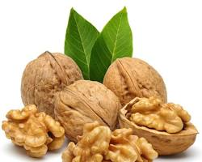

Ceviz, sadece lezzetli bir atıştırmalık değil, aynı zamanda sağlığımız için de oldukça değerli bir besindir. İçerdiği zengin besin değerleri sayesinde birçok hastalığa karşı koruyucu etkileri bulunmaktadır.

Cevizin Sağlık Faydaları

Beyin Sağlığını Destekler: Ceviz, beyin yapısıyla benzerliğiyle bilinir. İçerdiği omega-3 yağ asitleri, beyin hücrelerini korur, hafızayı güçlendirir ve öğrenme becerilerini geliştirir. Özellikle Alzheimer ve demans gibi hastalıklara karşı koruyucu etkisi olduğu düşünülmektedir.

Kalp Sağlığını Korur: Ceviz, kötü kolesterolü düşürür, iyi kolesterolü yükseltir ve kan damarlarını koruyarak kalp sağlığını destekler. Ayrıca, kan basıncını düzenleyerek kalp hastalığı riskini azaltır.

Bağırsak Sağlığını İyileştirir: Yüksek lif içeriği sayesinde bağırsak hareketlerini düzenler, kabızlık sorununu önler ve sindirim sistemini sağlıklı tutar. Bağırsaklarda yaşayan yararlı bakterilerin çoğalmasına yardımcı olur.

Kanser Riskini Azaltabilir: Cevizdeki antioksidanlar, vücuttaki serbest radikalleri temizleyerek hücre hasarını önler ve bazı kanser türlerine karşı koruyucu etkisi olabilir.

Diğer Faydaları:

Kilo Kontrolü: Düşük kalorili ve yüksek lifli olması sayesinde tokluk hissi verir ve kilo kontrolüne yardımcı olur.

Cilt Sağlığı: İçerdiği antioksidanlar sayesinde cildi korur, yaşlanma belirtilerini geciktirir ve kolajen üretimini destekler.

Enerji Verir: İçerdiği doğal yağlar sayesinde vücuda enerji verir ve yorgunluğu giderir.

Cevizin Besin Değerleri

Ceviz, omega-3 yağ asitleri, E vitamini, antioksidanlar, protein, lif, bakır ve manganez gibi birçok önemli besin öğesi açısından zengindir.

Ceviz Nasıl Tüketilir?

Ceviz, taze olarak tüketilebileceği gibi salatalara, yoğurda, kurabiyelere ve diğer tatlılara eklenerek de tüketilebilir. Ceviz yağı da salatalarda ve yemeklerde kullanılabilir.

Ceviz, hem lezzetli hem de sağlıklı bir kuruyemiştir. Düzenli olarak tüketildiğinde birçok hastalığa karşı koruyucu etkisi bulunmaktadır. İçerdiği zengin besin değerleri sayesinde genel sağlığı destekler ve yaşam kalitesini artırır.

**Çam fıstığı**

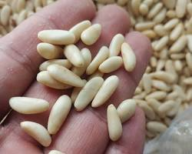

Çam fıstığı, küçük boyutuna rağmen içinde barındırdığı zengin besin değerleriyle sağlığımıza birçok fayda sağlar. Özellikle Akdeniz mutfağında sıklıkla kullanılan bu kuruyemiş hem lezzetli hem de besleyicidir.

Çam Fıstığının Sağlık Faydaları

Beyin Sağlığını Destekler: İçerdiği omega-3 yağ asitleri, beyin hücrelerini korur, hafızayı güçlendirir ve öğrenme becerilerini geliştirir. Özellikle Alzheimer ve demans gibi hastalıklara karşı koruyucu etkisi olduğu düşünülmektedir.

Kalp Sağlığını Korur: İyi kolesterolü yükseltir, kötü kolesterolü düşürür ve kan damarlarını koruyarak kalp sağlığını destekler. Ayrıca, kan basıncını düzenleyerek kalp hastalığı riskini azaltır.

Enerji Verir: İçerdiği doğal yağlar sayesinde vücuda enerji verir ve yorgunluğu giderir.

Bağırsak Sağlığını İyileştirir: Yüksek lif içeriği sayesinde bağırsak hareketlerini düzenler, kabızlık sorununu önler ve sindirim sistemini sağlıklı tutar.

Kemik Sağlığını Güçlendirir: İçerdiği mineral ve vitaminler sayesinde kemik sağlığını korur ve osteoporoz riskini azaltır.

Cilt Sağlığını Korur: E vitamini sayesinde cildi korur, yaşlanma belirtilerini geciktirir ve kolajen üretimini destekler.

Kas Gelişimini Destekler: İçerdiği protein sayesinde kas gelişimini destekler ve kasların onarılmasına yardımcı olur.

Çam Fıstığının Besin Değerleri

Çam fıstığı, omega-3 yağ asitleri, E vitamini, antioksidanlar, protein, lif, bakır ve manganez gibi birçok önemli besin öğesi açısından zengindir.

Çam Fıstığı Nasıl Tüketilir?

Direkt Tüketim: En basit ve en lezzetli tüketim şeklidir.

Salatalar: Salatalara eklenerek lezzetini artırır ve besin değerini yükseltir.

Yoğurt: Yoğurda eklenerek sağlıklı ve doyurucu bir atıştırmalık haline gelir.

Pişirme: Fırında yapılan kurabiyelerde ve keklerde kullanılabilir.

Soslar: Bazı soslara eklenerek lezzetini zenginleştirebilir.

Kalori İçeriği: Çam fıstığı oldukça kalorili bir besindir. Bu nedenle, aşırı tüketimden kaçınılmalıdır.

Alerji: Bazı kişilerde çam fıstığı alerjisi görülebilir. Alerjisi olan kişilerin tüketmesi önerilmez.

Çam fıstığı, küçük boyutuna rağmen sağlığımız için büyük faydalar sunan bir kuruyemiştir. Düzenli olarak tüketildiğinde birçok hastalığa karşı koruyucu etkisi bulunmaktadır. İçerdiği zengin besin değerleri sayesinde genel sağlığı destekler ve yaşam kalitesini artırır. Ancak, aşırı tüketimden kaçınmak ve alerji riskini göz önünde bulundurmak önemlidir.

**Çilek**



Çilek, sadece lezzetli bir yaz meyvesi değil, aynı zamanda sağlığımız için de oldukça değerli bir besindir. Kırmızı rengi ve tatlı tadının yanı sıra, içerdiği vitaminler ve mineraller sayesinde birçok hastalığa karşı koruyucu etkileri bulunmaktadır.

Çileğin Sağlık Faydaları

Bağışıklık Sistemini Güçlendirir: C vitamini deposu olan çilek, bağışıklık sistemini güçlendirerek hastalıklara karşı direnci artırır. Özellikle soğuk algınlığı ve grip gibi mevsimsel hastalıklara yakalanma riskini azaltır.

Cilt Sağlığını Korur: İçerdiği antioksidanlar sayesinde cildi korur, yaşlanma belirtilerini geciktirir ve kolajen üretimini destekler.

Kalp Sağlığını Destekler: Kalp hastalıklarına karşı koruyucu etkisi olan antosiyanin pigmenti içerir. Kan basıncını düzenler, kötü kolesterolü düşürür ve kalp ritmini dengeler.

Sindirimi Kolaylaştırır: Yüksek lif içeriği sayesinde bağırsak hareketlerini düzenler, kabızlık sorununu önler ve sindirim sistemini sağlıklı tutar.

Kilo Kontrolüne Yardımcı Olur: Düşük kalorili ve yüksek lifli olması sayesinde tokluk hissi verir ve kilo kontrolüne yardımcı olur.

Beyin Sağlığını Korur: İçerdiği antioksidanlar sayesinde beyin hücrelerini korur, hafızayı güçlendirir ve öğrenme becerilerini geliştirir.

Kanser Riskini Azaltabilir: İçerdiği antioksidanlar sayesinde bazı kanser türlerine karşı koruyucu etkisi olduğu düşünülmektedir.

Çileğin Besin Değerleri

Çilek, C vitamini, potasyum, manganez, lif ve antioksidanlar gibi birçok önemli besin öğesi açısından zengindir. Ayrıca, düşük kalorili ve yağsız olması da önemli bir avantajıdır.

Çilek Nasıl Tüketilir?

Çilek, taze olarak tüketilebileceği gibi salata, tatlı ve dondurma gibi farklı tariflerde de kullanılabilir.

Çilek hem lezzetli hem de sağlıklı bir meyvedir. Düzenli olarak tüketildiğinde birçok hastalığa karşı koruyucu etkisi bulunmaktadır. İçerdiği zengin besin değerleri sayesinde genel sağlığı destekler ve yaşam kalitesini artırır.

**Domates**

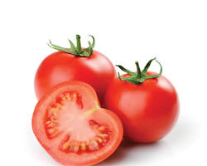

Domates, sadece salataların ve yemeklerin vazgeçilmez bir parçası değil, aynı zamanda sağlığımız için de oldukça değerli bir besindir. Kırmızı rengi ve sulu yapısıyla dikkat çeken domates, içerdiği vitaminler ve mineraller sayesinde birçok hastalığa karşı koruyucu etkileri bulunmaktadır.

Domatesin Sağlık Faydaları

Kalp Sağlığını Korur: İçerdiği likopen adı verilen güçlü bir antioksidan, kalp hastalıklarına karşı koruyucu etkisiyle bilinir. Kan basıncını düzenler, kötü kolesterolü düşürür ve damar sertliğini önler.

Kanser Riskini Azaltır: Özellikle prostat, akciğer ve mide kanserlerine karşı koruyucu etkisi olduğu düşünülmektedir.

Göz Sağlığını Destekler: İçerdiği A vitamini ve beta-karoten sayesinde göz sağlığını korur, katarakt ve makula dejenerasyonu gibi göz hastalıklarının riskini azaltır.

Cilt Sağlığını Korur: C vitamini ve likopen sayesinde cildi korur, yaşlanma belirtilerini geciktirir ve güneşin zararlı etkilerine karşı korur.

Domatesin cilt üzerindeki etkisi

Sindirimi Kolaylaştırır: Yüksek lif içeriği sayesinde bağırsak hareketlerini düzenler, kabızlık sorununu önler ve sindirim sistemini sağlıklı tutar.

Bağışıklık Sistemini Güçlendirir: C vitamini deposu olan domates, bağışıklık sistemini güçlendirerek hastalıklara karşı direnci artırır.

Kemik Sağlığını Destekler: K vitamini içeriği sayesinde kemik sağlığını korur ve osteoporoz riskini azaltır.

Domatesin Besin Değerleri

Domates, C vitamini, A vitamini, potasyum, likopen, lif ve diğer birçok önemli besin öğesi açısından zengindir.

Domates Nasıl Tüketilir?

Domates, taze olarak tüketilebileceği gibi salatalara, soslara, çorbalara ve yemeklerin içine eklenerek de tüketilebilir. Domates suyu, domates salçası ve domates sosu gibi işlenmiş ürünler de sıklıkla tüketilir.

Domates hem lezzetli hem de sağlıklı bir sebzedir. Düzenli olarak tüketildiğinde birçok hastalığa karşı koruyucu etkisi bulunmaktadır. İçerdiği zengin besin değerleri sayesinde genel sağlığı destekler ve yaşam kalitesini artırır.

**Dut**

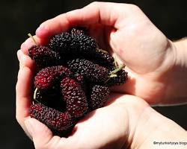

Dut hem lezzetli hem de besleyici bir meyvedir. Hem taze hem de kuru olarak tüketilen dut, içeriğindeki zengin vitamin ve mineraller sayesinde sağlığımıza birçok fayda sağlar.

Dutun Sağlık Faydaları

Kansızlığa İyi Gelir: Dut, yüksek demir içeriği sayesinde kansızlığa iyi gelir ve vücuttaki oksijen taşınımını destekler.

Bağışıklık Sistemini Güçlendirir: C vitamini deposu olan dut, bağışıklık sistemini güçlendirerek hastalıklara karşı direnci artırır.

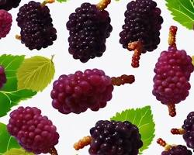

Dutun bağışıklık sistemi üzerindeki etkisi

Sindirimi Kolaylaştırır: Yüksek lif içeriği sayesinde bağırsak hareketlerini düzenler, kabızlık sorununu önler ve sindirim sistemini sağlıklı tutar.

Göz Sağlığını Korur: İçerdiği A vitamini ve antioksidanlar sayesinde göz sağlığını korur, katarakt ve makula dejenerasyonu gibi göz hastalıklarının riskini azaltır.

Kalp Sağlığını Destekler: İçerdiği potasyum sayesinde kan basıncını düzenler ve kalp ritmini dengeler.

Kemik Sağlığını Güçlendirir: Kalsiyum ve fosfor içeriği sayesinde kemikleri güçlendirir ve osteoporoz riskini azaltır.

Enerji Verir: Doğal şekerler içerdiği için vücuda enerji verir ve yorgunluğu giderir.

Cilt Sağlığını Korur: İçerdiği antioksidanlar sayesinde cildi korur, yaşlanma belirtilerini geciktirir ve kolajen üretimini destekler.

Dutun Çeşitleri ve Faydaları

Beyaz Dut: Daha tatlıdır ve cilt sağlığına iyi gelir.

Siyah Dut: Daha ekşimsi bir tada sahiptir ve kansızlığa iyi gelir.

Kırmızı Dut: Beyaz ve siyah dutun özelliklerini bir arada taşır.

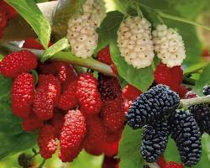

Dut Nasıl Tüketilir?

Taze: Mevsiminde taze dut tüketmek en sağlıklı yöntemdir.

Kuru: Kurutulmuş dut, yılın her mevsiminde tüketilebilir.

Şerbet: Dut şerbeti, sıcak yaz günlerinde serinletici bir içecektir.

Tatlılar: Dut, tatlılara lezzet katar.

Dut, hem lezzetli hem de sağlıklı bir meyvedir. Düzenli olarak tüketildiğinde birçok hastalığa karşı koruyucu etkisi bulunmaktadır. İçerdiği zengin besin değerleri sayesinde genel sağlığı destekler ve yaşam kalitesini artırır.

**Elma**

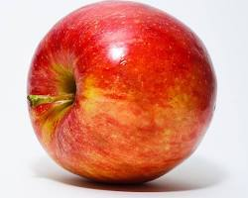

Bu meyve, sadece lezzetli değil, aynı zamanda içerdiği zengin besin değerleri sayesinde birçok hastalığa karşı koruyucu etkileri bulunmaktadır.

Elmanın Sağlık Faydaları

Bağışıklık Sistemini Güçlendirir: C vitamini deposu olan elma, bağışıklık sistemini güçlendirerek hastalıklara karşı direnci artırır. Özellikle soğuk algınlığı ve grip gibi mevsimsel hastalıklara yakalanma riskini azaltır.

Sindirimi Kolaylaştırır: Yüksek lif içeriği sayesinde bağırsak hareketlerini düzenler, kabızlık sorununu önler ve sindirim sistemini sağlıklı tutar.

Kalp Sağlığını Korur: İçerdiği potasyum, magnezyum ve antioksidanlar sayesinde kan basıncını düzenler, kalp ritmini dengeler ve kalp hastalığı riskini azaltır.

Kilo Kontrolüne Yardımcı Olur: Düşük kalorili ve yüksek lifli olması sayesinde tokluk hissi verir ve kilo kontrolüne yardımcı olur.

Kanser Riskini Azaltabilir: İçerdiği antioksidanlar sayesinde bazı kanser türlerine karşı koruyucu etkisi olduğu düşünülmektedir.

Cilt Sağlığını Korur: C vitamini ve antioksidanlar sayesinde cildi korur, yaşlanma belirtilerini geciktirir ve kolajen üretimini destekler.

Elmanın cilt üzerindeki etkisi

Beyin Sağlığını Destekler: İçerdiği antioksidanlar sayesinde beyin hücrelerini korur, hafızayı güçlendirir ve öğrenme becerilerini geliştirir.

Elmanın Besin Değerleri

Elma, C vitamini, A vitamini, potasyum, lif, antioksidanlar ve diğer birçok önemli besin öğesi açısından zengindir.

Elma Çeşitleri ve Faydaları

Elmanın farklı çeşitleri, farklı besin değerleri ve tatlara sahiptir. Örneğin:

Yeşil Elma: Daha ekşi ve liflidir. Sindirim sistemini düzenlemeye yardımcı olur.

Kırmızı Elma: Daha tatlıdır ve antioksidan içeriği yüksektir.

Sarı Elma: Tatlı ve ekşi bir aradadır. Bağışıklık sistemini güçlendirir.

Elma Nasıl Tüketilir?

Elma, taze olarak tüketilebileceği gibi salatalara, tatlılara ve yemeklerin içine eklenerek de tüketilebilir. Elma suyu, elma sirkesi ve elma kurusu gibi işlenmiş ürünler de sıklıkla tüketilir.

Elma, hem lezzetli hem de sağlıklı bir meyvedir. Düzenli olarak tüketildiğinde birçok hastalığa karşı koruyucu etkisi bulunmaktadır. İçerdiği zengin besin değerleri sayesinde genel sağlığı destekler ve yaşam kalitesini artırır.

**Enginar**

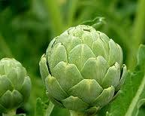

Enginar hem lezzetli hem de besleyici bir sebzedir. Özellikle Akdeniz mutfağında sıklıkla kullanılan enginar, içeriğindeki zengin vitamin ve mineraller sayesinde sağlığımıza birçok fayda sağlar.

Enginarın Sağlık Faydaları

Sindirim Sistemini Destekler: Yüksek lif içeriği sayesinde bağırsak hareketlerini düzenler, kabızlık sorununu önler ve sindirim sistemini sağlıklı tutar.

Karaciğer Sağlığını Korur: Enginar, karaciğeri detoks etkisiyle temizler ve karaciğer yağlanmasına karşı koruyucu etkisi vardır.

Kalp Sağlığını Korur: İçerdiği antioksidanlar sayesinde kalp hastalıklarına karşı koruyucu etkisi vardır. Kan basıncını düzenler, kötü kolesterolü düşürür ve damar sertliğini önler.

Kolesterolü Düşürür: Enginarın içeriğindeki sinarin maddesi, kandaki kötü kolesterol seviyesini düşürmeye yardımcı olur.

Antioksidan Kaynağıdır: Enginar, güçlü bir antioksidan kaynağıdır. Bu sayede vücuttaki serbest radikalleri temizler ve hücre hasarını önler.

Kilo Kontrolüne Yardımcı Olur: Düşük kalorili ve yüksek lifli olması sayesinde tokluk hissi verir ve kilo kontrolüne yardımcı olur.

İdrar Söktürücü Etkisi Vardır: Vücuttaki fazla suyu atarak şişkinliği azaltır.

Kan Şekerini Dengeler: Yüksek lif içeriği sayesinde kan şekerini yavaşça yükseltir ve uzun süre tok tutar.

Enginarın Besin Değerleri

Enginar, C vitamini, K vitamini, folik asit, potasyum, demir ve lif gibi birçok önemli besin öğesi açısından zengindir. Ayrıca, düşük kalorili ve yağsız olması da önemli bir avantajıdır.

Enginar Nasıl Tüketilir?

Enginar, farklı şekillerde tüketilebilir:

Zeytinyağlı Enginar: Klasik bir Türk yemeği olan zeytinyağlı enginar hem lezzetli hem de sağlıklıdır.

Zeytinyağlı Enginar

Fırında Enginar: Fırında pişirilen enginar, daha hafif ve sağlıklı bir seçenektir.

Enginar Salatası: Enginar, çeşitli sebzelerle birlikte salatalarda kullanılabilir.

Enginar Çorbası: Enginar çorbası hem besleyici hem de lezzetlidir.

Enginar, hem lezzetli hem de sağlıklı bir sebzedir. Düzenli olarak tüketildiğinde birçok hastalığa karşı koruyucu etkisi bulunmaktadır. İçerdiği zengin besin değerleri sayesinde genel sağlığı destekler ve yaşam kalitesini artırır.

**Erik**

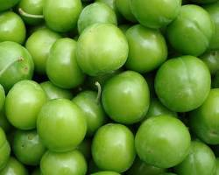

Erik hem lezzetli hem de besleyici bir meyvedir. Hem taze hem de kuru olarak tüketilen erik, içeriğindeki zengin vitamin ve mineraller sayesinde sağlığımıza birçok fayda sağlar.

Eriğin Sağlık Faydaları

Bağışıklık Sistemini Güçlendirir: C vitamini deposu olan erik, bağışıklık sistemini güçlendirerek hastalıklara karşı direnci artırır.

Sindirimi Kolaylaştırır: Yüksek lif içeriği sayesinde bağırsak hareketlerini düzenler, kabızlık sorununu önler ve sindirim sistemini sağlıklı tutar.

Kalp Sağlığını Korur: İçerdiği potasyum, magnezyum ve antioksidanlar sayesinde kan basıncını düzenler, kalp ritmini dengeler ve kalp hastalığı riskini azaltır.

Kilo Kontrolüne Yardımcı Olur: Düşük kalorili ve yüksek lifli olması sayesinde tokluk hissi verir ve kilo kontrolüne yardımcı olur.

Kemik Sağlığını Destekler: Kalsiyum ve fosfor içeriği sayesinde kemikleri güçlendirir ve osteoporoz riskini azaltır.

Göz Sağlığını Korur: İçerdiği A vitamini ve antioksidanlar sayesinde göz sağlığını korur, katarakt ve makula dejenerasyonu gibi göz hastalıklarının riskini azaltır.

Cilt Sağlığını Korur: C vitamini ve antioksidanlar sayesinde cildi korur, yaşlanma belirtilerini geciktirir ve kolajen üretimini destekler.

Eriğin Besin Değerleri

Erik, C vitamini, A vitamini, potasyum, lif, antioksidanlar ve diğer birçok önemli besin öğesi açısından zengindir.

Eriğin Çeşitleri ve Faydaları

Erik, farklı çeşitleri, farklı besin değerleri ve tatlara sahiptir. Örneğin:

Yeşil Erik: Daha ekşi ve liflidir. Sindirim sistemini düzenlemeye yardımcı olur.

Kırmızı Erik: Daha tatlıdır ve antioksidan içeriği yüksektir.

Mor Erik: Hem tatlı hem de ekşi biraradadır. Bağışıklık sistemini güçlendirir.

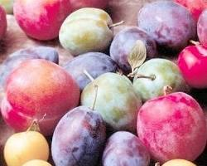

Erik Nasıl Tüketilir?

Erik, taze olarak tüketilebileceği gibi kurutulmuş, komposto yapılmış veya tatlılarda kullanılabilir. Erik suyu ve erik pekmezi de sıklıkla tüketilir.

Erik hem lezzetli hem de sağlıklı bir meyvedir. Düzenli olarak tüketildiğinde birçok hastalığa karşı koruyucu etkisi bulunmaktadır. İçerdiği zengin besin değerleri sayesinde genel sağlığı destekler ve yaşam kalitesini artırır.

**Fasulye**

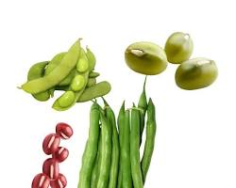

Fasulye hem lezzetli hem de besleyici bir baklagildir. Çeşitli renk ve boyutlarda bulunan fasulye, içeriğindeki zengin vitamin, mineral ve lif sayesinde sağlığımıza birçok fayda sağlar.

Fasulyenin Sağlık Faydaları

Sindirimi Kolaylaştırır: Yüksek lif içeriği sayesinde bağırsak hareketlerini düzenler, kabızlık sorununu önler ve sindirim sistemini sağlıklı tutar.

Kalp Sağlığını Korur: İçerdiği potasyum, magnezyum ve antioksidanlar sayesinde kan basıncını düzenler, kalp ritmini dengeler ve kalp hastalığı riskini azaltır.

Kilo Kontrolüne Yardımcı Olur: Düşük kalorili ve yüksek lifli olması sayesinde tokluk hissi verir ve kilo kontrolüne yardımcı olur.

Kan Şekerini Dengeler: Yüksek lif içeriği sayesinde kan şekerini yavaşça yükseltir ve uzun süre tok tutar, özellikle diyabet hastaları için faydalıdır.

Bağışıklık Sistemini Güçlendirir: C vitamini ve diğer antioksidanlar sayesinde bağışıklık sistemini güçlendirir ve hastalıklara karşı direnci artırır.

Kemik Sağlığını Destekler: Kalsiyum ve fosfor içeriği sayesinde kemikleri güçlendirir ve osteoporoz riskini azaltır.

Kanser Riskini Azaltabilir: İçerdiği antioksidanlar sayesinde bazı kanser türlerine karşı koruyucu etkisi olduğu düşünülmektedir.

Enerji Verir: Yüksek protein içeriği sayesinde kasların onarılmasına ve büyümesine yardımcı olur, böylece enerji seviyesini artırır.

Fasulye Çeşitleri ve Faydaları

Kuru Fasulye: Protein, lif ve demir açısından zengindir.

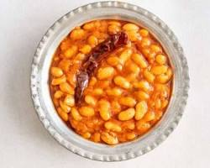

Barbunya: Lif ve potasyum bakımından zengindir.

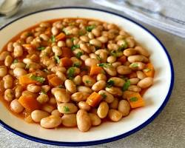

Barbunya

Taze Fasulye: C vitamini ve folat açısından zengindir.



Taze fasulye

Nohut: Protein ve lif açısından zengindir.

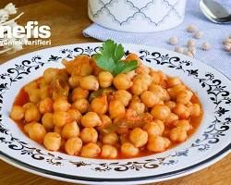

Nohut

Mercimek: Demir ve folat açısından zengindir.

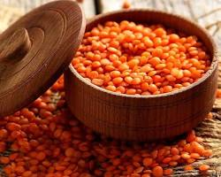

Mercimek

Fasulye Nasıl Tüketilir?

Fasulye, çeşitli şekillerde tüketilebilir:

Çorba: Kuru fasulye çorbası hem besleyici hem de doyurucu bir yemektir.

Salata: Taze fasulye, salatalara lezzet katar.

Pilav: Kuru fasulye pilavı, farklı bir lezzet deneyimi sunar.

Köfte: Mercimek köftesi gibi, fasulye ile köfte yapılabilir.

Humus: Nohuttan yapılan humus gibi, fasulye ile de humus yapılabilir.

Fasulye hem lezzetli hem de sağlıklı bir besindir. Düzenli olarak tüketildiğinde birçok hastalığa karşı koruyucu etkisi bulunmaktadır. İçerdiği zengin besin değerleri sayesinde genel sağlığı destekler ve yaşam kalitesini artırır.

**Fındık**

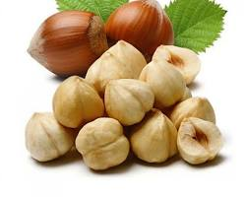

Fındık, küçük ama güçlü bir besindir. İçerdiği zengin vitamin, mineral ve sağlıklı yağlar sayesinde vücudumuza pek çok fayda sağlar. İşte fındığın sağlığımıza olan etkileri:

Kalp Sağlığını Korur

Fındık, kalp sağlığı için oldukça önemli olan tekli doymamış yağ asitleri açısından zengindir. Bu yağ asitleri, kötü kolesterol seviyesini düşürerek kalp hastalığı riskini azaltır. Ayrıca, fındıkta bulunan E vitamini de kalp sağlığı için oldukça önemlidir.

Beyin Sağlığını Destekler

Fındık, beyin fonksiyonları için gerekli olan E vitamini ve folik asit bakımından zengindir. Bu besinler, hafıza, öğrenme ve konsantrasyon gibi zihinsel faaliyetleri destekler.

Kanser Riskini Azaltabilir

Fındıkta bulunan antioksidanlar, vücuttaki serbest radikalleri temizleyerek kanser riskini azaltmaya yardımcı olabilir.

Enerji Verir

Fındık, yüksek protein ve sağlıklı yağ içeriği sayesinde vücuda uzun süreli enerji verir. Özellikle sporcular ve aktif yaşam sürenler için ideal bir atıştırmalıktır.

Cilt Sağlığını Korur

Fındıkta bulunan E vitamini, cilt sağlığı için oldukça önemlidir. Cildi nemli tutar, yaşlanma belirtilerini geciktirir ve güneşin zararlı etkilerine karşı korur.

Diğer Faydaları

Sindirimi kolaylaştırır: Yüksek lif içeriği sayesinde sindirimi kolaylaştırır.

Kemik sağlığını güçlendirir: Kalsiyum ve fosfor gibi mineraller açısından zengindir.

Bağışıklık sistemini güçlendirir: İçerdiği çinko, vücut savunma sistemini güçlendirir.

Fındık Nasıl Tüketilir?

Fındık, doğrudan tüketilebileceği gibi, çeşitli yemeklerde, tatlılarda ve atıştırmalıklarda da kullanılabilir. Fındık ezmesi, fındık kreması ve fındık yağı gibi ürünler de sıklıkla tüketilir.

Fındık, küçük boyutuna rağmen sağlığımız için büyük faydalar sunar. Düzenli olarak tüketildiğinde kalp sağlığımızı korur, beyin fonksiyonlarımızı destekler ve genel sağlığımızı iyileştirir. Ancak, fındık yüksek kalorili olduğu için aşırı tüketimden kaçınılmalıdır.

**Frenk üzümü**

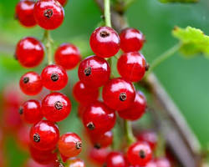

Frenk üzümü, küçük ama güçlü bir meyvedir. İçerdiği zengin vitamin, mineral ve antioksidanlar sayesinde sağlığımıza birçok fayda sağlar.

Frenk Üzümünün Sağlık Faydaları

Bağışıklık Sistemini Güçlendirir: C vitamini deposu olan frenk üzümü, bağışıklık sistemini güçlendirerek hastalıklara karşı direnci artırır.

Cilt Sağlığını Korur: İçerdiği antioksidanlar sayesinde cildi korur, yaşlanma belirtilerini geciktirir ve kolajen üretimini destekler.

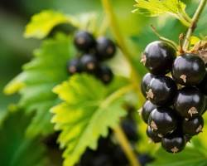

Frenk üzümünün cilt üzerindeki etkisi

Sindirimi Kolaylaştırır: Yüksek lif içeriği sayesinde bağırsak hareketlerini düzenler, kabızlık sorununu önler ve sindirim sistemini sağlıklı tutar.

Göz Sağlığını Korur: İçerdiği A vitamini ve antioksidanlar sayesinde göz sağlığını korur, katarakt ve makula dejenerasyonu gibi göz hastalıklarının riskini azaltır.

Kalp Sağlığını Destekler: İçerdiği potasyum sayesinde kan basıncını düzenler ve kalp ritmini dengeler.

Kansızlığa İyi Gelir: İçerdiği demir sayesinde kansızlığa iyi gelir ve vücuttaki oksijen taşınımını destekler.

Enerji Verir: Doğal şekerler içerdiği için vücuda enerji verir ve yorgunluğu giderir.

Frenk Üzümünün Besin Değerleri

Frenk üzümü, C vitamini, A vitamini, potasyum, lif, antioksidanlar ve diğer birçok önemli besin öğesi açısından zengindir.

Frenk Üzümü Nasıl Tüketilir?

Frenk üzümü, taze olarak tüketilebileceği gibi reçel, marmelat, şurup veya meyve salatası yapımında kullanılabilir. Ayrıca, dondurma gibi soğuk tatlılarda da lezzetli bir aroma katabilir.

Frenk üzümü hem lezzetli hem de sağlıklı bir meyvedir. Düzenli olarak tüketildiğinde birçok hastalığa karşı koruyucu etkisi bulunmaktadır. İçerdiği zengin besin değerleri sayesinde genel sağlığı destekler ve yaşam kalitesini artırır.

**Greyfurt**

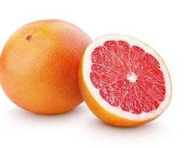

Greyfurt hem lezzetli hem de besleyici bir narenciye türüdür. İçerdiği zengin vitamin, mineral ve antioksidanlar sayesinde sağlığımıza birçok fayda sağlar.

Greyfurtun Sağlık Faydaları

Bağışıklık Sistemini Güçlendirir: C vitamini deposu olan greyfurt, bağışıklık sistemini güçlendirerek hastalıklara karşı direnci artırır. Özellikle soğuk algınlığı ve grip gibi mevsimsel hastalıklara yakalanma riskini azaltır.

Kilo Kontrolüne Yardımcı Olur: Düşük kalorili ve yüksek lifli olması sayesinde tokluk hissi verir ve kilo kontrolüne yardımcı olur.

Kalp Sağlığını Korur: İçerdiği potasyum, magnezyum ve antioksidanlar sayesinde kan basıncını düzenler, kalp ritmini dengeler ve kalp hastalığı riskini azaltır.

Kan Şekerini Dengeler: Greyfurt, glisemik indeksi düşük bir meyve olarak kan şekerini dengelemeye yardımcı olur ve diyabet hastaları için faydalıdır.

Sindirimi Kolaylaştırır: Yüksek lif içeriği sayesinde bağırsak hareketlerini düzenler, kabızlık sorununu önler ve sindirim sistemini sağlıklı tutar.

Cilt Sağlığını Korur: İçerdiği antioksidanlar sayesinde cildi korur, yaşlanma belirtilerini geciktirir ve kolajen üretimini destekler.

Greyfurt'un cilt üzerindeki etkisi

Kanser Riskini Azaltabilir: İçerdiği antioksidanlar sayesinde bazı kanser türlerine karşı koruyucu etkisi olduğu düşünülmektedir.

Greyfurtun Besin Değerleri

Greyfurt, C vitamini, A vitamini, potasyum, lif, antioksidanlar ve diğer birçok önemli besin öğesi açısından zengindir.

Greyfurt Nasıl Tüketilir?

Greyfurt, taze olarak tüketilebileceği gibi salatalara veya suya eklenerek de tüketilebilir. Greyfurt suyu, greyfurt marmeladı gibi işlenmiş ürünler de sıklıkla tüketilir.

Greyfurt hem lezzetli hem de sağlıklı bir narenciyedir. Düzenli olarak tüketildiğinde birçok hastalığa karşı koruyucu etkisi bulunmaktadır. İçerdiği zengin besin değerleri sayesinde genel sağlığı destekler ve yaşam kalitesini artırır.

Greyfurtun bazı ilaçlarla etkileşime girebileceği unutulmamalıdır. Özellikle kan sulandırıcı ilaçlar kullanıyorsanız, greyfurt tüketmeden önce hekime danışmanız önemlidir.

**Haşhaş**

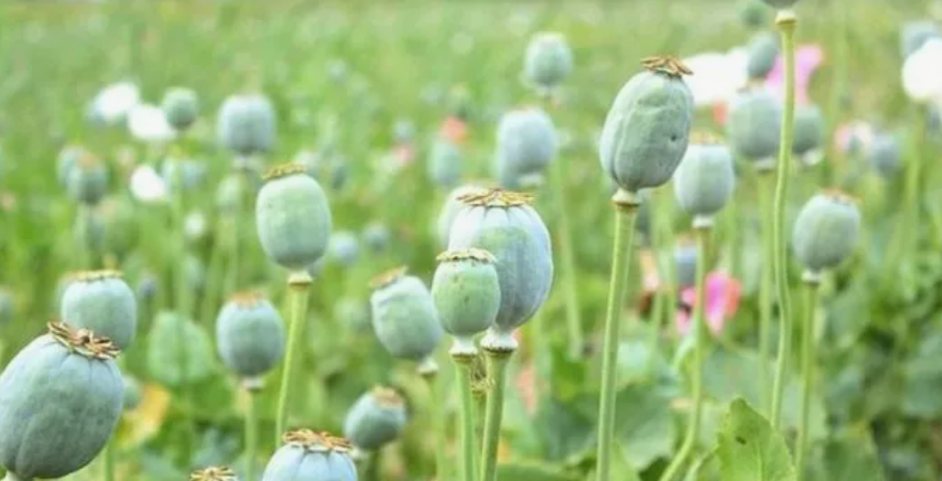

Haşhaş, mutfaklarımızda tatlılara ve ekmek yapımında sıklıkla kullandığımız küçük, siyah tohumlara sahip bir bitkidir. Ancak haşhaşın faydaları sadece lezzet vermekle sınırlı değildir. İçerdiği zengin besin değerleri sayesinde sağlığımız için de oldukça faydalıdır.

Haşhaşın Sağlık Açısından Faydaları

Kalp Sağlığını Korur: Haşhaş, kalp sağlığı için önemli olan omega-3 ve omega-6 yağ asitleri bakımından zengindir. Bu yağ asitleri, kötü kolesterolü düşürerek kalp hastalığı riskini azaltır. Ayrıca, kan basıncını düzenlemeye yardımcı olur.

Kemik Sağlığını Güçlendirir: Haşhaş, kalsiyum ve fosfor gibi mineraller açısından zengindir. Bu mineraller, kemiklerin güçlenmesine ve osteoporoz gibi hastalıkların önlenmesine yardımcı olur.

Sindirim Sistemini Düzenler: Haşhaş, lif bakımından zengindir. Bu sayede sindirim sistemini düzenler, kabızlık sorununu önler ve bağırsak sağlığını destekler.

Enerji Verir: Haşhaş, karbonhidrat ve protein bakımından zengindir. Bu sayede vücuda enerji verir ve yorgunluğu azaltır.

Uykuyu Düzenler: Haşhaşın yatıştırıcı etkisi olduğu düşünülmektedir. Uyku sorunları yaşayan kişiler, yatmadan önce bir kaşık haşhaş tüketerek daha rahat uyuyabilirler.

Cilt Sağlığını İyileştirir: Haşhaş, E vitamini ve çinko gibi cilt sağlığı için önemli besinler içerir. Bu besinler, cildin yenilenmesine yardımcı olur, yaşlanma belirtilerini geciktirir ve cildin daha sağlıklı görünmesini sağlar.

Haşhaşın Besin Değerleri

Haşhaş, kalsiyum, fosfor, demir, çinko, magnezyum, B vitaminleri ve E vitamini gibi birçok önemli besin öğesi içerir. Ayrıca, lif ve protein bakımından da zengindir.

Haşhaş Nasıl Tüketilir?

Haşhaşı farklı şekillerde tüketebilirsiniz:

Haşhaş hem lezzetli hem de sağlıklı bir besindir. Düzenli olarak tüketildiğinde birçok hastalığa karşı koruyucu etkisi bulunmaktadır. İçerdiği zengin besin değerleri sayesinde genel sağlığı destekler ve yaşam kalitesini artırır.

**Havuç**

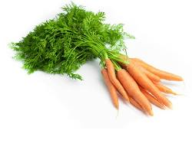

Havuç hem lezzetli hem de besleyici bir sebzedir. İçerdiği zengin vitamin, mineral ve antioksidanlar sayesinde sağlığımıza birçok fayda sağlar.

Havucun Sağlığa Faydaları

Göz Sağlığını Korur: Havuç, A vitamini açısından oldukça zengindir. A vitamini, gözdeki retina için gerekli olan bir pigment olan rodopsinin oluşumunda önemli bir rol oynar. Bu sayede gece görüşünü iyileştirir ve göz hastalıklarına karşı korur.

Göz ve havuç

Bağışıklık Sistemini Güçlendirir: Havuç, bağışıklık sistemini güçlendiren C vitamini ve beta-karoten içerir. Bu besinler, vücudu hastalıklara karşı korur.

Cilt Sağlığını Korur: Havuçtaki beta-karoten, ciltte kolajen üretimini destekleyerek cildin daha genç ve sağlıklı görünmesini sağlar. Ayrıca, güneşin zararlı etkilerine karşı da koruyucu bir kalkan görevi görür.

Sindirimi Kolaylaştırır: Havuç, yüksek lif içeriği sayesinde bağırsak hareketlerini düzenler, kabızlık sorununu önler ve sindirim sistemini sağlıklı tutar.

Kanser Riskini Azaltabilir: Havuçtaki antioksidanlar, vücuttaki serbest radikalleri temizleyerek kanser riskini azaltmaya yardımcı olur.

Kalp Sağlığını Korur: Havuç, potasyum içeriği sayesinde kan basıncını düzenler ve kalp sağlığını korur.

Kilo Kontrolüne Yardımcı Olur: Düşük kalorili ve yüksek lifli olması sayesinde tokluk hissi verir ve kilo kontrolüne yardımcı olur.

Havucun Besin Değerleri

Havuç, A vitamini, C vitamini, potasyum, lif, beta-karoten ve diğer birçok önemli besin öğesi açısından zengindir.

Havuç Nasıl Tüketilir?

Havuç, çiğ olarak tüketilebileceği gibi salatalara, çorbalara, yemeklerin süslemesine veya havuç suyu olarak da tüketilebilir.

Havuç hem lezzetli hem de sağlıklı bir sebzedir. Düzenli olarak tüketildiğinde birçok hastalığa karşı koruyucu etkisi bulunmaktadır. İçerdiği zengin besin değerleri sayesinde genel sağlığı destekler ve yaşam kalitesini artırır.

**Hindibağ**

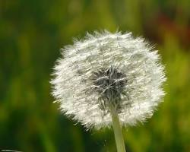

Hindiba hem mutfaklarda hem de geleneksel tıpta uzun yıllardır kullanılan, mütevazı görünümüne rağmen oldukça faydalı bir bitkidir. Çiçeklerinden, yapraklarından ve kökünden faydalanılan hindiba, özellikle sindirim sağlığı ve karaciğer sağlığı için oldukça değerlidir.

Hindibanın Sağlık Faydaları

Sindirimi Kolaylaştırır: Hindiba, lif açısından zengindir. Bu sayede bağırsak hareketlerini düzenler, kabızlık sorununu önler ve sindirimi kolaylaştırır.

Karaciğer Sağlığını Destekler: Karaciğer için detoks etkisi olan hindiba, karaciğerin zararlı maddelerden arınmasına yardımcı olur.

İdrar Söktürücü Özelliği: Hindiba, vücuttaki fazla suyu atarak idrar söktürücü etkisi gösterir. Böbrek taşları ve idrar yolu enfeksiyonları riskini azaltmaya yardımcı olabilir.

Antioksidan Kaynağı: Hindiba, güçlü antioksidanlar içerir. Bu antioksidanlar, vücudu serbest radikallerin zararlı etkilerinden koruyarak yaşlanma belirtilerini geciktirir ve kronik hastalık riskini azaltır.

Bağışıklık Sistemini Güçlendirir: C vitamini gibi bağışıklık sistemini güçlendiren vitaminler içerir.

Kan Şekerini Dengeler: Hindiba, kan şekerini düzenlemeye yardımcı olabilir ve diyabet hastaları için faydalı olabilir.

Cilt Sağlığını Korur: Antioksidan özellikleri sayesinde cildin daha sağlıklı ve genç görünmesini sağlar.

İştah Açıcı Özelliği: Hindiba, iştah açıcı özelliği sayesinde kilo almak isteyen kişiler için faydalı olabilir.

Hindiba Nasıl Tüketilir?

Hindiba, çeşitli şekillerde tüketilebilir:

Hindiba Çayı: Hindiba kökü kurutulup çay olarak demlenebilir.

Salata: Hindiba yaprakları, salatalara lezzet katar.

Yemeklerde: Hindiba, çeşitli yemeklerde baharat olarak kullanılabilir.

Hindiba Kahvesi: Hindiba kökü kavrulup öğütülerek kahve yerine kullanılabilir.

Hindiba hem lezzetli hem de sağlıklı bir bitkidir. Düzenli olarak tüketildiğinde birçok hastalığa karşı koruyucu etkisi bulunmaktadır. İçerdiği zengin besin değerleri sayesinde genel sağlığı destekler ve yaşam kalitesini artırır.

**Hurma**

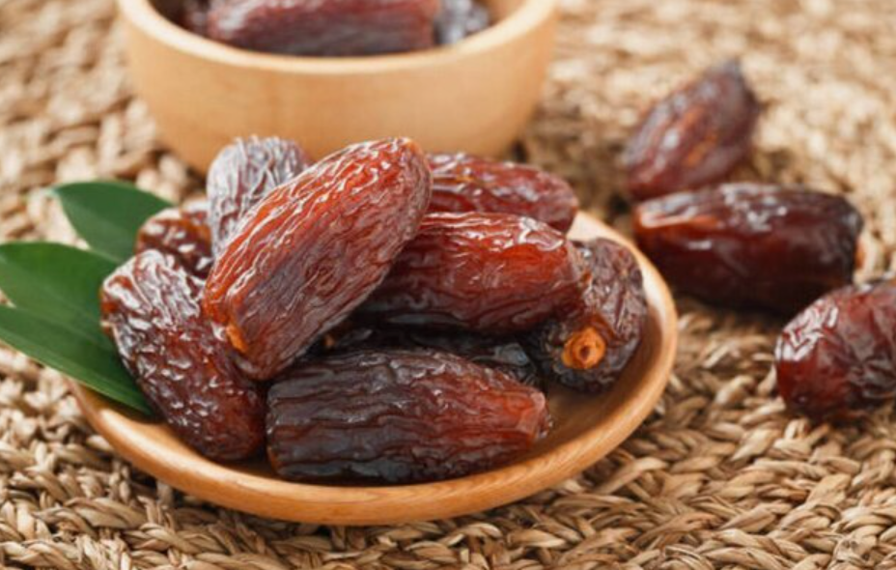

Hurma, sadece tatlı bir atıştırmalık değil, aynı zamanda sağlığımız için de oldukça faydalı bir meyvedir. İçerdiği zengin besin değerleri sayesinde birçok hastalığa karşı koruyucu etkisi bulunmaktadır.

Hurmanın Sağlık Açısından Faydaları

Enerji Verir: Hurma, doğal bir şeker kaynağıdır ve vücuda hızlı bir şekilde enerji verir. Özellikle uzun oruçlar veya yoğun egzersiz sonrası tüketildiğinde enerji seviyesini yükseltir.

Sindirimi Düzenler: Lif bakımından zengin olan hurma, sindirim sistemini düzenler, kabızlık sorununu önler ve bağırsak sağlığını destekler.

Kemik Sağlığını Korur: Hurma, kalsiyum, fosfor ve magnezyum gibi mineraller açısından zengindir. Bu mineraller, kemiklerin güçlenmesine ve osteoporoz gibi hastalıkların önlenmesine yardımcı olur.

Kalp Sağlığını Korur: Potasyum içeriği sayesinde kan basıncını düzenleyen hurma, kalp sağlığını korur. Ayrıca, içerdiği antioksidanlar sayesinde kalp hastalığı riskini azaltır.

Bağışıklık Sistemini Güçlendirir: Hurma, C vitamini ve antioksidanlar açısından zengindir. Bu besinler, bağışıklık sistemini güçlendirerek vücudu hastalıklara karşı korur.

Beyin Sağlığını Destekler: Hurmada bulunan B vitaminleri, beyin fonksiyonlarını destekler ve hafızayı güçlendirir.

Kansere Karşı Koruyucu Etki: Hurmada bulunan antioksidanlar, bazı kanser türlerine karşı koruyucu etkisi olabilir.

Anemiyi Önler: Demir içeriği sayesinde anemi riskini azaltır.

Hurmanın Besin Değerleri

Hurma, potasyum, magnezyum, demir, B vitaminleri, C vitamini ve lif gibi birçok önemli besin öğesi içerir. Ayrıca, doğal şekerler (glikoz ve fruktoz) bakımından da zengindir.

Hurma Nasıl Tüketilir?

Hurmayı tek başına atıştırmalık olarak tüketebileceğiniz gibi, yoğurt, sütlaç veya diğer tatlılara da ekleyebilirsiniz. Ayrıca, et yemeklerine eşlik edecek lezzetli bir sos hazırlamak için de kullanabilirsiniz.

Hurma hem lezzetli hem de besleyici bir meyvedir. Düzenli olarak tüketildiğinde birçok hastalığa karşı koruyucu etkisi bulunmaktadır. İçerdiği zengin besin değerleri sayesinde genel sağlığı destekler ve yaşam kalitesini artırır.

**Ispanak**

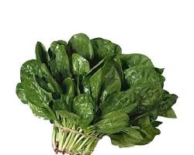

Ispanak, küçük yapraklı, koyu yeşil renkli ve oldukça besleyici bir sebzedir. İçerdiği zengin vitamin, mineral ve antioksidanlar sayesinde sağlığımıza birçok fayda sağlar.

Ispanağın Sağlığa Faydaları

Demir Zengini: Ispanak, özellikle demir açısından zengindir. Demir, vücutta oksijen taşımak için gerekli olan hemoglobinin temel bileşenidir. Bu nedenle, ıspanak tüketimi kansızlığı önlemeye ve anemi tedavisine yardımcı olur.

Göz Sağlığını Korur: Ispanak, A vitamini ve lutein açısından zengindir. Bu besinler, göz sağlığını korur, gece görüşünü iyileştirir ve yaşa bağlı maküla dejenerasyonu gibi göz hastalıklarının riskini azaltır.

Kemik Sağlığını Destekler: Ispanak, K vitamini, kalsiyum ve magnezyum açısından zengindir. Bu mineraller, kemiklerin güçlenmesine ve osteoporoz riskini azaltmaya yardımcı olur.

Bağışıklık Sistemini Güçlendirir: C vitamini ve antioksidanlar açısından zengin olan ıspanak, bağışıklık sistemini güçlendirerek hastalıklara karşı direnci artırır.

Kalp Sağlığını Korur: Ispanak, nitrat bakımından zengindir. Nitrat, vücutta nitrik oksit üretimine katkıda bulunur. Nitrik oksit ise kan damarlarını genişleterek kan basıncını düşürür ve kalp sağlığını korur.

Kilo Kontrolüne Yardımcı Olur: Düşük kalorili ve yüksek lifli olması sayesinde tokluk hissi verir ve kilo kontrolüne yardımcı olur.

Sindirimi Kolaylaştırır: Yüksek lif içeriği sayesinde bağırsak hareketlerini düzenler, kabızlık sorununu önler ve sindirim sistemini sağlıklı tutar.

Ispanağın Besin Değerleri

Ispanak, A vitamini, C vitamini, K vitamini, demir, kalsiyum, magnezyum, potasyum ve folik asit gibi birçok önemli besin öğesi açısından zengindir.

Ispanak Nasıl Tüketilir?

Ispanak, çiğ olarak tüketilebileceği gibi salatalara, çorbalara, böreklere ve omletlere eklenerek de tüketilebilir.

Ispanak hem lezzetli hem de sağlıklı bir sebzedir. Düzenli olarak tüketildiğinde birçok hastalığa karşı koruyucu etkisi bulunmaktadır. İçerdiği zengin besin değerleri sayesinde genel sağlığı destekler ve yaşam kalitesini artırır.

**İğde**

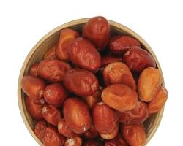

İğde hem lezzetli hem de besleyici bir meyvedir. İçerdiği zengin vitamin, mineral ve antioksidanlar sayesinde sağlığımıza birçok fayda sağlar.

İğdenin Sağlık Faydaları

Bağışıklık Sistemini Güçlendirir: İğde, C vitamini deposu olduğu için bağışıklık sistemini güçlendirerek hastalıklara karşı direnci artırır. Özellikle soğuk algınlığı ve grip gibi mevsimsel hastalıklara yakalanma riskini azaltır.

Sindirimi Kolaylaştırır: Yüksek lif içeriği sayesinde bağırsak hareketlerini düzenler, kabızlık sorununu önler ve sindirim sistemini sağlıklı tutar.

Cilt Sağlığını Korur: İçerdiği antioksidanlar sayesinde cildi korur, yaşlanma belirtilerini geciktirir ve kolajen üretimini destekler.

İğdenin cilt üzerindeki etkisi

Kalp Sağlığını Korur: İçerdiği potasyum sayesinde kan basıncını düzenler, kalp ritmini dengeler ve kalp hastalığı riskini azaltır.

Kansızlığa İyi Gelir: İçerdiği demir sayesinde kansızlığa iyi gelir ve vücuttaki oksijen taşınımını destekler.

Göz Sağlığını Korur: İğde, göz sağlığı için önemli olan A vitamini ve lutein içerir. Bu besinler, göz yorgunluğunu azaltır ve göz hastalıklarına karşı koruyucu etki gösterir.

Karaciğer Sağlığını Destekler: Karaciğer için detoks etkisi olan iğde, karaciğerin zararlı maddelerden arınmasına yardımcı olur.

İğdenin Besin Değerleri

İğde, C vitamini, A vitamini, potasyum, lif, antioksidanlar ve diğer birçok önemli besin öğesi açısından zengindir.

İğde Nasıl Tüketilir?

İğde, taze olarak tüketilebileceği gibi reçel, marmelat, şurup veya meyve salatası yapımında kullanılabilir. Ayrıca, iğde çayı da sıklıkla tüketilir.

İğde hem lezzetli hem de sağlıklı bir meyvedir. Düzenli olarak tüketildiğinde birçok hastalığa karşı koruyucu etkisi bulunmaktadır. İçerdiği zengin besin değerleri sayesinde genel sağlığı destekler ve yaşam kalitesini artırır.

**İncir**

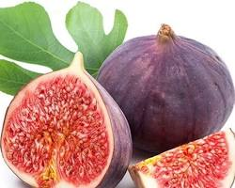

İncir hem lezzetli hem de besleyici bir meyvedir. İçerdiği zengin vitamin, mineral ve antioksidanlar sayesinde sağlığımıza birçok fayda sağlar.

İncirin Sağlık Faydaları

Sindirimi Kolaylaştırır: İncir, lif açısından zengindir. Bu sayede bağırsak hareketlerini düzenler, kabızlık sorununu önler ve sindirim sistemini sağlıklı tutar.

Kalp Sağlığını Korur: İçerdiği potasyum, magnezyum ve antioksidanlar sayesinde kan basıncını düzenler, kalp ritmini dengeler ve kalp hastalığı riskini azaltır.

Kan Şekerini Dengeler: İncir, glisemik indeksi düşük bir meyve olarak kan şekerini dengelemeye yardımcı olur ve diyabet hastaları için faydalıdır.

Antioksidan Özellikler Sunar: İncir, güçlü antioksidanlar içerir. Bu antioksidanlar, vücudu serbest radikallerin zararlı etkilerinden koruyarak yaşlanma belirtilerini geciktirir ve kronik hastalık riskini azaltır.

Kemik Sağlığını Destekler: İncir, kalsiyum ve fosfor gibi mineraller açısından zengindir. Bu mineraller, kemiklerin güçlenmesine ve osteoporoz riskini azaltmaya yardımcı olur.

Bağışıklık Sistemini Güçlendirir: İncir, C vitamini gibi bağışıklık sistemini güçlendiren vitaminler içerir.

Enerji Verir: İçerdiği doğal şekerler sayesinde vücuda enerji verir ve yorgunluğu giderir.

İncirin Besin Değerleri

İncir, lif, potasyum, kalsiyum, magnezyum, C vitamini, K vitamini ve antioksidanlar gibi birçok önemli besin öğesi açısından zengindir.

İncir Nasıl Tüketilir?

İncir, taze olarak tüketilebileceği gibi kurutulmuş olarak da tüketilebilir. Kurutulmuş incir, daha yoğun bir lezzete ve daha yüksek besin değerine sahiptir. İncir, reçel, marmelat, komposto ve tatlılarda da kullanılabilir.

İncir hem lezzetli hem de sağlıklı bir meyvedir. Düzenli olarak tüketildiğinde birçok hastalığa karşı koruyucu etkisi bulunmaktadır. İçerdiği zengin besin değerleri sayesinde genel sağlığı destekler ve yaşam kalitesini artırır.

**Kabak**

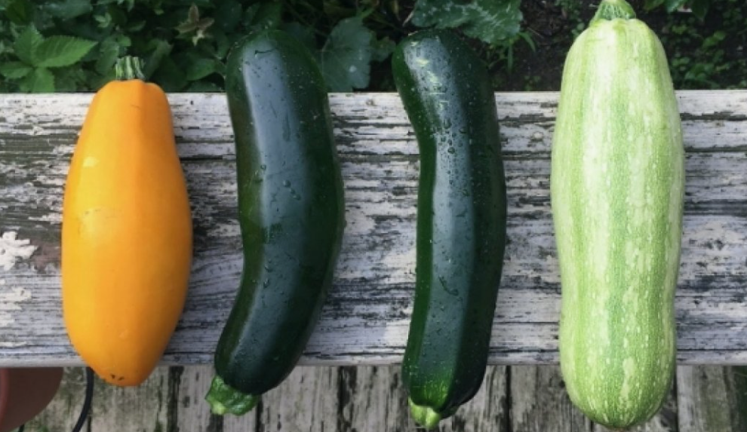

Kabak, sadece mutfaklarımızda yer alan lezzetli bir sebze değil, aynı zamanda sağlığımız için de oldukça faydalı bir besindir. İçerdiği zengin vitamin, mineral ve lif sayesinde birçok hastalığa karşı koruyucu etkisi bulunmaktadır.

Kabak Neden Bu Kadar Faydalı?

A Vitamini Deposu: Kabak, özellikle A vitamini açısından zengindir. A vitamini, göz sağlığını korur, bağışıklık sistemini güçlendirir ve cilt sağlığını destekler.

Lif İçeriği Yüksek: Kabak, yüksek lif içeriği sayesinde sindirim sistemini düzenler, kabızlığı önler ve tokluk hissi vererek kilo kontrolüne yardımcı olur.

Kalp Dostu: İçerdiği potasyum, kalp sağlığını korur, kan basıncını düzenler ve kalp hastalığı riskini azaltır.

Kanserle Mücadelede Destekçi: Kabakta bulunan antioksidanlar, vücuttaki serbest radikalleri temizleyerek kanser riskini azaltmaya yardımcı olur.

Kemikleri Güçlendirir: Kalsiyum ve K vitamini gibi mineraller açısından zengin olan kabak, kemik sağlığını destekler ve osteoporoza karşı korur.

Cildi Gençleştirir: Kabaktaki antioksidanlar, cildin yaşlanmasını yavaşlatır, kolajen üretimini destekler ve cildin daha canlı görünmesini sağlar.

Kabak Nasıl Tüketilmeli?

Kabak, çok yönlü bir sebze olduğu için farklı şekillerde tüketilebilir:

Çorba: Kabak çorbası hem lezzetli hem de besleyicidir.

Börek: Kabaklı börekler hem kahvaltı hem de ara öğün için idealdir.

Salata: Kabak, salatalara lezzet ve renk katar.

Pişirilmiş Halde: Fırında, buharda veya haşlanmış olarak tüketilebilir.

Kabak Seçimi ve Saklanması

Kabak seçerken kabuğu parlak ve üzerinde leke olmayanları tercih etmelisiniz. Kabakları serin ve kuru bir yerde uzun süre saklayabilirsiniz.

Kabak, sağlığımız için sayısız fayda sunan, çok yönlü bir sebzedir. Düzenli olarak tüketerek daha sağlıklı bir yaşam sürebilirsiniz.

**Karadut**

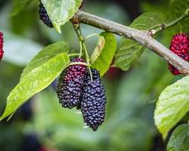

Karadut, küçük boyutuna rağmen içinde barındırdığı zengin besin değerleriyle sağlığımıza birçok fayda sunan bir meyvedir.

Karadutun Sağlık Açısından Faydaları

Bağışıklık Sistemini Güçlendirir: Karadut, C vitamini deposudur. Bu sayede bağışıklık sistemini güçlendirerek vücudu hastalıklara karşı korur. Özellikle soğuk algınlığı ve grip gibi mevsimsel hastalıklara yakalanma riskini azaltır.

Göz Sağlığını Korur: İçerdiği A vitamini sayesinde göz sağlığını korur ve gece görüşünü iyileştirir.

Cildi Gençleştirir: Güçlü antioksidan özelliği sayesinde cildi serbest radikallerin zararlı etkilerinden korur, kırışıklıkların oluşumunu geciktirir ve cilde canlılık verir.

Karadutun cilt üzerindeki etkisi

Sindirimi Kolaylaştırır: Yüksek lif içeriği sayesinde sindirim sistemini düzenler, kabızlık sorununu önler ve bağırsak sağlığını destekler.

Kalp Sağlığını Korur: İçerdiği potasyum sayesinde kan basıncını düzenler ve kalp ritmini dengeler.

Kansızlığa İyi Gelir: Demir içeriği sayesinde kansızlığa iyi gelir ve vücuttaki oksijen taşınımını destekler.

Beyin Sağlığını Destekler: Antioksidan özellikleri sayesinde beyin fonksiyonlarını destekler ve yaşa bağlı hafıza kaybını önlemeye yardımcı olur.

Enerji Verir: Doğal şekerler içerdiği için vücuda enerji verir ve yorgunluğu giderir.

Karadut Nasıl Tüketilir?

Karadut, taze olarak tüketilebileceği gibi reçel, marmelat, şurup veya meyve salatası yapımında kullanılabilir. Ayrıca, karadut çayı da sıklıkla tüketilir.

Karadut, küçük boyutuna rağmen sağlığımız için oldukça faydalı bir meyvedir. Düzenli olarak tüketildiğinde birçok hastalığa karşı koruyucu etkisi bulunmaktadır. İçerdiği zengin besin değerleri sayesinde genel sağlığı destekler ve yaşam kalitesini artırır.

**Karnabahar**

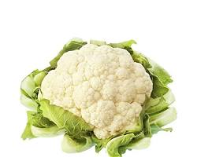

Karnabahar, mutfaklarımızın vazgeçilmezi olan, beyaz ve çiçeksi görünümüyle dikkat çeken bir sebzedir. Düşük kalorili olması ve besin değeri yüksek olması nedeniyle birçok diyetin temel besinlerinden biridir.

Karnabaharın Sağlığa Faydaları

Kanserle Mücadele: Karnabahar, içerdiği antioksidanlar sayesinde vücuttaki serbest radikalleri temizler ve çeşitli kanser türlerine karşı koruyucu etki gösterir.

Kalp Sağlığını Korur: Karnabahar, kalp sağlığı için önemli olan potasyum, lif ve antioksidanlar açısından zengindir. Kan basıncını düzenler, kalp ritmini dengeler ve kalp hastalığı riskini azaltır.

Bağışıklık Sistemini Güçlendirir: C vitamini ve diğer antioksidanlar sayesinde bağışıklık sistemini güçlendirerek hastalıklara karşı direnci artırır.

Sindirimi Kolaylaştırır: Yüksek lif içeriği sayesinde bağırsak hareketlerini düzenler, kabızlık sorununu önler ve sindirim sistemini sağlıklı tutar.

Kemik Sağlığını Destekler: Kalsiyum ve K vitamini gibi mineraller açısından zengin olan karnabahar, kemiklerin güçlenmesine ve osteoporoz riskini azaltmaya yardımcı olur.

Cildi Gençleştirir: Karnabahar, cildin nem dengesini korur, kolajen üretimine destek olur ve yaşlanma belirtilerini geciktirir.

Zihinsel Sağlığı Destekler: Karnabahar, beyin fonksiyonlarını destekleyen kolin içerir. Hafıza ve öğrenme becerilerini geliştirmeye yardımcı olur.

Karnabahar Nasıl Tüketilir?

Karnabahar, çok yönlü bir sebze olduğu için farklı şekillerde tüketilebilir:

Haşlama: En basit ve sağlıklı tüketim şeklidir.

Fırında: Zeytinyağı, sarımsak ve baharatlarla fırında pişirildiğinde lezzeti artar.

Püre: Bebekler ve yaşlılar için ideal bir besin kaynağıdır.

Salata: Diğer sebzelerle birlikte salatalarda kullanılabilir.

Çorba: Kremalı veya sade olarak çorba yapılabilir.

Karnabahar hem lezzetli hem de sağlıklı bir sebzedir. Düzenli olarak tüketildiğinde birçok hastalığa karşı koruyucu etkisi bulunmaktadır. İçerdiği zengin besin değerleri sayesinde genel sağlığı destekler ve yaşam kalitesini artırır.

**Karpuz**

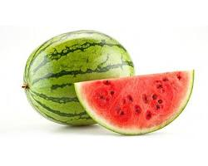

Karpuz, sıcak yaz günlerinde serinletici ve ferahlatıcı etkisiyle sıkça tüketilen, sulu ve tatlı bir meyvedir. İçerdiği yüksek su oranı ve besin değerleri sayesinde sağlığımıza birçok fayda sağlar.

Karpuzun Sağlığa Faydaları

Hidratasyonu Destekler: Karpuz, % 92 oranında su içerir. Bu nedenle vücudu nemlendirir, sıvı kaybını önler ve susuzluğu giderir. Özellikle sıcak havalarda vücudun sıvı ihtiyacını karşılamada önemli bir rol oynar.

Cilt Sağlığını Korur: İçerdiği A vitamini ve antioksidanlar sayesinde cildi güneşin zararlı etkilerinden korur, kolajen üretimini destekler ve ciltteki yaşlanma belirtilerini geciktirir.

Kalp Sağlığını Korur: Potasyum içeriği sayesinde kan basıncını düzenler ve kalp ritmini dengeler. Ayrıca, likopen adı verilen antioksidanı içermesi sayesinde kalp hastalığı riskini azaltır.

Kas Ağrılarını Azaltır: Yoğun egzersiz sonrası oluşan kas ağrılarını azaltmaya yardımcı olur.

Sindirimi Kolaylaştırır: Lif içeriği sayesinde sindirim sistemini düzenler, kabızlık sorununu önler ve bağırsak sağlığını destekler.

Kilo Kontrolüne Yardımcı Olur: Düşük kalorili olması ve yüksek su içeriği sayesinde tokluk hissi verir ve kilo kontrolüne yardımcı olur.

Kansere Karşı Koruyucu Etki: İçerdiği antioksidanlar sayesinde bazı kanser türlerine karşı koruyucu etkisi olduğu düşünülmektedir.

Uyku Kalitesini Artırır: İçerdiği amino asit triptofan, serotonin hormonunun üretimine katkıda bulunur. Serotonin ise melatonin hormonunun üretimine yardımcı olarak uyku kalitesini artırır.

Karpuzun Besin Değerleri

Karpuz, suyun yanı sıra A vitamini, C vitamini, potasyum, likopen ve lif gibi önemli besin öğeleri içerir.

Karpuz Nasıl Tüketilir?

Karpuz, en doğal haliyle doğranarak tüketilebileceği gibi salatalarda veya meyve sularında da kullanılabilir.

Karpuz hem lezzetli hem de sağlıklı bir meyvedir. Yaz aylarının vazgeçilmez lezzeti olan karpuz, vücudumuzu nemli tutar, cilt sağlığımızı korur ve birçok hastalığa karşı koruyucu etkisi bulunur.

**Kavun**

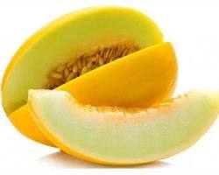

Yaz aylarının vazgeçilmez meyvelerinden biri olan kavun hem lezzetli hem de besleyicidir. İçerdiği yüksek su oranı ve zengin vitamin mineral içeriği sayesinde sağlığımıza birçok fayda sağlar.

Kavunun Sağlık Açısından Faydaları

Hidratasyonu Destekler: Kavun, % 92 oranında su içerir. Bu nedenle vücudu nemlendirir, sıvı kaybını önler ve susuzluğu giderir. Özellikle sıcak havalarda vücudun sıvı ihtiyacını karşılamada önemli bir rol oynar.

Bağışıklık Sistemini Güçlendirir: C vitamini ve diğer antioksidanlar açısından zengindir. Bu sayede bağışıklık sistemini güçlendirerek hastalıklara karşı vücudun direncini artırır.

Göz Sağlığını Korur: İçerdiği A vitamini (beta-karoten), göz sağlığını destekler ve görme fonksiyonlarını korur.

Cilt Sağlığını Geliştirir: C vitamini ve antioksidanlar sayesinde cildi güneşin zararlı etkilerinden korur, kolajen üretimini destekler ve ciltteki yaşlanma belirtilerini geciktirir.

Kavun ve Cilt Sağlığı

Kalp Sağlığını Destekler: Düşük sodyum ve yüksek potasyum içeriği tansiyonun dengelenmesinde faydalı olabilir. Potasyum, kan damarlarını gevşeterek kan akışını düzenlemeye yardımeder.

Sindirimi Kolaylaştırır: Lif içeriği sayesinde sindirim sistemini düzenler, kabızlık sorununu önler ve bağırsak sağlığını destekler.

Kilo Kontrolüne Yardımcı Olur: Düşük kalorili olması ve yüksek su içeriği sayesinde tokluk hissi verir ve kilo kontrolüne yardımcı olur.

Kansere Karşı Koruyucu Etki: İçerdiği antioksidanlar sayesinde bazı kanser türlerine karşı koruyucu etkisi olduğu düşünülmektedir.

Uyku Kalitesini Artırır: İçerdiği amino asit triptofan, serotonin hormonunun üretimine katkıda bulunur. Serotonin ise melatonin hormonunun üretimine yardımcı olarak uyku kalitesini artırır.

Kavunun Besin Değerleri

Kavun, suyun yanı sıra A vitamini, C vitamini, potasyum, likopen, lif gibi önemli besin öğeleri içerir.

Kavun Nasıl Tüketilir?

Taze Tüketim: En doğal haliyle doğranarak tüketilebilir.

Salatalar: Diğer meyve ve sebzelerle birlikte salatalarda kullanılabilir.

Kavun, yaz aylarının vazgeçilmez lezzeti olan hem lezzetli hem de sağlıklı bir meyvedir. Düzenli olarak tüketildiğinde vücudumuzu nemlendirir, bağışıklık sistemini güçlendirir, cilt sağlığımızı korur ve birçok hastalığa karşı koruyucu etkisi bulunur.

**Kayısı**

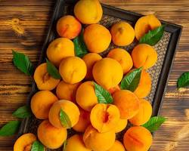

Kayısı hem lezzetli hem de besleyici bir meyvedir. İçerdiği zengin vitamin, mineral ve antioksidanlar sayesinde sağlığımıza birçok fayda sağlar.

Kayısının Sağlık Faydaları

Göz Sağlığını Korur: Kayısı, A vitamini deposudur. A vitamini, özellikle gece görüşünü iyileştirir ve göz yorgunluğunu azaltır. Ayrıca, yaşa bağlı maküla dejenerasyonu riskini azaltmaya yardımcı olur.

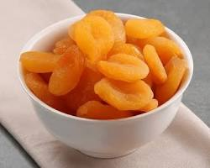

Kayısı ve göz sağlığı

Sindirimi Kolaylaştırır: Yüksek lif içeriği sayesinde bağırsak hareketlerini düzenler, kabızlık sorununu önler ve sindirim sistemini sağlıklı tutar.

Bağışıklık Sistemini Güçlendirir: C vitamini gibi bağışıklık sistemini güçlendiren vitaminler içerir. Bu sayede vücudu hastalıklara karşı korur.

Cildi Gençleştirir: İçerdiği antioksidanlar, cildin yaşlanmasını yavaşlatır, kolajen üretimini destekler ve cildin daha canlı görünmesini sağlar.

Kalp Sağlığını Korur: Potasyum içeriği sayesinde kan basıncını düzenler ve kalp ritmini dengeler.

Kemik Sağlığını Destekler: Kalsiyum içeriği sayesinde kemiklerin güçlenmesine ve osteoporoz riskini azaltmaya yardımcı olur.

Kan Şekerini Dengeler: Düşük glisemik indeksi sayesinde kan şekerini yavaşça yükseltir ve insülin direncini azaltır.

Enerji Verir: Doğal şekerler içerdiği için vücuda enerji verir ve yorgunluğu giderir.

Kuru Kayısının Faydaları

Kuru kayısı, taze kayısıya göre daha yoğun bir lezzete ve daha yüksek besin değerine sahiptir. Özellikle potasyum, demir ve lif içeriği daha fazladır. Bu nedenle kuru kayısı, anemi, kemik sağlığı ve sindirim sorunları için daha faydalıdır.

Kayısı Nasıl Tüketilir?

Kayısı, taze olarak tüketilebileceği gibi kurutulmuş olarak da tüketilebilir. Reçel, marmelat, komposto ve tatlılarda da kullanılabilir.

Kayısı hem lezzetli hem de sağlıklı bir meyvedir. Düzenli olarak tüketildiğinde birçok hastalığa karşı koruyucu etkisi bulunmaktadır. İçerdiği zengin besin değerleri sayesinde genel sağlığı destekler ve yaşam kalitesini artırır.

**Kereviz**

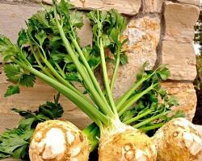

Kereviz, mutfaklarımızda sıkça kullandığımız hem lezzetli hem de besleyici bir sebzedir. Düşük kalorili olması ve yüksek su içeriği sayesinde birçok diyetin temel besinlerinden biridir.

Kerevizin Sağlığa Faydaları

Sindirimi Kolaylaştırır: Yüksek lif içeriği sayesinde bağırsak hareketlerini düzenler, kabızlığı önler ve sindirim sistemini sağlıklı tutar.

Kalp Sağlığını Korur: İçerdiği potasyum, kalp sağlığını korur, kan basıncını düzenler ve kalp hastalığı riskini azaltır.

Kan Basıncını Düşürür: Potasyum ve diğer bileşenleri sayesinde yüksek tansiyonu olan kişiler için faydalıdır.

Kilo Vermeyi Destekler: Düşük kalorili olması ve yüksek su içeriği sayesinde tokluk hissi vererek kilo kontrolüne yardımcı olur.

İdrar Söktürücü Etki: Vücuttaki fazla suyu atarak ödem oluşumunu engeller.

Eklem Sağlığını Korur: İçerdiği anti-inflamatuar bileşenler sayesinde eklem ağrıları ve romatizma gibi sorunların hafifletilmesine yardımcı olur.

Kanserle Mücadele: Antioksidan içeriği sayesinde bazı kanser türlerine karşı koruyucu etkisi olduğu düşünülmektedir.

Cilt Sağlığını Korur: C vitamini ve antioksidanlar sayesinde cildi korur ve yaşlanma belirtilerini geciktirir.

Bağışıklık Sistemini Güçlendirir: C vitamini ve diğer antioksidanlar sayesinde bağışıklık sistemini güçlendirerek hastalıklara karşı direnci artırır.

Kereviz Nasıl Tüketilir?

Kereviz, çok yönlü bir sebze olduğu için farklı şekillerde tüketilebilir:

Taze Tüketim: Salatalarda, sandviçlerde veya çiğ olarak tüketilebilir.

Pişmiş Halde: Çorba, güveç veya fırında pişirilerek tüketilebilir.

Suyu: Kereviz suyu, detoks kürlerinde ve zayıflama diyetlerinde sıkça kullanılır.

Kereviz hem lezzetli hem de sağlıklı bir sebzedir. Düzenli olarak tüketildiğinde birçok hastalığa karşı koruyucu etkisi bulunmaktadır. İçerdiği zengin besin değerleri sayesinde genel sağlığı destekler ve yaşam kalitesini artırır.

**Kestane**

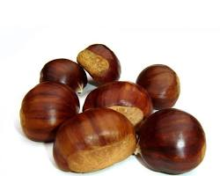

Kestane, kış aylarının vazgeçilmez lezzetlerinden biridir. Sadece lezzetli olmakla kalmaz, aynı zamanda sağlığımız için de oldukça faydalı bir besindir. İçerdiği zengin vitamin, mineral ve antioksidanlar sayesinde vücudumuza pek çok fayda sağlar.

Kestanenin Sağlık Açısından Faydaları

Bağışıklık Sistemini Güçlendirir: Kestane, C vitamini deposudur. Bu sayede bağışıklık sistemini güçlendirerek vücudu hastalıklara karşı korur. Özellikle kış aylarında sık görülen soğuk algınlığı ve grip gibi hastalıklara yakalanma riskini azaltır.

Sindirimi Kolaylaştırır: Yüksek lif içeriği sayesinde sindirim sistemini düzenler. Kabızlık sorununu önler ve bağırsak sağlığını destekler.

Enerji Verir: Kestane, kompleks karbonhidratlar açısından zengindir. Bu sayede vücuda uzun süreli enerji verir ve yorgunluğu giderir. Özellikle soğuk havalarda vücudun enerji ihtiyacını karşılamada önemli bir rol oynar.

Kalp Sağlığını Korur: Potasyum içeriği sayesinde kan basıncını düzenler ve kalp ritmini dengeler. Ayrıca, içerdiği antioksidanlar sayesinde kalp hastalığı riskini azaltır.

Kemik Sağlığını Destekler: Kalsiyum ve fosfor gibi mineraller açısından zengindir. Bu sayede kemiklerin güçlenmesine ve osteoporoz riskini azaltmaya yardımcı olur.

Cildi Gençleştirir: İçerdiği antioksidanlar sayesinde cildi serbest radikallerin zararlı etkilerinden korur, kırışıklıkların oluşumunu geciktirir ve cilde canlılık verir.

Kansere Karşı Koruyucu Etki: İçerdiği antioksidanlar sayesinde bazı kanser türlerine karşı koruyucu etkisi olduğu düşünülmektedir.

Kestane Nasıl Tüketilir?

Kestane, farklı şekillerde tüketilebilir:

Kızartma: En yaygın tüketim şeklidir.

Haşlama: Daha sağlıklı bir alternatiftir.

Kestane Kebabı: Et yemeklerinin yanında garnitür olarak kullanılabilir.

Kestane Unu: Ekmek, pasta ve kurabiye yapımında kullanılabilir.

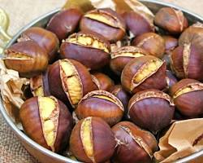

Kestane hem lezzetli hem de sağlıklı bir besindir. Düzenli olarak tüketildiğinde birçok hastalığa karşı koruyucu etkisi bulunmaktadır. İçerdiği zengin besin değerleri sayesinde genel sağlığı destekler ve yaşam kalitesini artırır.

**Kızılcık**

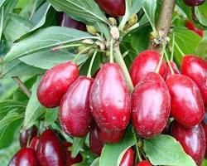

Kızılcık, küçük ama güçlü bir meyvedir. Kırmızı ve parlak görünümüyle dikkat çeken kızılcık hem lezzetli hem de besleyici bir meyve olarak bilinir. İçerdiği zengin vitamin, mineral ve antioksidanlar sayesinde sağlığımıza birçok fayda sağlar.

Kızılcığın Sağlık Açısından Faydaları

İdrar Yolu Enfeksiyonlarını Önler: Kızılcık, idrar yollarındaki bakterilerin tutunmasını engelleyerek idrar yolu enfeksiyonlarının önlenmesinde oldukça etkilidir. İçerdiği proantosiyanidinler sayesinde idrar yollarında bir koruyucu tabaka oluşturur.

Kızılcık ve idrar yolu sağlığı

Bağışıklık Sistemini Güçlendirir: C vitamini deposu olan kızılcık, bağışıklık sistemini güçlendirerek vücudu hastalıklara karşı korur. Özellikle kış aylarında sık görülen soğuk algınlığı ve grip gibi hastalıklara yakalanma riskini azaltır.

Kalp Sağlığını Korur: Kızılcık, kalp sağlığı için önemli olan antioksidanlar içerir. Bu antioksidanlar, kötü kolesterol seviyesini düşürerek kalp hastalığı riskini azaltır. Ayrıca, kan basıncını düzenleyerek kalp sağlığını korur.

Sindirimi Kolaylaştırır: Yüksek lif içeriği sayesinde sindirim sistemini düzenler, kabızlık sorununu önler ve bağırsak sağlığını destekler.

Cilt Sağlığını Korur: Kızılcık, cilt sağlığı için önemli olan antioksidanlar içerir. Bu antioksidanlar, cildin yaşlanmasını yavaşlatır, kolajen üretimini destekler ve cilde canlılık verir.

Kanserle Mücadele: İçerdiği antioksidanlar sayesinde bazı kanser türlerine karşı koruyucu etkisi olduğu düşünülmektedir.

Kızılcık Nasıl Tüketilir?

Kızılcık, farklı şekillerde tüketilebilir:

Taze Tüketim: Taze kızılcık, salatalara, yoğurda veya tahıllara eklenerek tüketilebilir.

Kuru Kızılcık: Kuru kızılcık, yulaf ezmesi, granola veya kurabiyelerde kullanılabilir.

Kızılcık Suyu: Kızılcık suyu hem lezzetli hem de sağlıklı bir içecektir.

Kızılcık Reçeli: Ekmek üzerinde veya tatlılarda kullanılabilir.

Kızılcık, küçük ama güçlü bir meyvedir. İçerdiği zengin besin değerleri sayesinde birçok hastalığa karşı koruyucu etkisi bulunmaktadır. Özellikle idrar yolu sağlığı için oldukça faydalıdır. Düzenli olarak tüketildiğinde genel sağlığı destekler ve yaşam kalitesini artırır.

**Kiraz**

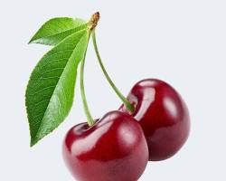

Yaz aylarının vazgeçilmez meyvelerinden biri olan kiraz hem lezzetli hem de besleyicidir. İçerdiği zengin vitamin, mineral ve antioksidanlar sayesinde sağlığımıza birçok fayda sağlar.

Kirazın Sağlık Açısından Faydaları

Uyku Kalitesini Artırır: Kiraz, doğal bir melatonin kaynağıdır. Melatonin, uyku düzenini sağlayan bir hormondur. Bu nedenle kiraz tüketimi, özellikle uyku sorunları yaşayan kişiler için faydalı olabilir.

Gut Hastalığına İyi Gelir: Kiraz, gut hastalığının neden olduğu eklem ağrılarını azaltmaya yardımcı olabilir. İçerdiği anti-inflamatuar bileşenler, eklemlerdeki iltihabı azaltarak ağrıyı dindirir.

Kalp Sağlığını Korur: Kiraz, kalp sağlığı için önemli olan antioksidanlar içerir. Bu antioksidanlar, kalp hastalığı riskini azaltmaya yardımcı olur. Ayrıca, kan basıncını düzenleyerek kalp sağlığını korur.

Beyin Sağlığını Destekler: Kiraz, beyin sağlığı için önemli olan antioksidanlar içerir. Bu antioksidanlar, beyin hücrelerini korur ve yaşa bağlı olarak oluşan bilişsel gerilemeyi yavaşlatmaya yardımcı olabilir.

Bağışıklık Sistemini Güçlendirir: C vitamini deposu olan kiraz, bağışıklık sistemini güçlendirerek vücudu hastalıklara karşı korur.

Sindirimi Kolaylaştırır: Yüksek lif içeriği sayesinde sindirim sistemini düzenler, kabızlık sorununu önler ve bağırsak sağlığını destekler.

Cilt Sağlığını Korur: Kiraz, cilt sağlığı için önemli olan antioksidanlar içerir. Bu antioksidanlar, cildin yaşlanmasını yavaşlatır, kolajen üretimini destekler ve cilde canlılık verir.

Kiraz Nasıl Tüketilir?

Kiraz, taze olarak tüketilebileceği gibi reçel, komposto veya meyve suyu olarak da tüketilebilir. Ayrıca, dondurma, pasta ve kek gibi tatlılarda da kullanılabilir.

Kiraz hem lezzetli hem de sağlıklı bir meyvedir. Düzenli olarak tüketildiğinde birçok hastalığa karşı koruyucu etkisi bulunmaktadır. İçerdiği zengin besin değerleri sayesinde genel sağlığı destekler ve yaşam kalitesini artırır.

**Kivi**

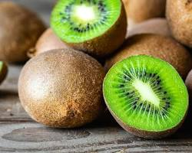

Kivinin eşsiz tadı ve aroması kadar, sağlığımıza olan katkıları da oldukça değerlidir. Küçük ama güçlü bir meyve olan kivi, içerdiği zengin vitamin ve mineral sayesinde vücudumuzu güçlendirir ve birçok hastalığa karşı korur.

Kivinin Sağlık Açısından Faydaları

Bağışıklık Sistemini Güçlendirir: C vitamini deposu olan kivi, bağışıklık sistemini güçlendirerek vücudu hastalıklara karşı korur. Özellikle kış aylarında sık görülen soğuk algınlığı ve grip gibi hastalıklara yakalanma riskini azaltır.

Sindirimi Kolaylaştırır: Yüksek lif içeriği sayesinde sindirim sistemini düzenler, kabızlık sorununu önler ve bağırsak sağlığını destekler.

Kalp Sağlığını Korur: Kivinin içerdiği antioksidanlar, kalp hastalığı riskini azaltır ve kan basıncını düzenler.

Cilt Sağlığını Korur: C vitamini ve antioksidanlar sayesinde cildi korur, kolajen üretimini destekler ve yaşlanma belirtilerini geciktirir.

Kivi ve cilt sağlığı

Göz Sağlığını Destekler: İçerdiği A vitamini, göz sağlığını korur ve görme bozukluklarının önlenmesine yardımcı olur.

Kilo Kontrolüne Yardımcı Olur: Düşük kalorili olması ve yüksek lif içeriği sayesinde tokluk hissi vererek kilo kontrolüne yardımcı olur.

Stresle Mücadeleye Yardımcı Olur: İçerdiği seratonin, mutluluk hormonu olarak da bilinir ve stresle mücadelede etkilidir.

Kivi Nasıl Tüketilir?

Kivi, farklı şekillerde tüketilebilir:

Taze Tüketim: Kabuğu soyularak doğranarak tüketilebilir.

Salatalar: Meyve salatalarına veya yeşil salatalara eklenebilir.

Tatlılar: Tatlılarda ve pastalarda kullanılabilir.

Kivi hem lezzetli hem de sağlıklı bir meyvedir. Düzenli olarak tüketildiğinde birçok hastalığa karşı koruyucu etkisi bulunmaktadır. İçerdiği zengin besin değerleri sayesinde genel sağlığı destekler ve yaşam kalitesini artırır.

**Kumkuat**

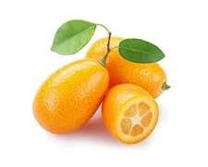

Küçük ama güçlü bir meyve olan kumkuat hem lezzetiyle hem de sağlığımıza olan katkılarıyla dikkat çeker. İçerdiği zengin vitamin, mineral ve antioksidanlar sayesinde vücudumuzu güçlendirir ve birçok hastalığa karşı korur.

Kumkuatın Sağlık Açısından Faydaları

Bağışıklık Sistemini Güçlendirir: C vitamini deposu olan kumkuat, bağışıklık sistemini güçlendirerek vücudu hastalıklara karşı korur. Özellikle kış aylarında sık görülen soğuk algınlığı ve grip gibi hastalıklara yakalanma riskini azaltır.

Kalp Sağlığını Korur: İçerdiği antioksidanlar sayesinde kalp hastalığı riskini azaltır ve kan basıncını düzenler.

Sindirimi Kolaylaştırır: Yüksek lif içeriği sayesinde sindirim sistemini düzenler, kabızlık sorununu önler ve bağırsak sağlığını destekler.

Cilt Sağlığını Korur: C vitamini ve antioksidanlar sayesinde cildi korur, kolajen üretimini destekler ve yaşlanma belirtilerini geciktirir.

Kilo Kontrolüne Yardımcı Olur: Düşük kalorili olması ve yüksek lif içeriği sayesinde tokluk hissi vererek kilo kontrolüne yardımcı olur.

Kanserle Mücadele: İçerdiği antioksidanlar sayesinde bazı kanser türlerine karşı koruyucu etkisi olduğu düşünülmektedir.

Solunum Sistemini Korur: Balgam söktürücü özelliği sayesinde solunum yollarındaki mukusu atmaya yardımcı olur ve solunum sistemini rahatlatır.

Kumkuat Nasıl Tüketilir?

Kumkuat, farklı şekillerde tüketilebilir:

Taze Tüketim: Kabuklarıyla birlikte yenilebilen tek narenciye türlerinden biridir.

Reçel: Kumkuat reçeli, ekmek üzerine sürülebilir veya tatlılarda kullanılabilir.

Marmelat: Kumkuat marmeladı, tartlarda ve pastalarda kullanılabilir.

Turşu: Kumkuat turşusu, mezelerde veya salatalarda kullanılabilir.

Kumkuat, küçük ama güçlü bir meyvedir. İçerdiği zengin besin değerleri sayesinde birçok hastalığa karşı koruyucu etkisi bulunmaktadır. Düzenli olarak tüketildiğinde genel sağlığı destekler ve yaşam kalitesini artırır.

**Kuşkonmaz**

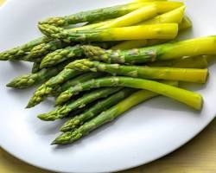

Kuşkonmaz hem lezzetiyle hem de sağlığımıza olan katkılarıyla sofralarımızın vazgeçilmez sebzelerinden biridir. İçerdiği zengin vitamin, mineral ve antioksidanlar sayesinde vücudumuzu güçlendirir ve birçok hastalığa karşı korur.

Kuşkonmazın Sağlık Açısından Faydaları

Bağışıklık Sistemini Güçlendirir: C vitamini deposu olan kuşkonmaz, bağışıklık sistemini güçlendirerek vücudu hastalıklara karşı korur. Özellikle kış aylarında sık görülen soğuk algınlığı ve grip gibi hastalıklara yakalanma riskini azaltır.

Sindirimi Kolaylaştırır: Yüksek lif içeriği sayesinde sindirim sistemini düzenler, kabızlık sorununu önler ve bağırsak sağlığını destekler.

Kalp Sağlığını Korur: İçerdiği potasyum, kalp sağlığını korur, kan basıncını düzenler ve kalp hastalığı riskini azaltır.

Hamilelik Döneminde Faydalıdır: İçerdiği folat, hamilelik döneminde bebeğin beyin ve sinir sisteminin sağlıklı gelişimi için önemlidir.

Kilo Vermeyi Destekler: Düşük kalorili olması ve yüksek lif içeriği sayesinde tokluk hissi vererek kilo kontrolüne yardımcı olur.

Kemik Sağlığını Korur: İçerdiği K vitamini, kemik sağlığını korur ve osteoporoz riskini azaltır.

Cilt Sağlığını Korur: Antioksidan içeriği sayesinde cildi korur, yaşlanma belirtilerini geciktirir ve cilt sağlığını destekler.

Kanserle Mücadele: İçerdiği antioksidanlar sayesinde bazı kanser türlerine karşı koruyucu etkisi olduğu düşünülmektedir.

Kuşkonmaz Nasıl Tüketilir?

Kuşkonmaz, farklı şekillerde tüketilebilir:

Haşlama: En yaygın pişirme yöntemidir. Haşlanmış kuşkonmaz, salatalara veya ana yemeklere eşlik edebilir.

Buğulama: Kuşkonmazın doğal lezzetini korumanın en iyi yollarından biridir.

Fırında Pişirme: Zeytinyağı, sarımsak ve baharatlarla fırında pişirilerek farklı bir lezzet elde edilebilir.

Omlet: Omlete eklenerek hem lezzet hem de besin değeri katabilir.

Çorba: Kuşkonmaz çorbası hem hafif hem de besleyici bir seçenektir.

Kuşkonmaz hem lezzetli hem de sağlıklı bir sebzedir. Düzenli olarak tüketildiğinde birçok hastalığa karşı koruyucu etkisi bulunmaktadır. İçerdiği zengin besin değerleri sayesinde genel sağlığı destekler ve yaşam kalitesini artırır.

**Lahana**

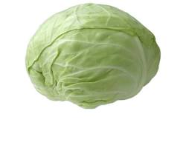

Lahana, mutfaklarımızın vazgeçilmez sebzelerinden biridir. Hem lezzetli hem de besleyicidir. İçerdiği zengin vitamin, mineral ve antioksidanlar sayesinde sağlığımıza birçok fayda sağlar.

Lahananın Sağlık Açısından Faydaları

Bağışıklık Sistemini Güçlendirir: C vitamini deposu olan lahana, bağışıklık sistemini güçlendirerek vücudu hastalıklara karşı korur. Özellikle kış aylarında sık görülen soğuk algınlığı ve grip gibi hastalıklara yakalanma riskini azaltır.

Sindirimi Kolaylaştırır: Yüksek lif içeriği sayesinde sindirim sistemini düzenler, kabızlık sorununu önler ve bağırsak sağlığını destekler.

Kalp Sağlığını Korur: İçerdiği potasyum, kalp sağlığını korur, kan basıncını düzenler ve kalp hastalığı riskini azaltır. Ayrıca, antioksidanlar sayesinde kötü kolesterolü düşürerek kalp sağlığını destekler.

Kanserle Mücadele: İçerdiği antioksidanlar sayesinde bazı kanser türlerine karşı koruyucu etkisi olduğu düşünülmektedir.

Cilt Sağlığını Korur: C vitamini ve antioksidanlar sayesinde cildi korur, kolajen üretimini destekler ve yaşlanma belirtilerini geciktirir.

Kilo Kontrolüne Yardımcı Olur: Düşük kalorili olması ve yüksek lif içeriği sayesinde tokluk hissi vererek kilo kontrolüne yardımcı olur.

Kemik Sağlığını Korur: K vitamini içermesi sayesinde kemik sağlığını korur ve osteoporoz riskini azaltır.

Göz Sağlığını Destekler: İçerdiği beta-karoten, göz sağlığını korur ve görme bozukluklarının önlenmesine yardımcı olur.

Lahananın Çeşitleri ve Tüketim Şekilleri

Lahana, beyaz lahana, kırmızı lahana ve türevleri olmak üzere farklı çeşitlere sahiptir. Lahana, çiğ olarak salatalarda, turşularda veya pişmiş olarak yemeklerde kullanılabilir. Turşu olarak tüketildiğinde probiyotik özelliği de bulunur.

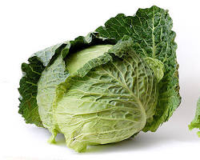

Lahana hem lezzetli hem de sağlıklı bir sebzedir. Düzenli olarak tüketildiğinde birçok hastalığa karşı koruyucu etkisi bulunmaktadır. İçerdiği zengin besin değerleri sayesinde genel sağlığı destekler ve yaşam kalitesini artırır.

**Limon**

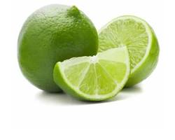

Limon, mutfaklarımızın vazgeçilmezi olan turunçgiller ailesinin en popüler üyelerinden biridir. Sadece lezzetiyle değil, aynı zamanda sağlığımıza olan katkılarıyla da dikkat çeker. İçerdiği zengin vitamin, mineral ve antioksidanlar sayesinde vücudumuzu güçlendirir ve birçok hastalığa karşı korur.

Limonun Sağlık Açısından Faydaları

Bağışıklık Sistemini Güçlendirir: C vitamini deposu olan limon, bağışıklık sistemini güçlendirerek vücudu hastalıklara karşı korur. Özellikle kış aylarında sık görülen soğuk algınlığı ve grip gibi hastalıklara yakalanma riskini azaltır.

Sindirimi Kolaylaştırır: Limon suyu, sindirim sistemini uyararak hazmı kolaylaştırır ve kabızlık sorununu önler.

Kalp Sağlığını Korur: İçerdiği antioksidanlar sayesinde kalp hastalığı riskini azaltır ve kan basıncını düzenler.

Cilt Sağlığını Korur: C vitamini ve antioksidanlar sayesinde cildi korur, kolajen üretimini destekler ve yaşlanma belirtilerini geciktirir.

Kilo Vermeyi Destekler: Metabolizmayı hızlandırarak kilo vermeye yardımcı olur.

Böbrek Taşı Oluşumunu Engeller: İçerdiği sitrik asit, böbrek taşlarının oluşumunu engeller.

Kanserle Mücadele: İçerdiği antioksidanlar sayesinde bazı kanser türlerine karşı koruyucu etkisi olduğu düşünülmektedir.

Ağız Sağlığını Korur: Ağız kokusunu giderir ve diş sağlığını korur.

Limon Nasıl Tüketilir?

Limonu farklı şekillerde tüketebilirsiniz:

Limonlu Su: Sabah aç karnına içilen limonlu su, metabolizmayı hızlandırır ve toksinlerin atılmasına yardımcı olur.

Limonlu su

Yemeklerde: Salatalara, balıklara ve et yemeklerine lezzet katmak için kullanılabilir.

İçeceklerde: Çay, kahve veya farklı içeceklere eklenerek tüketilebilir.

Cilt Bakımı: Limon suyu, doğal bir cilt temizleyici ve tonik olarak kullanılabilir.

Limon hem lezzetli hem de sağlıklı bir meyvedir. Düzenli olarak tüketildiğinde birçok hastalığa karşı koruyucu etkisi bulunmaktadır. İçerdiği zengin besin değerleri sayesinde genel sağlığı destekler ve yaşam kalitesini artırır.

**Mandalina**

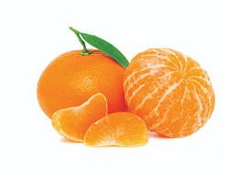

Mandalina, kış aylarının vazgeçilmez lezzetlerinden biri olmakla birlikte, sağlığımız için de oldukça faydalı bir meyvedir. İçerdiği zengin vitamin, mineral ve antioksidanlar sayesinde vücudumuzu güçlendirir ve birçok hastalığa karşı korur.

Mandalinanın Sağlık Açısından Faydaları

Bağışıklık Sistemini Güçlendirir: C vitamini deposu olan mandalina, bağışıklık sistemini güçlendirerek vücudu hastalıklara karşı korur. Özellikle kış aylarında sık görülen soğuk algınlığı ve grip gibi hastalıklara yakalanma riskini azaltır.

Cilt Sağlığını Korur: C vitamini ve antioksidanlar sayesinde cildi korur, kolajen üretimini destekler ve yaşlanma belirtilerini geciktirir.

Sindirimi Kolaylaştırır: Yüksek lif içeriği sayesinde sindirim sistemini düzenler, kabızlık sorununu önler ve bağırsak sağlığını destekler.

Kalp Sağlığını Korur: İçerdiği potasyum, kalp sağlığını korur, kan basıncını düzenler ve kalp hastalığı riskini azaltır.

Kanserle Mücadele: İçerdiği antioksidanlar sayesinde bazı kanser türlerine karşı koruyucu etkisi olduğu düşünülmektedir.

Göz Sağlığını Destekler: İçerdiği A vitamini, göz sağlığını korur ve görme bozukluklarının önlenmesine yardımcı olur.

Kemik Sağlığını Korur: Kalsiyum içermesi sayesinde kemik sağlığını korur ve osteoporoz riskini azaltır.

Kilo Kontrolüne Yardımcı Olur: Düşük kalorili olması ve yüksek lif içeriği sayesinde tokluk hissi vererek kilo kontrolüne yardımcı olur.

Mandalinanın Kabuğunun Faydaları

Mandalinanın sadece iç kısmı değil, kabuğu da oldukça faydalıdır. Kabuğu, iç kısmından daha fazla miktarda antioksidan içerir. Mandalina kabuğu çayı, sindirim sorunlarına iyi gelir ve bağışıklık sistemini güçlendirir. Ancak, kabuğun üzerindeki kimyasal kalıntıları gidermek için iyice yıkanması veya organik mandalina kullanılması önemlidir.

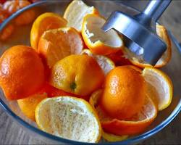

Mandalina Nasıl Tüketilir?

Mandalina, farklı şekillerde tüketilebilir:

Taze Tüketim: En yaygın tüketim şeklidir.

Suyu: Mandalina suyu, taze sıkılarak veya hazır olarak tüketilebilir.

Salatalar: Meyve salatalarına veya yeşil salatalara eklenebilir.

Tatlılar: Tatlılarda ve pastalarda kullanılabilir.

Mandalina hem lezzetli hem de sağlıklı bir meyvedir. Düzenli olarak tüketildiğinde birçok hastalığa karşı koruyucu etkisi bulunmaktadır. İçerdiği zengin besin değerleri sayesinde genel sağlığı destekler ve yaşam kalitesini artırır.

**Marul**

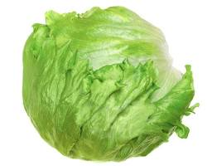

Marul, salatalarımızın vazgeçilmezi olan hem hafif hem de besleyici bir sebzedir. İçerdiği zengin vitamin, mineral ve antioksidanlar sayesinde sağlığımıza birçok fayda sağlar.

Marulun Sağlık Açısından Faydaları

Bağışıklık Sistemini Güçlendirir: C vitamini deposu olan marul, bağışıklık sistemini güçlendirerek vücudu hastalıklara karşı korur. Özellikle kış aylarında sık görülen soğuk algınlığı ve grip gibi hastalıklara yakalanma riskini azaltır.

Sindirimi Kolaylaştırır: Yüksek lif içeriği sayesinde sindirim sistemini düzenler, kabızlık sorununu önler ve bağırsak sağlığını destekler.

Kalp Sağlığını Korur: İçerdiği potasyum, kalp sağlığını korur, kan basıncını düzenler ve kalp hastalığı riskini azaltır. Ayrıca, antioksidanlar sayesinde kötü kolesterolü düşürerek kalp sağlığını destekler.

Kanserle Mücadele: İçerdiği antioksidanlar sayesinde bazı kanser türlerine karşı koruyucu etkisi olduğu düşünülmektedir.

Cilt Sağlığını Korur: C vitamini ve antioksidanlar sayesinde cildi korur, kolajen üretimini destekler ve yaşlanma belirtilerini geciktirir.

Kilo Kontrolüne Yardımcı Olur: Düşük kalorili olması ve yüksek lif içeriği sayesinde tokluk hissi vererek kilo kontrolüne yardımcı olur.

Uykuyu Düzenler: İçerdiği laktuyum, hafif bir yatıştırıcı etki göstererek uykuyu düzenlemeye yardımcı olur.

Göz Sağlığını Destekler: İçerdiği beta-karoten, göz sağlığını korur ve görme bozukluklarının önlenmesine yardımcı olur.

Marulun Çeşitleri ve Tüketim Şekilleri

Marulun birçok çeşidi bulunmaktadır. Buz dağları, roka, kırmızı marul, kıvırcık marul gibi farklı türleri vardır. Marul, salatalarda, sandviçlerde ve çeşitli yemeklerde kullanılabilir.

Marul, hem lezzetli hem de sağlıklı bir sebzedir. Düzenli olarak tüketildiğinde birçok hastalığa karşı koruyucu etkisi bulunmaktadır. İçerdiği zengin besin değerleri sayesinde genel sağlığı destekler ve yaşam kalitesini artırır.

**Maydanoz**

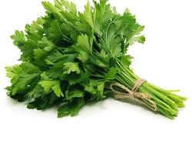

Maydanoz, mutfaklarımızın vazgeçilmez yeşilliklerinden biri olmasının yanı sıra, sağlığımız için de oldukça faydalı bir bitkidir. İçerdiği zengin vitamin, mineral ve antioksidanlar sayesinde vücudumuzu güçlendirir ve birçok hastalığa karşı korur.

Maydanozun Sağlık Açısından Faydaları

Bağışıklık Sistemini Güçlendirir: C vitamini deposu olan maydanoz, bağışıklık sistemini güçlendirerek vücudu hastalıklara karşı korur. Özellikle kış aylarında sık görülen soğuk algınlığı ve grip gibi hastalıklara yakalanma riskini azaltır.

Sindirimi Kolaylaştırır: Yüksek lif içeriği sayesinde sindirim sistemini düzenler, kabızlık sorununu önler ve bağırsak sağlığını destekler.

Kalp Sağlığını Korur: İçerdiği potasyum, kalp sağlığını korur, kan basıncını düzenler ve kalp hastalığı riskini azaltır. Ayrıca, antioksidanlar sayesinde kötü kolesterolü düşürerek kalp sağlığını destekler.

Kanserle Mücadele: İçerdiği antioksidanlar sayesinde bazı kanser türlerine karşı koruyucu etkisi olduğu düşünülmektedir.

Cilt Sağlığını Korur: C vitamini ve antioksidanlar sayesinde cildi korur, kolajen üretimini destekler ve yaşlanma belirtilerini geciktirir.

Maydanoz ve cilt sağlığı

Kilo Kontrolüne Yardımcı Olur: Düşük kalorili olması ve yüksek lif içeriği sayesinde tokluk hissi vererek kilo kontrolüne yardımcı olur.

Böbrek Sağlığını Korur: İdrar söktürücü özelliği sayesinde böbreklerin daha iyi çalışmasına yardımcı olur ve vücutta biriken toksinlerin atılmasını sağlar.

Kemik Sağlığını Korur: K vitamini içermesi sayesinde kemik sağlığını korur ve osteoporoz riskini azaltır.

Ağız Sağlığını Korur: Ağız kokusunu giderir ve diş eti hastalıklarına karşı koruyucu etkisi vardır.

Maydanoz Nasıl Tüketilir?

Maydanoz, farklı şekillerde tüketilebilir:

Taze Tüketim: Salatalara, sandviçlere ve yemeklerin üzerine doğranarak eklenebilir.

Suyu: Maydanoz suyu, detoks kürlerinde ve sabah aç karnına içilerek vücudu arındırmak için kullanılabilir.

Çorba: Çorbalara lezzet ve aroma katmak için kullanılabilir.

Soslar: Sosların içine eklenerek farklı lezzetler elde edilebilir.

Maydanoz hem lezzetli hem de sağlıklı bir bitkidir. Düzenli olarak tüketildiğinde birçok hastalığa karşı koruyucu etkisi bulunmaktadır. İçerdiği zengin besin değerleri sayesinde genel sağlığı destekler ve yaşam kalitesini artırır.

**Muşmula**

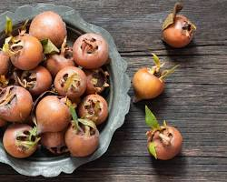

Muşmula, kış aylarının gelmesiyle birlikte sofralarımızda yerini alan hem lezzetli hem de sağlıklı bir meyvedir. İçerdiği zengin vitamin, mineral ve antioksidanlar sayesinde vücudumuzu güçlendirir ve birçok hastalığa karşı korur.

Muşmulanın Sağlık Açısından Faydaları

Bağışıklık Sistemini Güçlendirir: C vitamini deposu olan muşmula, bağışıklık sistemini güçlendirerek vücudu hastalıklara karşı korur. Özellikle kış aylarında sık görülen soğuk algınlığı ve grip gibi hastalıklara yakalanma riskini azaltır.

Sindirimi Kolaylaştırır: Yüksek lif içeriği sayesinde sindirim sistemini düzenler, kabızlık sorununu önler ve bağırsak sağlığını destekler.

Kalp Sağlığını Korur: İçerdiği potasyum, kalp sağlığını korur, kan basıncını düzenler ve kalp hastalığı riskini azaltır.

Kanserle Mücadele: İçerdiği antioksidanlar sayesinde bazı kanser türlerine karşı koruyucu etkisi olduğu düşünülmektedir.

Cilt Sağlığını Korur: C vitamini ve antioksidanlar sayesinde cildi korur, kolajen üretimini destekler ve yaşlanma belirtilerini geciktirir.

Kilo Kontrolüne Yardımcı Olur: Düşük kalorili olması ve yüksek lif içeriği sayesinde tokluk hissi vererek kilo kontrolüne yardımcı olur.

Solunum Sistemini Korur: Özellikle yaprakları, solunum yollarını rahatlatıcı etkisiyle bilinir.

Anti-inflamatuar Etkileri: İçerdiği bazı bileşenler, vücuttaki iltihaplanma süreçlerini azaltabilir.

Muşmula Nasıl Tüketilir?

Muşmula, farklı şekillerde tüketilebilir:

Taze Tüketim: Olgunlaştıktan sonra tatlı ve sulu bir lezzete sahip olur.

Komposto: Muşmula kompostosu, hem lezzetli hem de sağlıklı bir alternatiftir.

Reçel: Muşmula reçeli, kahvaltıların vazgeçilmezi olabilir.

Çay: Muşmula yaprakları ile hazırlanan çay, solunum yollarını rahatlatır.

Muşmula, hem lezzetli hem de sağlıklı bir meyvedir. Düzenli olarak tüketildiğinde birçok hastalığa karşı koruyucu etkisi bulunmaktadır. İçerdiği zengin besin değerleri sayesinde genel sağlığı destekler ve yaşam kalitesini artırır.

**Muz**

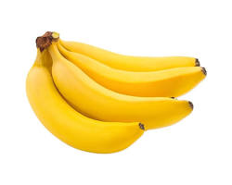

Muz hem lezzetli hem de besleyici bir meyvedir. İçerdiği zengin vitamin, mineral ve lif sayesinde sağlığımıza birçok fayda sağlar. İşte muzun sağlığa olan başlıca faydaları:

Kalp Sağlığını Korur

Muz, potasyum açısından zengin bir meyvedir. Potasyum, kan basıncını düzenleyerek kalp sağlığını korur. Ayrıca, içerdiği lif sayesinde kötü kolesterol seviyesini düşürmeye yardımcı olur.

Sindirimi Kolaylaştırır

Muzdaki lifler, sindirim sistemini düzenleyerek kabızlık gibi sorunların önlenmesine yardımcı olur. Özellikle olgunlaşmamış muzlar, dirençli nişasta içerir ve bağırsak sağlığını destekler.

Enerji Verir

Muz, hızlı enerji kaynağı olan doğal şekerler içerir. Bu nedenle, yorgunluk ve bitkinlik durumlarında enerji verici bir atıştırmalık olarak tüketilebilir.

Kasları Güçlendirir

Muzdaki potasyum, kasların düzgün çalışması için önemlidir. Özellikle sporcular için iyi bir besin kaynağıdır.

Kan Şekerini Dengeler

Muz, kan şekerini dengelemeye yardımcı olan kompleks karbonhidratlar içerir. Ancak, kan şekerini hızla yükseltebileceği için diyabet hastalarının dikkatli tüketmesi gerekir.

Diğer Faydaları

Cilt sağlığını korur: İçerdiği antioksidanlar sayesinde cildi korur ve yaşlanma belirtilerini geciktirir.

Göz sağlığını destekler: A vitamini içerir.

Mide yanmasını azaltır: Mide asidini nötralize ederek mide yanmasını hafifletir.

Kemik sağlığını güçlendirir: İçerdiği mineraller sayesinde kemik sağlığını destekler.

Muzun Çeşitleri ve Tüketim Şekilleri

Muz, farklı çeşitlere ve olgunluk seviyelerine sahiptir. Yeşil muzlar daha nişastalı ve tok tutucuyken, sarı muzlar daha tatlı ve enerji vericidir. Muzları tek başına tüketebileceğiniz gibi, yoğurt, tahıllar veya salatalara da ekleyebilirsiniz.

Muz hem lezzetli hem de besleyici bir meyvedir. Düzenli olarak tüketildiğinde birçok hastalığa karşı koruyucu etkisi bulunmaktadır. İçerdiği zengin besin değerleri sayesinde genel sağlığı destekler ve yaşam kalitesini artırır.

**Nar**

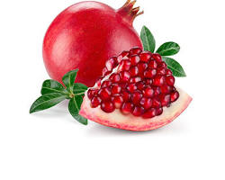

Nar, sadece lezzetli bir meyve olmakla kalmaz, aynı zamanda sağlığımız için de oldukça değerli bir besindir. İçerdiği zengin vitamin, mineral ve antioksidanlar sayesinde vücudumuzu güçlendirir ve birçok hastalığa karşı korur.

Narın Sağlık Açısından Faydaları

Güçlü Antioksidan Kaynağı: Nar, antioksidanlar açısından zengin bir meyvedir. Bu antioksidanlar, hücrelerimizdeki hasarı onararak yaşlanmayı geciktirir ve kronik hastalıklara karşı korur.

Kalp Sağlığını Korur: Nar, kalp sağlığı için oldukça faydalıdır. İçerdiği bileşikler kan basıncını düşürerek, kötü kolesterol seviyesini azaltarak ve damar sertliğini önleyerek kalp hastalığı riskini azaltır.

Nar ve kalp sağlığı

Kanserle Mücadele: Narın içeriğindeki bazı bileşikler, özellikle kolon, prostat ve meme kanseri gibi bazı kanser türlerine karşı koruyucu etkileri olduğu düşünülmektedir.

Bağışıklık Sistemini Güçlendirir: C vitamini ve diğer antioksidanlar sayesinde bağışıklık sistemini güçlendirerek vücudu enfeksiyonlara karşı korur.

Sindirimi Kolaylaştırır: Yüksek lif içeriği sayesinde sindirim sistemini düzenler, kabızlık sorununu önler ve bağırsak sağlığını destekler.

Cilt Sağlığını Korur: İçerdiği antioksidanlar ve vitaminler sayesinde cildi korur, kolajen üretimini destekler ve yaşlanma belirtilerini geciktirir.

Eklem Sağlığını Korur: Nar, eklemlerdeki iltihaplanmayı azaltarak eklem sağlığını korur.

Nar Nasıl Tüketilir?

Nar, farklı şekillerde tüketilebilir:

Taze Tüketim: Narın çekirdekleri, doğrudan tüketilebilir.

Nar Suyu: Nar suyu, taze sıkılarak veya hazır olarak tüketilebilir.

Salatalar: Salatalara eklenerek lezzet katabilir.

Yoğurt: Yoğurda eklenerek tüketilebilir.

Nar, hem lezzetli hem de sağlıklı bir meyvedir. Düzenli olarak tüketildiğinde birçok hastalığa karşı koruyucu etkisi bulunmaktadır. İçerdiği zengin besin değerleri sayesinde genel sağlığı destekler ve yaşam kalitesini artırır.

**Pancar**

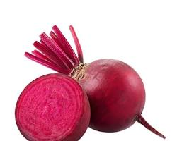

Pancar, sadece mutfaklarımızda rengiyle dikkat çeken bir sebze değil, aynı zamanda sağlığımız için de oldukça faydalı bir besindir. İçerdiği zengin vitamin, mineral ve antioksidanlar sayesinde vücudumuzu güçlendirir ve birçok hastalığa karşı korur.

Pancarın Sağlık Açısından Faydaları

Kalp Sağlığını Korur: Pancar, nitrat bakımından zengindir. Bu nitratlar, vücutta nitrik oksit üretimine yardımcı olur. Nitrik oksit ise damarları genişleterek kan basıncını düşürür ve kalp hastalığı riskini azaltır.

Kan Basıncını Düşürür: Yukarıda da belirttiğimiz gibi, pancarın içindeki nitratlar kan basıncını düşürmeye yardımcı olur. Bu da hipertansiyon hastaları için oldukça faydalıdır.

Antioksidan Kaynağı: Pancar, betalain adı verilen güçlü bir antioksidana sahiptir. Bu antioksidan, hücreleri serbest radikallerin zararlarından korur ve yaşlanma sürecini yavaşlatır.

Enflamasyonu Azaltır: Pancar, vücuttaki iltihabı azaltmaya yardımcı olur. Bu sayede eklem ağrıları, romatizma gibi iltihaplı hastalıklarda faydalı olabilir.

Sindirimi Kolaylaştırır: Yüksek lif içeriği sayesinde sindirim sistemini düzenler, kabızlık sorununu önler ve bağırsak sağlığını destekler.

Enerji Verir: İçerdiği doğal şekerler sayesinde vücuda enerji verir ve dayanıklılığı artırır. Bu nedenle sporcular için ideal bir besindir.

Kanserle Mücadele: Bazı araştırmalar, pancarın bazı kanser türlerine karşı koruyucu etkisi olabileceğini göstermektedir.

Cilt Sağlığını Korur: İçerdiği antioksidanlar sayesinde cildi korur, kolajen üretimini destekler ve yaşlanma belirtilerini geciktirir.

Pancar Nasıl Tüketilir?

Pancarı farklı şekillerde tüketebilirsiniz:

Salatalar: Salatalara rendelenmiş veya doğranmış olarak ekleyebilirsiniz.

Çorbalar: Çorbalara renk ve lezzet katmak için kullanabilirsiniz.

Sular: Pancar suyu, detoks kürlerinde ve spor öncesi içeceklerde kullanılabilir.

Turşu: Turşu olarak tüketilebilir.

Pişmiş Halde: Haşlanmış veya fırında pişmiş olarak tüketilebilir.

Pancar, hem lezzetli hem de sağlıklı bir sebzedir. Düzenli olarak tüketildiğinde birçok hastalığa karşı koruyucu etkisi bulunmaktadır. İçerdiği zengin besin değerleri sayesinde genel sağlığı destekler ve yaşam kalitesini artırır.

**Patates**

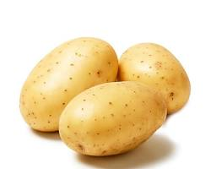

Patates, mutfaklarımızın vazgeçilmezlerinden biri olmasının yanı sıra, sağlığımız için de oldukça faydalı bir besindir. İçerdiği zengin vitamin, mineral ve lif sayesinde vücudumuzu güçlendirir ve birçok hastalığa karşı korur.

Patatesin Sağlık Açısından Faydaları

Enerji Verir: Patates, kompleks karbonhidratlar açısından zengindir. Bu sayede vücuda uzun süreli enerji verir ve yorgunluğu giderir. Özellikle sporcular için ideal bir besindir.

Sindirimi Kolaylaştırır: İçerdiği lifler, sindirim sistemini düzenleyerek kabızlık gibi sorunları önler ve bağırsak sağlığını destekler.

Potasyum Zengini: Patates, potasyum açısından zengin bir besindir. Potasyum, kan basıncını düzenleyerek kalp sağlığını korur ve kasların çalışmasına yardımcı olur.

C Vitamini Deposu: Patates, özellikle kabuğunda C vitamini açısından zengindir. C vitamini, bağışıklık sistemini güçlendirerek hastalıklara karşı korur.

Kilo Kontrolüne Yardımcı Olur: Lif içeriği sayesinde tokluk hissi vererek daha az yemek yemenizi sağlar ve kilo kontrolüne yardımcı olur.

Kemik Sağlığını Korur: İçerdiği mineraller (kalsiyum, fosfor, magnezyum) sayesinde kemik sağlığını destekler ve kemik erimesini önler.

Antioksidan Kaynağı: Patates, antioksidanlar içerir. Bu antioksidanlar, hücreleri serbest radikallerin zararlarından korur ve yaşlanma sürecini yavaşlatır.

Patates Nasıl Tüketilir?

Patates, çok yönlü bir besindir ve farklı şekillerde tüketilebilir:

Haşlanmış: En sağlıklı pişirme yöntemlerinden biridir.

Fırında: Fırında pişirildiğinde hem lezzetli hem de sağlıklı olur.

Kızartılmış: Kızartma işlemi sırasında yağ emdiği için sık tüketilmesi önerilmez.

Püre: Püre haline getirilerek farklı yemeklerde kullanılabilir.

Salatalar: Salatalara eklenerek lezzet katabilir.

Patates, doğru yöntemlerle pişirildiğinde sağlıklı ve besleyici bir besindir. İçerdiği zengin besin değerleri sayesinde genel sağlığı destekler ve yaşam kalitesini artırır. Patatesin kabuğu da önemli besin değerleri içerir. Kabuğu temizleyerek tüketebilirsiniz. Ancak, kabuğun iyi yıkanmış olduğundan emin olun.

**Patlıcan**

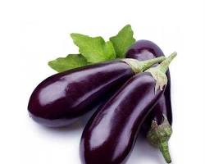

Patlıcan, mutfaklarımızda sıkça kullanılan hem lezzetli hem de sağlıklı bir sebzedir. Mor rengi ile dikkat çeken patlıcan, içeriğindeki zengin vitamin, mineral ve antioksidanlar sayesinde vücudumuza birçok fayda sağlar.

Patlıcanın Sağlık Açısından Faydaları

Kanserle Mücadele: Patlıcan, nasunin adı verilen güçlü bir antioksidan içerir. Nasunin, özellikle beyin tümörleri olmak üzere bazı kanser türlerine karşı koruyucu etkileri olduğu düşünülmektedir.

Kalp Sağlığını Korur: İçerdiği antosiyaninler sayesinde kalp sağlığını korur. Kan basıncını düşürür, kötü kolesterol seviyesini azaltır ve damar sertliğini önler.

Patlıcan ve kalp sağlığı

Bağışıklık Sistemini Güçlendirir: C vitamini ve diğer antioksidanlar sayesinde bağışıklık sistemini güçlendirerek vücudu enfeksiyonlara karşı korur.

Sindirimi Kolaylaştırır: Yüksek lif içeriği sayesinde sindirim sistemini düzenler, kabızlık sorununu önler ve bağırsak sağlığını destekler.

Kilo Kontrolüne Yardımcı Olur: Düşük kalorili olması ve yüksek lif içeriği sayesinde tokluk hissi vererek kilo kontrolüne yardımcı olur.

Kan Şekerini Düzenler: İçerdiği lifler, kan şekerinin yavaşça yükselmesini sağlayarak insülin direncini azaltır ve diyabet riskini düşürür.

Cilt Sağlığını Korur: Antioksidanlar sayesinde cildi korur, kolajen üretimini destekler ve yaşlanma belirtilerini geciktirir.

Patlıcan Nasıl Tüketilir?

Patlıcan, farklı şekillerde tüketilebilir:

Imam Bayıldı: Türk mutfağının klasik yemeklerinden biridir.

Mücver: Rendeleyerek yapılan ve kızartılan bir yemektir.

Salatalar: Salatalara eklenerek lezzet katabilir.

Fırında: Fırında pişirilerek farklı yemeklerde kullanılabilir.

Patlıcan hem lezzetli hem de sağlıklı bir sebzedir. Düzenli olarak tüketildiğinde birçok hastalığa karşı koruyucu etkisi bulunmaktadır. İçerdiği zengin besin değerleri sayesinde genel sağlığı destekler ve yaşam kalitesini artırır.

**Pazı**

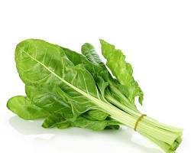

Pazı hem lezzetli hem de besleyici bir yapraklı sebzedir. İçerdiği zengin vitamin, mineral ve antioksidanlar sayesinde sağlığımıza birçok fayda sağlar.

Pazının Sağlık Açısından Faydaları

Güçlü Antioksidan Kaynağı: Pazı, antioksidanlar açısından zengin bir besindir. Bu antioksidanlar, hücrelerimizdeki hasarı onararak yaşlanmayı geciktirir ve kronik hastalıklara karşı korur.

Bağışıklık Sistemini Güçlendirir: C vitamini ve diğer antioksidanlar sayesinde bağışıklık sistemini güçlendirerek vücudu enfeksiyonlara karşı korur.

Kan Yapımına Yardımcı Olur: Demir içeriği sayesinde kansızlığa iyi gelir ve enerji verir.

Sindirimi Kolaylaştırır: Yüksek lif içeriği sayesinde sindirim sistemini düzenler, kabızlık sorununu önler ve bağırsak sağlığını destekler.

Kalp Sağlığını Korur: İçerdiği potasyum, kalp sağlığını korur, kan basıncını düzenler ve kalp hastalığı riskini azaltır.

Kemik Sağlığını Korur: K vitamini ve kalsiyum içeriği sayesinde kemik sağlığını korur ve kemik erimesini önler.

Göz Sağlığını Korur: A vitamini ve beta-karoten içeriği sayesinde göz sağlığını korur ve gece körlüğünü önler.

Kanserle Mücadele: İçerdiği bazı bileşikler, özellikle kolon kanseri gibi bazı kanser türlerine karşı koruyucu etkileri olduğu düşünülmektedir.

Cilt Sağlığını Korur: İçerdiği antioksidanlar sayesinde cildi korur, kolajen üretimini destekler ve yaşlanma belirtilerini geciktirir.

Pazı Nasıl Tüketilir?

Pazı, farklı şekillerde tüketilebilir:

Haşlanmış: En sağlıklı pişirme yöntemlerinden biridir.

Sote: Soğan ve sarımsak ile sote edilerek tüketilebilir.

Salatalar: Salatalara eklenerek lezzet katabilir.

Çorbalar: Çorbalara eklenerek besin değerini artırabilir.

Börek: Börek iç harcı olarak kullanılabilir.

Pazı hem lezzetli hem de sağlıklı bir sebzedir. Düzenli olarak tüketildiğinde birçok hastalığa karşı koruyucu etkisi bulunmaktadır. İçerdiği zengin besin değerleri sayesinde genel sağlığı destekler ve yaşam kalitesini artırır.

**Pırasa**

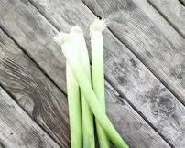

Pırasa, mutfaklarımızda sıkça kullanılan hem lezzetli hem de besleyici bir sebzedir. İçerdiği zengin vitamin, mineral ve antioksidanlar sayesinde sağlığımıza birçok fayda sağlar.

Pırasanın Sağlık Açısından Faydaları

Bağışıklık Sistemini Güçlendirir: C vitamini ve diğer antioksidanlar sayesinde bağışıklık sistemini güçlendirerek vücudu enfeksiyonlara karşı korur.

Sindirimi Kolaylaştırır: Yüksek lif içeriği sayesinde sindirim sistemini düzenler, kabızlık sorununu önler ve bağırsak sağlığını destekler.

Kalp Sağlığını Korur: İçerdiği potasyum, kalp sağlığını korur, kan basıncını düzenler ve kalp hastalığı riskini azaltır.

Kemik Sağlığını Korur: K vitamini ve kalsiyum içeriği sayesinde kemik sağlığını korur ve kemik erimesini önler.

Göz Sağlığını Korur: A vitamini ve beta-karoten içeriği sayesinde göz sağlığını korur ve gece körlüğünü önler.

Kanserle Mücadele: İçerdiği bazı bileşikler, özellikle kolon kanseri gibi bazı kanser türlerine karşı koruyucu etkileri olduğu düşünülmektedir.

Cilt Sağlığını Korur: İçerdiği antioksidanlar sayesinde cildi korur, kolajen üretimini destekler ve yaşlanma belirtilerini geciktirir.

Vücudu Temizler: Pırasa, idrar söktürücü özelliği sayesinde vücudu toksinlerden arındırır.

Enerji Verir: İçerdiği karbonhidratlar sayesinde vücuda enerji verir.

Kilo Kontrolüne Yardımcı Olur: Düşük kalorili olması ve yüksek lif içeriği sayesinde tokluk hissi vererek kilo kontrolüne yardımcı olur.

Pırasanın İçerdiği Besin Değerleri

Pırasa, A vitamini, C vitamini, K vitamini, folik asit, potasyum, demir, manganez gibi birçok önemli vitamin ve mineral içerir. Ayrıca, iyi bir lif kaynağıdır.

Pırasa Nasıl Tüketilir?

Pırasa, farklı şekillerde tüketilebilir:

Zeytinyağlı Pırasa: Türk mutfağının klasik yemeklerinden biridir.

Sote: Soğan ve sarımsak ile sote edilerek tüketilebilir.

Çorbalar: Çorbalara eklenerek besin değerini artırabilir.

Omlet: Omlete eklenerek farklı bir lezzet elde edebilirsiniz.

Pilav: Pilava eklenerek farklı bir aroma katabilirsiniz.

Pırasa hem lezzetli hem de sağlıklı bir sebzedir. Düzenli olarak tüketildiğinde birçok hastalığa karşı koruyucu etkisi bulunmaktadır. İçerdiği zengin besin değerleri sayesinde genel sağlığı destekler ve yaşam kalitesini artırır.

**Portakal**

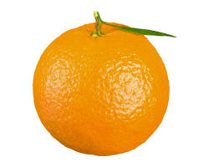

Portakal, sadece lezzetli bir meyve olmakla kalmaz, aynı zamanda sağlığımız için de oldukça değerli bir besindir. İçerdiği zengin vitamin, mineral ve antioksidanlar sayesinde vücudumuzu güçlendirir ve birçok hastalığa karşı korur.

Portakalın Sağlık Açısından Faydaları

C Vitamini Deposu: Portakal, C vitamini bakımından oldukça zengindir. C vitamini, bağışıklık sistemini güçlendirerek soğuk algınlığı gibi hastalıklara karşı korur.

Güçlü Antioksidan Kaynağı: Portakal, antioksidanlar açısından zengin bir meyvedir. Bu antioksidanlar, hücrelerimizdeki hasarı onararak yaşlanmayı geciktirir ve kronik hastalıklara karşı korur.

Kalp Sağlığını Korur: Portakal, kalp sağlığı için oldukça faydalıdır. İçerdiği potasyum, kan basıncını düzenleyerek kalp hastalığı riskini azaltır.

Sindirimi Kolaylaştırır: İçerdiği lifler, sindirim sistemini düzenleyerek kabızlık sorununu önler ve bağırsak sağlığını destekler.

Kilo Kontrolüne Yardımcı Olur: Düşük kalorili olması ve yüksek lif içeriği sayesinde tokluk hissi vererek kilo kontrolüne yardımcı olur.

Cilt Sağlığını Korur: İçerdiği antioksidanlar sayesinde cildi korur, kolajen üretimini destekler ve yaşlanma belirtilerini geciktirir.

Kansere Karşı Koruyucu Etki: Bazı araştırmalar, portakalın bazı kanser türlerine karşı koruyucu etkisi olabileceğini göstermektedir.

Portakal Nasıl Tüketilir?

Portakalı farklı şekillerde tüketebilirsiniz:

Taze Tüketim: Portakalın dilimleri veya suyu doğrudan tüketilebilir.

Salatalar: Salatalara eklenerek lezzet katabilir.

Sıkılmış Suyu: Taze sıkılmış portakal suyu, kahvaltılarda veya gün içinde tüketilebilir.

Portakal hem lezzetli hem de sağlıklı bir meyvededir. Düzenli olarak tüketildiğinde birçok hastalığa karşı koruyucu etkisi bulunmaktadır. İçerdiği zengin besin değerleri sayesinde genel sağlığı destekler ve yaşam kalitesini artırır.

**Ravent**

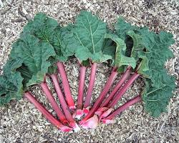

Ravent, asidik ve ekşi tadıyla bilinen, uzun yıllardır mutfaklarda ve geleneksel tıpta kullanılan bir bitkidir. Özellikle turta ve komposto yapımında kullanılan ravent, aynı zamanda sağlığımız için de birçok fayda sunar.

Raventin Sağlık Açısından Faydaları

Sindirim Sistemini Düzenler: Ravent, lif bakımından zengindir. Bu sayede sindirim sistemini düzenler, kabızlık sorununu önler ve bağırsak sağlığını destekler.

Antioksidan Kaynağı: İçerdiği antioksidanlar, vücudu serbest radikallere karşı korur, yaşlanma sürecini yavaşlatır ve kronik hastalık riskini azaltır.

İltihaplanmayı Azaltır: Ravent, sahip olduğu anti-inflamatuar özellikleri sayesinde eklem ağrıları ve diğer inflamatuar hastalıklara iyi gelir.

Kalp Sağlığını Korur: İçerdiği potasyum, kan basıncını düzenleyerek kalp sağlığını korur.

Cilt Sağlığını Destekler: Ravent, cilt sağlığını destekleyen vitamin ve mineraller içerir. Cildi nemlendirir, yaşlanma belirtilerini geciktirir ve cilt sorunlarına iyi gelir.

Kanserle Mücadeleye Yardımcı Olabilir: Bazı araştırmalar, raventin bazı kanser türlerine karşı koruyucu etkisi olabileceğini göstermektedir.

Raventin Kullanım Alanları

Mutfakta: Ravent, genellikle tatlılarda, kompostolarda ve turtalarda kullanılır. Ayrıca, reçel, marmelat ve şurup yapımında da tercih edilir.

Geleneksel Tıpta: Ravent, yüzyıllardır geleneksel tıpta sindirim sorunları, cilt hastalıkları ve iltihaplanmaların tedavisinde kullanılmıştır.

Kozmetikte: Ravent, bazı kozmetik ürünlerinde cilt sağlığını desteklemek amacıyla kullanılır.

Ravent Nasıl Tüketilir?

Ravent, genellikle sapları tüketilen bir bitkidir. Sapları, pişirilmeden önce lifli dış kısmı soyulur. Daha sonra tatlılarda, tuzlu yemeklerde veya kompostolarda kullanılabilir.

Önemli Not: Ravent yaprakları zehirlidir. Bu nedenle, sadece sapları tüketilmelidir.

Ravent Seçimi ve Saklanması

Taze ravent seçerken, sapları canlı ve parlak renkte olanları tercih etmelisiniz. Raventi buzdolabında birkaç gün taze tutabilirsiniz.

Ravent hem lezzetli hem de sağlıklı bir bitkidir. Düzenli olarak tüketildiğinde vücuda birçok fayda sağlar. Ancak, ravent tüketmeden önce doktorunuza danışmanız, özellikle hamile veya emziren kadınlar için önemlidir.

**Sarımsak**

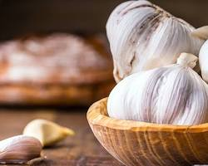

Sarımsak, mutfaklarımızın vazgeçilmez lezzetlerinden biri olmakla kalmaz, aynı zamanda sağlığımız için de oldukça faydalı bir besindir. Binlerce yıldır kullanılan sarımsağın, güçlü antibakteriyel ve antiviral özellikleri sayesinde birçok hastalığa karşı koruyucu etkisi olduğu bilinmektedir.

Sarımsağın Sağlığa Faydaları

Bağışıklık Sistemini Güçlendirir: Sarımsağın en bilinen faydalarından biri, bağışıklık sistemini güçlendirmesidir. İçerdiği allicin, vücudu enfeksiyonlara karşı korur ve soğuk algınlığı gibi hastalıklara yakalanma riskini azaltır.

Sarımsak ve bağışıklık sistemi

Kalp Sağlığını Korur: Sarımsak, kalp sağlığı için oldukça faydalıdır. Kan basıncını düşürür, kötü kolesterol seviyesini azaltır ve damar sertliğini önler. Böylece kalp krizi ve inme riskini azaltır.

Kanserle Mücadeleye Yardımcı Olur: Sarımsağın bazı kanser türlerine karşı koruyucu etkisi olduğu düşünülmektedir. İçerdiği antioksidanlar, vücuttaki serbest radikalleri temizleyerek kanser hücrelerinin oluşumunu engeller.

Sindirimi Kolaylaştırır: Sarımsak, sindirim sistemini düzenleyerek kabızlık gibi sorunları önler ve bağırsak sağlığını destekler.

Antibakteriyel ve Antifungal Etki: Sarımsak, güçlü antibakteriyel ve antifungal özelliklere sahiptir. Bu sayede birçok bakteri ve mantar türünü öldürür veya çoğalmalarını engeller.

Cilt Sağlığını Korur: Sarımsak, sivilce, akne ve egzama gibi cilt sorunlarına iyi gelir. Cildi temizler ve yeniler.

Enerji Verir: Sarımsak, vücuda enerji verir ve yorgunluğu giderir.

Sarımsağın İçerdiği Besin Değerleri

Sarımsak, A vitamini, C vitamini, B6 vitamini, mangan, selenyum gibi birçok önemli vitamin ve mineral içerir. Ayrıca, allicin adı verilen güçlü bir bileşik içerir.

Sarımsak Nasıl Tüketilir?

Sarımsağı çiğ olarak tüketebileceğiniz gibi, yemeklerinize de ekleyebilirsiniz. Örneğin:

Çiğ sarımsak: Salatalara, yoğurda veya ekmeğe ekleyebilirsiniz.

Pişmiş sarımsak: Yemeklerinize lezzet katmak için kullanabilirsiniz.

Sarımsaklı ekmek: Fırında veya tavada pişirebilirsiniz.

Sarımsak hem lezzetli hem de sağlıklı bir besindir. Düzenli olarak tüketildiğinde birçok hastalığa karşı koruyucu etkisi bulunmaktadır. İçerdiği zengin besin değerleri sayesinde genel sağlığı destekler ve yaşam kalitesini artırır.

Sarımsağın kokusu bazı kişiler tarafından rahatsız edici bulunabilir. Bu durumda, sarımsağı pişirerek veya kapsüller halinde tüketebilirsiniz.

**Soğan**

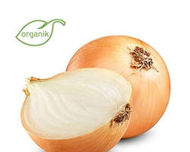

Soğan, mutfaklarımızın vazgeçilmez lezzetlerinden biri olmakla kalmaz, aynı zamanda sağlığımız için de oldukça faydalı bir besindir. Binlerce yıldır kullanılan soğanın, güçlü antibakteriyel ve antiviral özellikleri sayesinde birçok hastalığa karşı koruyucu etkisi olduğu bilinmektedir.

Soğanın Sağlığa Faydaları

Bağışıklık Sistemini Güçlendirir: Soğan, C vitamini bakımından zengindir. C vitamini, bağışıklık sistemini güçlendirerek soğuk algınlığı gibi hastalıklara karşı korur.

Soğan ve bağışıklık sistemi

Kalp Sağlığını Korur: Soğan, kalp sağlığı için oldukça faydalıdır. Kan basıncını düşürür, kötü kolesterol seviyesini azaltır ve damar sertliğini önler. Böylece kalp krizi ve inme riskini azaltır.

Kanserle Mücadeleye Yardımcı Olur: Soğanın bazı kanser türlerine karşı koruyucu etkisi olduğu düşünülmektedir. İçerdiği antioksidanlar, vücuttaki serbest radikalleri temizleyerek kanser hücrelerinin oluşumunu engeller.

Sindirimi Kolaylaştırır: Soğan, sindirim sistemini düzenleyerek kabızlık gibi sorunları önler ve bağırsak sağlığını destekler.

Antibakteriyel ve Antifungal Etki: Soğan, güçlü antibakteriyel ve antifungal özelliklere sahiptir. Bu sayede birçok bakteri ve mantar türünü öldürür veya çoğalmalarını engeller.

Cilt Sağlığını Korur: Soğan, sivilce, akne ve egzama gibi cilt sorunlarına iyi gelir. Cildi temizler ve yeniler.

Enerji Verir: Soğan, vücuda enerji verir ve yorgunluğu giderir.

Soğanın İçerdiği Besin Değerleri

Soğan, A vitamini, C vitamini, B6 vitamini, mangan, selenyum gibi birçok önemli vitamin ve mineral içerir. Ayrıca, kükürt bileşikleri içermesi sayesinde kendine özgü bir aromaya sahiptir.

Soğan Nasıl Tüketilir?

Soğanı çiğ olarak tüketebileceğiniz gibi, yemeklerinize de ekleyebilirsiniz. Örneğin:

Çiğ soğan: Salatalara, sandviçlere veya yoğurda ekleyebilirsiniz.

Pişmiş soğan: Yemeklerinize lezzet katmak için kullanabilirsiniz.

Soğanlı ekmek: Fırında veya tavada pişirebilirsiniz.

Soğan çorbası: Soğuk algınlığına iyi gelir.

Soğan hem lezzetli hem de sağlıklı bir besindir. Düzenli olarak tüketildiğinde birçok hastalığa karşı koruyucu etkisi bulunmaktadır. İçerdiği zengin besin değerleri sayesinde genel sağlığı destekler ve yaşam kalitesini artırır.

Soğanın kokusu bazı kişiler tarafından rahatsız edici bulunabilir. Bu durumda, soğanı pişirerek veya kapsüller halinde tüketebilirsiniz.

**Şalgam**

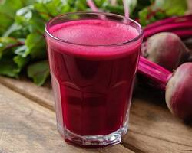

Şalgam, özellikle Türk mutfağında sıkça kullanılan hem lezzetli hem de besleyici bir kök sebzedir. İçerdiği zengin vitamin, mineral ve antioksidanlar sayesinde sağlığımıza birçok fayda sağlar.

Şalgamın Sağlık Açısından Faydaları

Sindirim Sistemini Düzenler: Şalgam, lif bakımından zengindir. Bu sayede sindirim sistemini düzenler, kabızlık sorununu önler ve bağırsak sağlığını destekler.

Bağışıklık Sistemini Güçlendirir: C vitamini ve diğer antioksidanlar sayesinde bağışıklık sistemini güçlendirerek vücudu enfeksiyonlara karşı korur.

Kalp Sağlığını Korur: İçerdiği potasyum, kalp sağlığını korur, kan basıncını düzenler ve kalp hastalığı riskini azaltır.

Kanserle Mücadeleye Yardımcı Olabilir: Şalgam, içerdiği antioksidanlar sayesinde bazı kanser türlerine karşı koruyucu etkisi olduğu düşünülmektedir.

Cilt Sağlığını Korur: Şalgam, cilt sağlığını destekleyen vitamin ve mineraller içerir. Cildi nemlendirir, yaşlanma belirtilerini geciktirir ve cilt sorunlarına iyi gelir.

Enerji Verir: Şalgam, vücuda enerji verir ve yorgunluğu giderir.

İdrar Söktürücü Etki: Şalgam, idrar söktürücü özelliği sayesinde vücudu toksinlerden arındırır.

Şalgam Suyunun Faydaları

Şalgam suyu, özellikle sindirim sorunları, soğuk algınlığı ve grip gibi durumlarda sıklıkla tüketilir. İçerdiği probiyotikler sayesinde bağırsak sağlığını destekler, bağışıklık sistemini güçlendirir ve sindirimi kolaylaştırır.

Şalgam Nasıl Tüketilir?

Şalgamı farklı şekillerde tüketebilirsiniz:

Taze Tüketim: Rendeleyerek salatalara ekleyebilir veya turşu olarak tüketebilirsiniz.

Şalgam Suyu: Fermente edilmiş şalgam suyu, özellikle kış aylarında tüketilmesi önerilir.

Yemeklerde: Çorbalara, güveçlere ve turşulara ekleyebilirsiniz.

Şalgam hem lezzetli hem de sağlıklı bir sebzedir. Düzenli olarak tüketildiğinde birçok hastalığa karşı koruyucu etkisi bulunmaktadır. İçerdiği zengin besin değerleri sayesinde genel sağlığı destekler ve yaşam kalitesini artırır.

Şalgam, özellikle kış aylarında bağışıklık sistemini güçlendirmek için tüketilmesi gereken sebzelerin başında gelir.

**Şeftali**

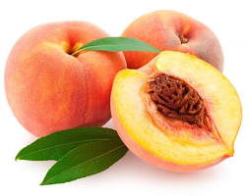

Yaz aylarının vazgeçilmez meyvelerinden biri olan şeftali hem lezzetli hem de besleyici bir meyvedir. İçerdiği zengin vitamin, mineral ve antioksidanlar sayesinde sağlığımıza birçok fayda sağlar.

Şeftalinin Sağlık Açısından Faydaları

Bağırsak Sağlığını Destekler: Şeftali, lif bakımından zengindir. Lif, sindirim sistemini düzenleyerek kabızlığı önler ve bağırsak sağlığını destekler.

Kalp Sağlığını Korur: Potasyum içeriği sayesinde kan basıncını düzenler, kalp ritmini destekler ve kalp hastalığı riskini azaltır.

Cilt Sağlığını İyileştirir: A ve C vitaminleri, cilt hücrelerini yenileyerek cildin daha sağlıklı ve parlak görünmesine yardımcı olur.

Bağışıklık Sistemini Güçlendirir: C vitamini, vücudun enfeksiyonlara karşı direncini artırır.

Kilo Kontrolüne Yardımcı Olur: Düşük kalorili olması ve yüksek lif içeriği sayesinde tokluk hissi vererek kilo kontrolüne yardımcı olur.

Göz Sağlığını Korur: Beta-karoten içeriği sayesinde göz sağlığını korur ve gece görüşünü iyileştirir.

Kemik Sağlığını Destekler: Kalsiyum ve fosfor içeriği sayesinde kemikleri güçlendirir.

Şeftalide Bulunan Besin Değerleri

Şeftali, A vitamini, C vitamini, potasyum, lif gibi birçok önemli besin öğesi içerir. Ayrıca, antioksidan özelliği olan karotenoidler bakımından da zengindir.

Şeftali Nasıl Tüketilir?

Şeftaliyi taze olarak tüketebileceğiniz gibi, komposto, reçel, turta gibi tatlılarda da kullanabilirsiniz. Ayrıca, salatalara ekleyerek farklı bir lezzet elde edebilirsiniz.

Şeftali hem lezzetli hem de sağlıklı bir meyvedir. Düzenli olarak tüketildiğinde birçok hastalığa karşı koruyucu etkisi bulunmaktadır. İçerdiği zengin besin değerleri sayesinde genel sağlığı destekler ve yaşam kalitesini artırır.

**Şeker Mısır**

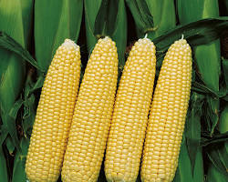

Şeker mısır hem tatlı lezzeti hem de besleyici içeriğiyle yaz aylarının vazgeçilmezleri arasında yer alır. Peki, bu lezzetli atıştırmalık sağlığımıza ne gibi faydalar sağlar? İşte şeker mısırın bazı önemli faydaları:

Sindirim Sağlığını Destekler

Lif Zengini: Şeker mısır, lif bakımından zengin bir besindir. Lifler, sindirim sistemini düzenleyerek kabızlık gibi sorunları önler ve bağırsak sağlığını destekler.

Enerji Verir

Doğal Şeker Kaynağı: Şeker mısır, doğal şekerler içerir. Bu da vücuda hızlı bir şekilde enerji verir ve yorgunluğu giderir. Özellikle fiziksel aktivitelerden sonra tüketildiğinde enerji takviyesi sağlar.

Kalp Sağlığını Korur

Potasyum Zengini: Şeker mısır, potasyum bakımından zengindir. Potasyum, kan basıncını düzenleyerek kalp sağlığını korur.

Antioksidan İçerir: Mısır, antioksidan özelliklere sahiptir. Bu antioksidanlar, kalp hastalığı riskini azaltmaya yardımcı olur.

Göz Sağlığını Korur

Lutein ve Zeaksantin: Şeker mısır, lutein ve zeaksantin gibi antioksidanlar içerir. Bu antioksidanlar, göz sağlığını korur ve yaşa bağlı maküla dejenerasyonu gibi göz hastalıklarının riskini azaltır.

Diğer Faydaları

B Vitamini Kaynağı: B vitaminleri, sinir sisteminin sağlıklı çalışması ve enerji üretimi için önemlidir.

Mineral Zengini: Fosfor, magnezyum gibi mineraller içerir. Bu mineraller, kemik sağlığı ve kas fonksiyonları için önemlidir.

Kansere Karşı Koruyucu Etki: Bazı araştırmalar, mısırın bazı kanser türlerine karşı koruyucu etkisi olabileceğini göstermektedir.

Şeker Mısır Nasıl Tüketilir?

Taze Tüketim: Haşlanmış veya közlenmiş olarak tüketilebilir.

Mısır Ekmeği: Mısır unu kullanılarak yapılan ekmekler, lifli ve besleyici bir alternatiftir.

Mısır Salatası: Diğer sebzelerle birlikte salatalarda kullanılabilir.

Mısır Çorbası: Sıcak çorbalarda lezzetli bir seçenektir.

Özetle, şeker mısır hem lezzetli hem de besleyici bir atıştırmalıktır. Düzenli olarak tüketildiğinde vücuda birçok fayda sağlar. Ancak, şeker mısırın yüksek glisemik indeksi olduğunu unutmayın. Bu nedenle, diyabet hastaları veya kan şekerini kontrol altında tutması gereken kişiler, tüketim miktarına dikkat etmelidirler.

**Tatlı patates**

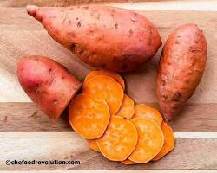

Tatlı patates hem lezzetli hem de besleyici bir kök sebzedir. İçerdiği zengin vitamin, mineral ve lif sayesinde sağlığımıza birçok fayda sağlar. İşte tatlı patatesin başlıca faydaları:

Besin Deposu

Tatlı patates, özellikle A vitamini (beta-karoten), C vitamini, potasyum ve lif bakımından zengindir. Bu besinler vücudumuz için hayati öneme sahiptir.

Bağışıklık Sistemini Güçlendirir

Tatlı patateste bol miktarda bulunan A ve C vitaminleri, bağışıklık sistemini güçlendirerek vücudu hastalıklara karşı korur.

Göz Sağlığını Korur

Beta-karoten açısından zengin olan tatlı patates, göz sağlığı için oldukça önemlidir. Katarakt ve makula dejenerasyonu gibi göz hastalıklarına karşı koruyucu etkisi vardır.

Sindirimi Düzenler

Lif bakımından zengin olan tatlı patates, sindirim sistemini düzenler, kabızlık sorununu önler ve bağırsak sağlığını destekler.

Kalp Sağlığını Korur

Potasyum içeriği sayesinde kan basıncını düzenleyen tatlı patates, kalp sağlığını korur. Ayrıca, içerdiği antioksidanlar sayesinde kalp hastalığı riskini azaltır.

Enerji Verir

Karbonhidrat bakımından zengin olan tatlı patates, vücuda enerji verir ve uzun süre tokluk hissi sağlar. Sporcular ve aktif yaşam süren kişiler için ideal bir besindir.

Cilt Sağlığını İyileştirir

Tatlı patatesteki antioksidanlar, cildin yenilenmesine yardımcı olur, yaşlanma belirtilerini geciktirir ve cildin daha sağlıklı görünmesini sağlar.

Diğer Faydaları

Kilo kontrolüne yardımcı olur: Lif içeriği sayesinde tokluk hissi verir ve aşırı yeme isteğini azaltır.

Kanser riskini azaltır: İçerdiği antioksidanlar sayesinde bazı kanser türlerine karşı koruyucu etkisi vardır.

Kan şekerini dengeler: Düşük glisemik indekse sahip olduğu için kan şekerini yavaşça yükseltir ve insülin direncini azaltır.

Nasıl Tüketilir?

Tatlı patatesi fırında, haşlanmış veya kızartılmış olarak tüketebilirsiniz. Ayrıca, çorbalarda, salatalarda ve tatlılarda da kullanabilirsiniz.

Özetle, tatlı patates hem lezzetli hem de besleyici bir kök sebzedir. Düzenli olarak tüketildiğinde birçok hastalığa karşı koruyucu etkisi bulunmaktadır. İçerdiği zengin besin değerleri sayesinde genel sağlığı destekler ve yaşam kalitesini artırır.

**Tahin**

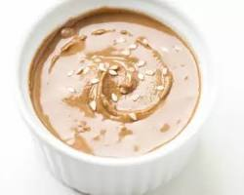

Tahin, susamın öğütülmesiyle elde edilen besleyici bir besindir. İçerdiği zengin vitamin, mineral ve yağ asitleri sayesinde sağlığımıza birçok fayda sağlar. İşte tahinin başlıca faydaları:

Kalp Sağlığını Korur

Tahin, kalp sağlığı için oldukça önemli olan tekli doymamış yağ asitleri bakımından zengindir. Bu yağ asitleri, kötü kolesterolü düşürerek kalp hastalığı riskini azaltır. Ayrıca, kan basıncını düzenlemeye yardımcı olur.

Enerji Verir ve Kasları Güçlendirir

Tahin, yüksek protein içeriği sayesinde kasların onarılmasına ve güçlenmesine yardımcı olur. Özellikle sporcular ve aktif yaşam süren kişiler için ideal bir besindir. Ayrıca, vücuda enerji verir ve yorgunluğu azaltır.

Kemik Sağlığını Korur

Tahin, kalsiyum ve magnezyum gibi mineraller açısından zengindir. Bu mineraller, kemiklerin güçlenmesine ve osteoporoz gibi hastalıkların önlenmesine yardımcı olur.

Bağışıklık Sistemini Güçlendirir

Tahin, içerdiği antioksidanlar sayesinde bağışıklık sistemini güçlendirerek vücudu hastalıklara karşı korur. Özellikle soğuk algınlığı ve grip gibi mevsimsel hastalıklara yakalanma riskini azaltır.

Sindirim Sistemini Düzenler

Tahin, lif bakımından zengindir. Bu sayede sindirim sistemini düzenler, kabızlık sorununu önler ve bağırsak sağlığını destekler.

Cilt Sağlığını İyileştirir

Tahin, E vitamini ve çinko gibi cilt sağlığı için önemli besinler içerir. Bu besinler, cildin yenilenmesine yardımcı olur, yaşlanma belirtilerini geciktirir ve cildin daha sağlıklı görünmesini sağlar.

Beyin Sağlığını Destekler

Tahin, beyin fonksiyonlarını destekleyen vitamin ve mineraller içerir. Özellikle hafıza ve öğrenme becerilerini geliştirmeye yardımcı olur.

Diğer Faydaları

Kilo kontrolüne yardımcı olur: Tokluk hissi vererek aşırı yeme isteğini azaltır.

Kan şekerini dengeler: Özellikle diyabet hastaları için faydalıdır.

Anemi riskini azaltır: Demir içeriği sayesinde kansızlığa karşı koruyucu etkisi vardır.

Tahin Nasıl Tüketilir?

Tahini, pek çok farklı şekilde tüketebilirsiniz:

Kahvaltıda: Ekmek üzerine sürerek, yulaf lapasına ekleyerek veya meyvelerle karıştırarak tüketebilirsiniz.

Salatalarda: Salatalarınıza lezzet katmak için kullanabilirsiniz.

Pişmiş yemeklerde: Sebzeleri sotelerken veya et yemeklerine lezzet katmak için kullanabilirsiniz.

Özetle, tahin hem lezzetli hem de sağlıklı bir besindir. Düzenli olarak tüketildiğinde birçok hastalığa karşı koruyucu etkisi bulunmaktadır. İçerdiği zengin besin değerleri sayesinde genel sağlığı destekler ve yaşam kalitesini artırır.

**Tere**

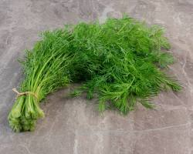

Tere, mutfaklarımızda sıkça kullandığımız aromatik bir bitki olmakla birlikte, sağlığımız için de oldukça faydalıdır. İçerdiği zengin vitamin, mineral ve antioksidanlar sayesinde birçok hastalığa karşı koruyucu etkisi bulunmaktadır.

Terenin Sağlık Açısından Faydaları

Bağışıklık Sistemini Güçlendirir: C vitamini bakımından zengin olan tere, bağışıklık sistemini güçlendirerek vücudu enfeksiyonlara karşı korur. Özellikle soğuk algınlığı ve grip gibi mevsimsel hastalıklara yakalanma riskini azaltır.

Tere otu ve C vitamini

Sindirim Sistemini Düzenler: Tere, lif bakımından zengindir. Bu sayede sindirim sistemini düzenler, kabızlık sorununu önler ve bağırsak sağlığını destekler.

Tere ve sindirim sistemi

Kemik Sağlığını Korur: Tere, kalsiyum ve K vitamini gibi mineraller açısından zengindir. Bu mineraller, kemiklerin güçlenmesine ve osteoporoz gibi hastalıkların önlenmesine yardımcı olur.

Kilo Vermeyi Destekler: Tere, düşük kalorili ve yüksek lifli bir besindir. Bu sayede tokluk hissi verir ve kilo vermeyi destekler.

Kan Basıncını Düzenler: İçerdiği potasyum sayesinde kan basıncını düzenler ve kalp sağlığını korur.

Cilt Sağlığını İyileştirir: Tere, antioksidan özellikleri sayesinde cilt sağlığını korur, yaşlanma belirtilerini geciktirir ve cildin daha sağlıklı görünmesini sağlar.

Solunum Sistemini Rahatlatır: Balgam söktürücü özelliği sayesinde bronşit gibi solunum yolu hastalıklarında rahatlama sağlar.

Terenin Besin Değerleri

Tere, A vitamini, C vitamini, K vitamini, potasyum, kalsiyum, demir gibi birçok önemli besin öğesi içerir. Ayrıca, antioksidan özelliği olan beta-karoten bakımından da zengindir.

Tere Nasıl Tüketilir?

Tereyi farklı şekillerde tüketebilirsiniz:

Salatalarda: Rendeleyerek veya doğrayarak salatalara ekleyebilirsiniz.

Çorbalarda: Çorbalarınıza lezzet katmak için kullanabilirsiniz.

Sotelerde: Diğer sebzelerle birlikte soteleyerek tüketebilirsiniz.

Omletlerde: Omletlerinize lezzet katmak için kullanabilirsiniz.

Tere hem lezzetli hem de sağlıklı bir bitkidir. Düzenli olarak tüketildiğinde birçok hastalığa karşı koruyucu etkisi bulunmaktadır. İçerdiği zengin besin değerleri sayesinde genel sağlığı destekler ve yaşam kalitesini artırır.

**Turp**

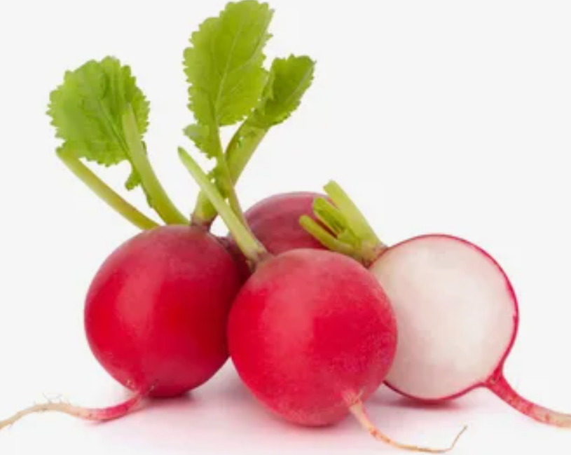

Turp, mutfaklarımızın vazgeçilmez lezzetlerinden biri olmakla kalmaz, aynı zamanda sağlığımız için de oldukça faydalı bir sebzedir. Hem taze tüketimi hem de turşu olarak tüketimiyle sofralarımıza renk katan turp, içeriğindeki zengin besin değerleri sayesinde birçok hastalığa karşı koruyucu etkisi bulunmaktadır.

Turpun Sağlığa Faydaları

Bağışıklık Sistemini Güçlendirir: C vitamini bakımından zengin olan turp, bağışıklık sistemini güçlendirerek soğuk algınlığı, grip gibi hastalıklara karşı korur.

C vitamini ve bağışıklık sistemi

Sindirimi Kolaylaştırır: İçerdiği lifler sayesinde sindirim sistemini düzenler, kabızlık sorununu önler ve bağırsak sağlığını destekler.

Kalp Sağlığını Korur: Potasyum içeriği sayesinde kan basıncını düzenler ve kalp hastalığı riskini azaltır.

Kanserle Mücadeleye Yardımcı Olur: Turp, içerdiği antioksidanlar sayesinde bazı kanser türlerine karşı koruyucu etkisi olduğu düşünülmektedir.

Cilt Sağlığını Korur: C vitamini ve antioksidanlar, cilt hücrelerini yenileyerek cildin daha sağlıklı ve parlak görünmesine yardımcı olur.

İdrar Söktürücü Etki: Vücuttaki fazla suyu atarak idrar söktürücü etkisi gösterir ve böbrek sağlığını destekler.

Antibakteriyel Etki: İçerdiği bazı bileşenler sayesinde bakterilere karşı etkilidir.

Turpun Besin Değerleri

Turp, C vitamini, potasyum, kalsiyum, demir, B vitaminleri gibi birçok önemli besin öğesi içerir. Ayrıca, antioksidan özelliği olan glikozinoatlar bakımından da zengindir.

Turp Nasıl Tüketilir?

Turpu farklı şekillerde tüketebilirsiniz:

Taze Tüketim: Salatalara, sandviçlere veya yemeklerin yanında garnitür olarak ekleyebilirsiniz.

Turşu: Turşu olarak hazırlayarak uzun süre saklayabilir ve tüketebilirsiniz.

Yemeklerde: Çorbalara, güveçlere veya kızartmalara ekleyebilirsiniz.

Turp hem lezzetli hem de sağlıklı bir sebzedir. Düzenli olarak tüketildiğinde birçok hastalığa karşı koruyucu etkisi bulunmaktadır. İçerdiği zengin besin değerleri sayesinde genel sağlığı destekler ve yaşam kalitesini artırır.

**Üvez**

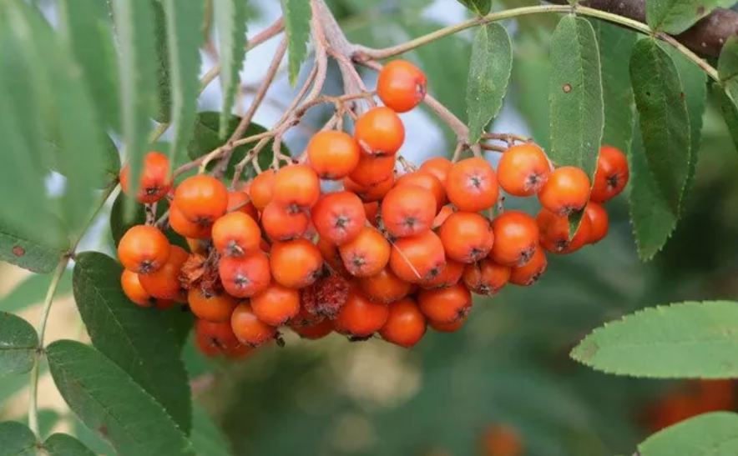

Üvez, kış aylarında kendini gösteren, şifalı bir meyvedir. Hem lezzetli hem de besleyici olan üvez, birçok hastalığa iyi geldiği düşünülmektedir.

Üvezin Sağlığa Faydaları

Bağışıklık Sistemini Güçlendirir: C vitamini bakımından zengin olan üvez, bağışıklık sistemini güçlendirerek vücudu enfeksiyonlara karşı korur. Özellikle soğuk algınlığı ve grip gibi hastalıklara yakalanma riskini azaltır.

Sindirim Sistemini Düzenler: Üvez, lif bakımından zengindir. Bu sayede sindirim sistemini düzenler, kabızlık sorununu önler ve bağırsak sağlığını destekler.

Kalp Sağlığını Korur: İçerdiği potasyum, kalp sağlığını korur, kan basıncını düzenler ve kalp hastalığı riskini azaltır.

Göz Sağlığını Korur: Üvez, A vitamini bakımından zengindir. A vitamini, göz sağlığını korur ve gece görüşünü iyileştirir.

Antioksidan Özelliği: Üvez, güçlü bir antioksidandır. Vücuttaki serbest radikalleri temizleyerek hücre hasarını önler ve yaşlanma belirtilerini geciktirir.

Diğer Faydaları: Üvez, ayrıca idrar söktürücü, ateş düşürücü ve ağrı kesici özelliklere de sahiptir.

Üvezin Kullanım Alanları

Üvez, genellikle taze olarak tüketilir. Ancak reçel, komposto veya şarap yapımında da kullanılmaktadır. Üvez yaprakları ise çay olarak demlenerek içilebilir.

Üvezin Yan Etkileri

Üvezin aşırı tüketimi ishal gibi bazı yan etkilere neden olabilir. Ayrıca, üveze alerjisi olan kişilerin tüketmemesi önerilir.

Üvez, doğanın bize sunduğu şifalı meyvelerden biridir. İçerdiği zengin besin değerleri sayesinde birçok hastalığa iyi gelir. Ancak, herhangi bir sağlık sorununuz varsa üvez tüketmeden önce doktorunuza danışmanız önemlidir.

**Üzüm**

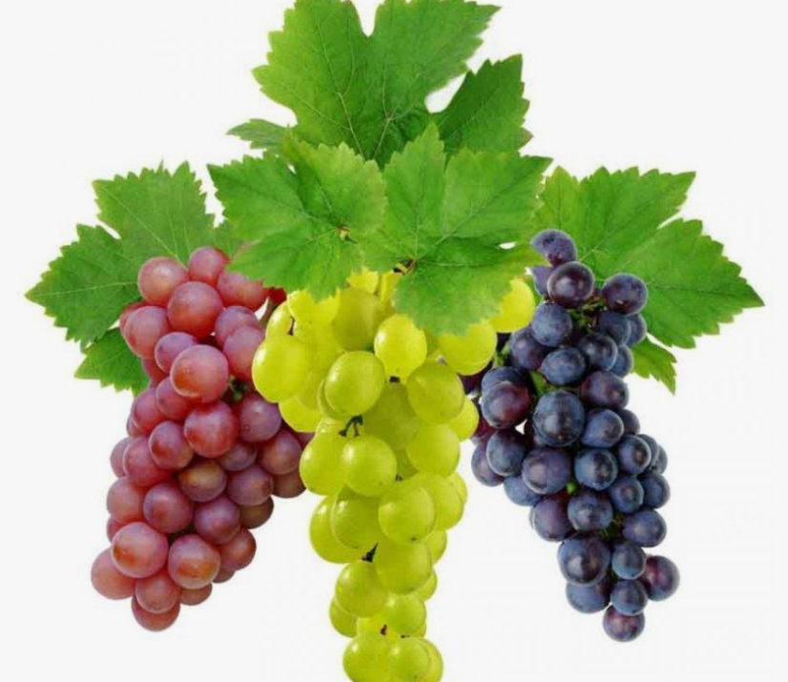

Üzüm, hem lezzetli hem de besleyici bir meyvedir. İçerdiği zengin vitamin, mineral ve antioksidanlar sayesinde sağlığımıza birçok fayda sağlar.

Üzümün Sağlık Açısından Faydaları

Kalp Sağlığını Korur: Üzümde bulunan resveratrol adı verilen antioksidan, kalp hastalığı riskini azaltmaya yardımcı olur. Kan damarlarını genişleterek kan akışını düzenler ve kötü kolesterolü düşürür.

Kanserle Mücadeleye Yardımcı Olabilir: Üzümdeki antioksidanlar, serbest radikallerle savaşarak bazı kanser türlerine karşı koruyucu etkisi olabilir. Özellikle kolon, meme ve prostat kanseri riskini azalttığı düşünülmektedir.

Göz Sağlığını Korur: Üzümde bulunan beta-karoten, göz sağlığını korur ve yaşa bağlı maküla dejenerasyonu gibi göz hastalıklarının riskini azaltır.

Göz sağlığı ve üzüm

Sindirim Sistemini Düzenler: Üzüm, lif bakımından zengindir. Bu sayede sindirim sistemini düzenler, kabızlık sorununu önler ve bağırsak sağlığını destekler.

Bağışıklık Sistemini Güçlendirir: C vitamini ve diğer antioksidanlar sayesinde bağışıklık sistemini güçlendirerek vücudu enfeksiyonlara karşı korur.

Beyin Sağlığını Destekler: Üzümde bulunan antioksidanlar, beyin hücrelerini korur ve hafızayı güçlendirir. Alzheimer hastalığı riskini azalttığı düşünülmektedir.

Cilt Sağlığını İyileştirir: Üzüm, cilt hücrelerini yenileyerek cildin daha sağlıklı ve parlak görünmesine yardımcı olur.

Üzüm Çeşitlerinin Farklı Faydaları

Kırmızı Üzüm: Kalp sağlığı, kanserle mücadele ve antioksidan özellikleriyle öne çıkar.

Yeşil Üzüm: Sindirim sistemi sağlığı ve kilo kontrolü için faydalıdır.

Siyah Üzüm: Beyin sağlığı ve kalp sağlığı için özellikle faydalıdır.

Üzüm Nasıl Tüketilir?

Üzümü taze olarak tüketebileceğiniz gibi, üzüm suyu, kuru üzüm, üzüm pekmezi gibi farklı şekillerde de tüketebilirsiniz.

Üzüm hem lezzetli hem de sağlıklı bir meyvedir. Düzenli olarak tüketildiğinde birçok hastalığa karşı koruyucu etkisi bulunmaktadır. İçerdiği zengin besin değerleri sayesinde genel sağlığı destekler ve yaşam kalitesini artırır.

**Üzüm yaprağı**

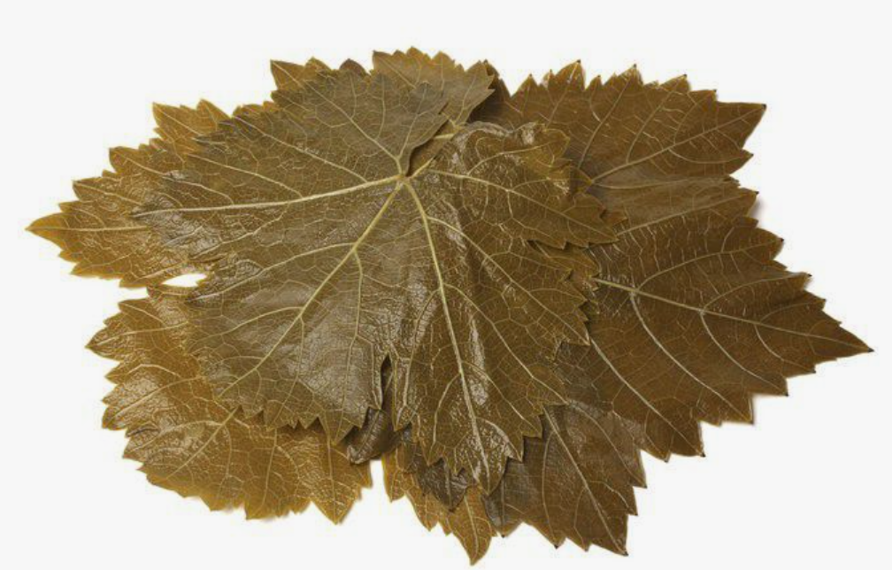

Üzüm yaprağı, sadece sarmalarda kullanılan lezzetli bir yaprak değil, aynı zamanda birçok sağlık faydası sunan şifalı bir bitkidir. İçerdiği zengin besin değerleri sayesinde vücudumuza pek çok olumlu katkı sağlar.

Üzüm Yaprağının Sağlık Açısından Faydaları

Kalp Sağlığını Korur: Üzüm yaprağı, kalp sağlığı için oldukça faydalıdır. İçerdiği antioksidanlar sayesinde kan damarlarını genişleterek kan akışını düzenler, kan basıncını düşürür ve kötü kolesterolü azaltır. Böylece kalp krizi ve inme riskini azaltmaya yardımcı olur.

Şeker Hastalığına İyi Gelir: Üzüm yaprağı, kan şekerini düzenlemeye yardımcı olur. Özellikle tip 2 diyabet hastaları için faydalı olabilir.

Sindirim Sistemini Düzenler: İçerdiği lifler sayesinde sindirim sistemini düzenler, kabızlık sorununu önler ve bağırsak sağlığını destekler.

Bağışıklık Sistemini Güçlendirir: C vitamini ve diğer antioksidanlar sayesinde bağışıklık sistemini güçlendirerek vücudu enfeksiyonlara karşı korur.

Kilo Vermeyi Destekler: Üzüm yaprağı, metabolizmayı hızlandırarak kilo vermeye yardımcı olabilir. Ayrıca, tokluk hissi vererek aşırı yeme isteğini azaltır.

Cilt Sağlığını İyileştirir: Üzüm yaprağı, ciltteki iltihapları azaltır ve kolajen üretimini artırarak cildin daha genç ve canlı görünmesini sağlar.

Diğer Faydaları: Varis, hemoroid, göz sağlığı, saç sağlığı ve eklem ağrıları gibi birçok sağlık sorununa iyi geldiği düşünülmektedir.

**Vişne**

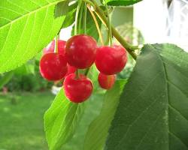

Vişne hem lezzetli hem de besleyici bir meyvedir. İçerdiği zengin vitamin, mineral ve antioksidanlar sayesinde sağlığımıza birçok fayda sağlar.

Vişnenin Sağlık Açısından Faydaları

Uyku Kalitesini Artırır: Vişne, melatonin hormonu bakımından zengindir. Melatonin, uyku düzenini sağlayan önemli bir hormondur. Bu nedenle, uykusuzluk sorunları yaşayan kişiler için vişne tüketimi oldukça faydalı olabilir.

Eklem Ağrılarını Azaltır: Vişne, gut hastalığı gibi eklem ağrılarına neden olan ürik asit seviyesini düşürmeye yardımcı olur.

Kalp Sağlığını Korur: İçerdiği antosiyaninler sayesinde kalp sağlığını korur, kan basıncını düzenler ve kalp hastalığı riskini azaltır.

Bağışıklık Sistemini Güçlendirir: C vitamini bakımından zengin olan vişne, bağışıklık sistemini güçlendirerek vücudu enfeksiyonlara karşı korur.

Sindirim Sistemini Düzenler: İçerdiği lifler sayesinde sindirim sistemini düzenler, kabızlık sorununu önler ve bağırsak sağlığını destekler.

Kanserle Mücadeleye Yardımcı Olabilir: Vişnedeki antioksidanlar, serbest radikallerle savaşarak bazı kanser türlerine karşı koruyucu etkisi olabilir.

Vişnenin Besin Değerleri

Vişne, A vitamini, C vitamini, potasyum, demir gibi birçok önemli besin öğesi içerir. Ayrıca, antioksidan özelliği olan antosiyaninler bakımından da zengindir.

Vişne Nasıl Tüketilir?

Vişneyi taze olarak tüketebileceğiniz gibi, vişne suyu, vişne kompostosu, vişne reçeli gibi farklı şekillerde de tüketebilirsiniz.

Vişne hem lezzetli hem de sağlıklı bir meyvededir. Düzenli olarak tüketildiğinde birçok hastalığa karşı koruyucu etkisi bulunmaktadır. İçerdiği zengin besin değerleri sayesinde genel sağlığı destekler ve yaşam kalitesini artırır.

**Yaprak lahanası**

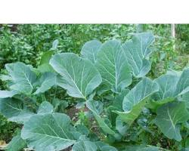

Yaprak lahana hem lezzetli hem de besleyici bir sebzedir. İçerdiği zengin vitamin, mineral ve antioksidanlar sayesinde sağlığımıza birçok fayda sağlar.

Yaprak Lahanasının Sağlık Açısından Faydaları

Kanserle Mücadele: Yaprak lahana, güçlü antioksidan özelliği sayesinde kanser hücrelerinin büyümesini engelleyerek birçok kanser türüne karşı koruyucu etkisi olduğu düşünülmektedir.

Bağışıklık Sistemini Güçlendirir: C vitamini ve diğer antioksidanlar sayesinde bağışıklık sistemini güçlendirerek vücudu enfeksiyonlara karşı korur.

Kalp Sağlığını Korur: İçerdiği potasyum, kalp sağlığını korur, kan basıncını düzenler ve kalp hastalığı riskini azaltır.

Sindirim Sistemini Düzenler: Lif bakımından zengin olduğu için sindirim sistemini düzenler, kabızlık sorununu önler ve bağırsak sağlığını destekler.

Kemik Sağlığını Korur: Kalsiyum ve K vitamini içeriği sayesinde kemik sağlığını korur ve osteoporoza karşı koruyucu etkisi vardır.

Göz Sağlığını Korur: Beta-karoten içeriği sayesinde göz sağlığını korur ve görme bozukluklarının önlenmesine yardımcı olur.

Kilo Kontrolüne Yardımcı Olur: Düşük kalorili ve yüksek lifli olması nedeniyle tokluk hissi verir ve kilo kontrolüne yardımcı olur.

Yaprak Lahanasının Besin Değerleri

Yaprak lahana, A vitamini, C vitamini, K vitamini, potasyum, kalsiyum, demir gibi birçok önemli besin öğesi içerir. Ayrıca, antioksidan özelliği olan beta-karoten bakımından da zengindir.

Yaprak Lahanası Nasıl Tüketilir?

Yaprak lahanasını farklı şekillerde tüketebilirsiniz:

Salatalarda: Rendeleyerek veya doğrayarak salatalara ekleyebilirsiniz.

Çorbalarda: Çorbalarınıza lezzet katmak için kullanabilirsiniz.

Sotelerde: Diğer sebzelerle birlikte soteleyerek tüketebilirsiniz.

Turşularda: Turşu olarak hazırlayarak uzun süre saklayabilir ve tüketebilirsiniz.

Yaprak lahana hem lezzetli hem de besleyici bir sebzedir. Düzenli olarak tüketildiğinde birçok hastalığa karşı koruyucu etkisi bulunmaktadır. İçerdiği zengin besin değerleri sayesinde genel sağlığı destekler ve yaşam kalitesini artırır.

**Yerelması**

Yer elması, hem lezzetli hem de besleyici bir kök sebzedir. İçerdiği zengin vitamin, mineral ve lif sayesinde sağlığımıza birçok fayda sağlar.

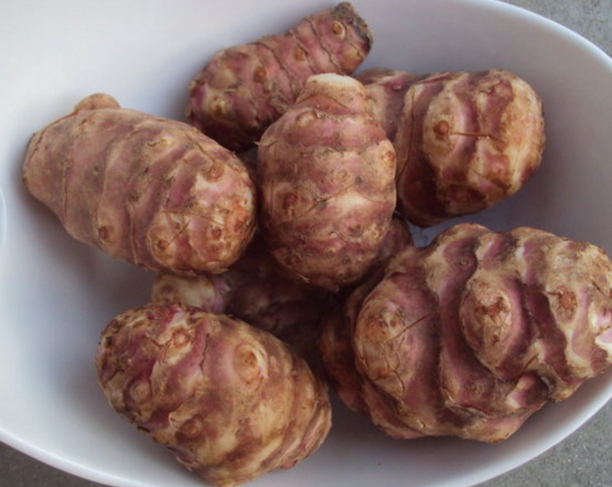

Yer elması, özellikle inülin (bir tür lif), potasyum, demir ve C vitamini bakımından zengindir. Bu besinler vücudumuz için hayati öneme sahiptir.

Bağırsak Sağlığını Korur

Yer elmasının en önemli özelliklerinden biri, yüksek miktarda inülin içermesidir. İnülin, probiyotiklerin beslenmesi için gerekli olan bir prebiyotiktir. Bu sayede bağırsaklardaki faydalı bakterilerin çoğalmasını destekler, sindirimi düzenler ve kabızlık sorununu önler.

Kan Şekerini Dengeler

İnülin, kan şekerinin yavaş yükselmesini sağlayarak insülin direncini azaltır. Bu nedenle, diyabet hastaları için faydalı bir besindir.

Kalp Sağlığını Korur

Yer elması, potasyum bakımından zengin olduğu için kan basıncını düzenler ve kalp sağlığını korur. Ayrıca, içerdiği antioksidanlar sayesinde kalp hastalığı riskini azaltır.

Bağışıklık Sistemini Güçlendirir

C vitamini bakımından zengin olan yer elması, bağışıklık sistemini güçlendirerek vücudu hastalıklara karşı korur.

Enerji Verir

Yer elması, karbonhidrat bakımından zengin olduğu için vücuda enerji verir ve uzun süre tokluk hissi sağlar.

Diğer Faydaları

Kilo kontrolüne yardımcı olur: Lif içeriği sayesinde tokluk hissi verir ve aşırı yeme isteğini azaltır.

Kanser riskini azaltır: İçerdiği antioksidanlar sayesinde bazı kanser türlerine karşı koruyucu etkisi vardır.

Cilt sağlığını iyileştirir: İçerdiği antioksidanlar, cildin yenilenmesine yardımcı olur, yaşlanma belirtilerini geciktirir ve cildin daha sağlıklı görünmesini sağlar.

Nasıl Tüketilir?

Yer elmasını çiğ olarak tüketebileceğiniz gibi, salatalarda, çorbalarda veya tatlılarda da kullanabilirsiniz. Fırında pişirerek de farklı bir lezzet elde edebilirsiniz.

Özetle, yer elması hem lezzetli hem de besleyici bir kök sebzedir. Düzenli olarak tüketildiğinde birçok hastalığa karşı koruyucu etkisi bulunmaktadır. İçerdiği zengin besin değerleri sayesinde genel sağlığı destekler ve yaşam kalitesini artırır.

**Zeytin**

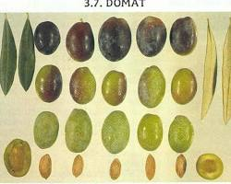

Zeytin, Akdeniz mutfağının vazgeçilmez lezzetlerinden biri olmakla kalmaz, aynı zamanda sağlığımız için de oldukça faydalı bir besindir. İçerdiği zengin besin değerleri sayesinde birçok hastalığa karşı koruyucu etkisi bulunmaktadır.

Zeytinin Sağlığa Faydaları

Kalp Sağlığını Korur: Zeytin, tekli doymamış yağ asitleri bakımından zengindir. Bu yağ asitleri, kalp sağlığını korur, kan basıncını düzenler ve kötü kolesterolü düşürerek kalp hastalığı riskini azaltır.

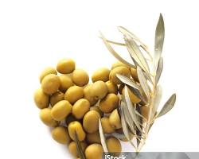

Kanserle Mücadeleye Yardımcı Olur: Zeytinde bulunan oleuropein adı verilen antioksidan, bazı kanser türlerine karşı koruyucu etkisi olduğu düşünülmektedir.

Bağışıklık Sistemini Güçlendirir: Zeytin, bağışıklık sistemini güçlendirerek vücudu enfeksiyonlara karşı korur.

Sindirim Sistemini Düzenler: İçerdiği lifler sayesinde sindirim sistemini düzenler, kabızlık sorununu önler ve bağırsak sağlığını destekler.

Kemik Sağlığını Korur: Zeytin, kalsiyum ve K vitamini bakımından zengindir. Bu sayede kemik sağlığını korur ve osteoporoza karşı koruyucu etkisi vardır.

Cilt Sağlığını Korur: Zeytin, cilt hücrelerini yenileyerek cildin daha sağlıklı ve parlak görünmesine yardımcı olur.

Beyin Sağlığını Destekler: Zeytinde bulunan antioksidanlar, beyin hücrelerini korur ve Alzheimer hastalığı riskini azalttığı düşünülmektedir.

Zeytin Çeşitlerinin Farklı Faydaları

Siyah Zeytin: Daha yüksek antioksidan içeriği sayesinde kalp ve damar sağlığı için daha faydalıdır.

Yeşil Zeytin: Sindirim sistemi sağlığı ve kilo kontrolü için faydalıdır.

Zeytin Nasıl Tüketilir?

Zeytini tek başına atıştırmalık olarak tüketebileceğiniz gibi, salatalara, sandviçlere veya yemeklerin yanında garnitür olarak ekleyebilirsiniz. Ayrıca, zeytinyağı olarak da tüketebilirsiniz.

Zeytin hem lezzetli hem de sağlıklı bir besindir. Düzenli olarak tüketildiğinde birçok hastalığa karşı koruyucu etkisi bulunmaktadır. İçerdiği zengin besin değerleri sayesinde genel sağlığı destekler ve yaşam kalitesini artırır.

**Kaynakça**

Müslüman’ın Diyeti / Kur’an-ı Kerîm ve Hadîs-i Şerîfler Işığında Sağlıklı Beslenme Rehberi - Kemal Özer

Sirkadiyen Beslenme - Dr. Ayşegül Çoruhlu

Karatay Diyeti'yle Beslenme Tuzaklarından Kurtuluş Rehberi - Prof. Dr. Canan Efendigil Karatay

Çocuk Eğitiminde 100 Mucize Çözüm & Bağlanma-Uyku-Beslenme Problemlerine Çözümler - Hatice Kübra Tongar

İbn-i Sina Bilgeliğinde Sağlıklı Beslenme - Delmira Weinstein

Hadislerde Sağlıklı Beslenme ve Obezite - Mahir Doğan Çiftçi

Yeni Nesil Diyet & Sürdürülebilir Beslenme Programınızı Oluşturma Rehberi - Uzm. Dyt. Betül Karakuş

Okul Öncesi Eğitimde Yaratıcı Drama & Oyun Destekli Beslenme Eğitimi - Erol Sabır

Beslenme Hakkında Doğru Bildiğimiz Yanlışlar - Marcello Ticca

Antienflamatuar Beslenme Rehberi - Prof. Dr. Med. Hüseyin Nazlıkul

Neden Vegan ? & Etik Beslenme - Peter Singer

Anti Kanser Yaşam ve Beslenme - Dr. Sevil Öz

Zeytin Yaprakları & Yunanî Tıbbı, Doğal Tedavi ve Hücresel Beslenme - Dr. Athanasia İfianassa Karabatsou

Annelik Yolculuğunda Beslenme - Müge Özyurt

Temel Beslenme İlkeleri ve Laboratuvar Uygulamaları - Doç. Dr. Aliye Özenoğlu

Beslenme Çantasında Büyüyen Dostluk - Nilüfer Zontul Aktaş

Farkındalıklı Beslenme: Duygularımız Yeme Alışkanlıklarımızı Nasıl Etkiler? - Melanie Mühl

Uzun Yaşam İçin Fonksiyonel Bitki Bazlı Beslenme & Kalorileri Değil Renkleri Say - Dr. Özlem Bayram

Tıbbi Astroloji & Burçlara Göre Sağlık Beslenme ve Mitolojik Öyküler - Emine Gücek

Gıda ve Beslenme & Herkesin Bilmesi Gereken Şeyler - Dr. P. K. Newby

Toplu Beslenme Sistemleri İçin Besin Alerjileri Yönetimi - Uzm. Diyetisyen Minel Çetin

Kur’an’ı Gıda ve Beslenme Bilimleriye Okumak - Prof. Dr. İsmail Sait Doğan

Halk Sağlığı ve Beslenme - Prof. Dr. Dilek Aslan

A’dan Z’ye Beslenme - Nazan Apaydın Demir

Beslenme ve Diyet Genel Kültürü - Dyt. Muhammet Yıldız

Beslenme ve Sağlık - Dr. Fatma Atalay

Beslenme ve Diyetetik & Güncel Konular 1 - Muhittin Tayfur, Doç. Dr. Nurcan Yabancı Ayhan

Hayatının Şefi Ol & Atıksız Yaşam ve Beslenme Rehberi - Yeşim Kaya

Beslenme - Carol Ann Rinzler

Obezite ve Beslenme Stratejileri - Muzaffer Al

Doğru Beslenme ile Kalp Sağlığı - Michel Montignac

Beslenme Eğitimi Rehberi - Prof. Dr. Türkan Kutluay Merdol

Aslında Beslenme - Murad Özay, Dr. Murat Başaran

Kuantum Beslenme - Dr. Ayşegül Çoruhlu

Beslenme - Prof. Dr. Ayşe Baysal

Geleneksel Tıpta Beslenme - Dr. Gulamrıza Kürdefşari, Dr. Huriye Muhammedi, Dr. Seyit Sa’id İsmaili

Mutlu Beslenme - Sema Özpekmezci

Yüz Soruya Yüz Yanıtla Sağlıklı Beslenme - Prof. Dr. Ayşe Baysal

Gerçek Probiyotik Beslenme - İpek Kuşçu

Spor ve Beslenme - Ziyanur Güneş

Naturopatik Beslenme Terapisi - Yasemin Tokvan

Japonların Kadim Beslenme Sırrı - Yoshinori Nagumo

Beslenme Saati - Dr. Ayça Kaya

Hastalıklarda Beslenme Tedavisi - M. Emel Alphan

Beslenme İlkeleri - Prof. Dr. Mustafa Tayar, Doç. Dr. Nimet Haşıl Korkmaz, Uzm. Diyetisyen H. Elif Özkeleş

[www.google.com](http://www.google.com)

[www.yandex.com](http://www.yandex.com)